ФЕДЕРАЛЬНАЯ СЛУЖБА
ПО ГИДРОМЕТЕОРОЛОГИИ И МОНИТОРИНГУ ОКРУЖАЮЩЕЙ СРЕДЫ
(РОСГИДРОМЕТ)
Федеральное государственное бюджетное учреждение
«АРКТИЧЕСКИЙ И АНТАРКТИЧЕСКИЙ
НАУЧНО-ИССЛЕДОВАТЕЛЬСКИЙ ИНСТИТУТ»

«УТВЕРЖДАЮ»
Директор ФГБУ «ААНИИ»
___________ А.С. Макаров
«_____»___________ 2021 г.

ОТЧЕТ
о выполнении программы научных исследований и наблюдений
Российской научной арктической экспедиции на архипелаге Шпицберген (РАЭ-Ш)
в 2021 г.

Заместитель директора по экспедиционной работе –  начальник РАЭ-Ш |  | Ю.В.Угрюмов

Санкт-Петербург 2021

Реферат
Отчет содержит 85 страниц, 49 рисунков, 11 таблиц, 66 источников
АРХИПЕЛАГ ШПИЦБЕРГЕН, РАЭ-Ш, МЕТЕОРОЛОГИЧЕСКИЕ, ОКЕАНОГРАФИЧЕСКИЕ, ЭКОЛОГИЧЕСКИЕ ИССЛЕДОВАНИЯ, МОНИТОРИНГ ВОДНЫХ ОБЪЕКТОВ, ЛЕДНИКИ, МЕРЗЛОТА, ПАЛЕОГЕОГРАФИЯ, СПУТНИКОВЫЙ МОНИТОРИНГ, ГЕОФИЗИКА, МЕЖДУНАРОДНОЕ СОТРУДНИЧЕСТВО, ЛОГИСТИЧЕСКОЕ ОБЕСПЕЧЕНИЕ, ИНФРАСТРУКТУРА РАЭ-Ш
Отчет описывает проведение междисциплинарных сезонных и круглогодичных научных исследований и наблюдений природной среды арх. Шпицберген на базе инфраструктуры РАЭ–Ш ФГБУ «ААНИИ» в соответствии с «Межведомственной программой научных исследований и наблюдений на архипелаге Шпицберген в 2021 году» и пунктами 16, 17 «Плана экспедиционной деятельности ФГБУ «ААНИИ» в 2021 году».
Представлены сведения о результатах сезонных исследований экспедиции «Шпицберген» и деятельности зимовочного состава РАЭ-Ш в пос. Баренцбург, в задачи которого входит проведение круглогодичных научных наблюдений, содержание и развитие инфраструктуры, обеспечение деятельности сезонных экспедиций ФГБУ «ААНИИ» и участников Консорциума «Российский научный центр на архипелаге Шпицберген».
В 2021 г. получены новые данные о гидрометеорологическом режиме, в области океанологии, гидрологии, гляциологии, динамики мерзлоты, палеогеографии, геофизики и экологии, пополнены ряды наблюдений природной среды архипелага Шпицберген, выполняемых в рамках долговременного мониторинга. Последующий анализ, расчеты и моделирование полученных данных помогут оценить прошлое и современное состояние природной среды архипелага, выявить взаимосвязи между протекающими в ней процессами, оценить тенденции происходящих изменений и спрогнозировать изменения природной среды Шпицбергена и Арктики в целом.

Содержание
Реферат 2
Введение 5
1. Метеорологические исследования параметров приземной атмосферы 7
1.1 Изучение оптических, микрофизических характеристик и химического состава атмосферного аэрозоля 7
1.2 Экспериментальные исследования теплового баланса и особенностей микроклимата снежно-ледниковых покровов 12
1.3 Совершенствование описания процессов взаимодействия пограничного слоя атмосферы с подстилающей поверхностью 15
2 Комплексный мониторинг гидрологического цикла и состояния водных объектов архипелага Шпицберген 21
2.2 Особенности снегонакопления на водосборах рек и ледниках залива Грёнфьорд 22
2.2 Особенности речного режима на водосборе залива Грёнфьорд 24
2.3 Особенности режима озер 26
3 Мониторинг океанографических условий на внутренних акваториях архипелага Шпицберген 27
3.1 Термохалинные характеристики вод заливов системы Исфьорда в весенний период 27
3.2 Термохалинные характеристики вод заливов системы Исфьорд в осенний период 29
3.3 Постановка притопленных буйковых станций в заливе Исфьорд осенью 2021 г. 32
3.4 Сравнительные испытания автоматизированных средств измерений (совместно с Мурманским УГМС) 33
4 Наблюдения за динамикой баланса массы ледников Западного Шпицбергена 34
4.1 Расходная составляющая бюджета массы ледника Альдегонда 35
4.2 Расходная составляющая бюджета массы ледника Западный Гренфьорд 36
4.3 Гляциологические исследования ледников с применением георадиолокации 37
5 Палеогеографические исследования 39
5.1 Геохронологическая привязка изученных отложений по результатам радиоуглеродного датирования 39
5.2 Спорово-пыльцевой анализ проб четвертичных отложений 40
5.3 Аэропалинологический мониторинг 42
5.4 Биоиндикационные исследования 42
6 Современное состояние и динамика многолетней мерзлоты 43
6.1 Термометрические исследования в скважинах и выполнение программы CALM 43
6.2 Геофизические исследования 45
6.3 Минерализация и ионный состав водотоков 46
6.4 Мониторинг криогенных процессов в районе п. Баренцбург 47
6.5 Георадиолокационные исследования строения бугров пучения 47
7 Спутниковый мониторинг акватории и побережья Северного ледовитого океана и арктических морей 48
Мероприятие 8. Экологические исследования 51
8.1 Мониторинг состояния приземного воздуха автоматическими станциями 51
8.2 Накопление тяжелых металлов в трофической цепи (бентосных организмах) заливов Исфьорда и береговых экосистемах (совместно с ММБИ РАН) 54
8.3 Разработка методик анализа и поиск новых загрязняющих веществ на архипелаге Шпицберген. Изучение факторов, влияющих на распределение и разложение сложных органических загрязняющих веществ 55
8.4 Фоновый и локальный экологичсекий мониторинг в районах хозяйственной деятельности российских предприятий на архипелаге Шпицберген 57
8.5 Аналитическое обеспечение исследований сезонной экспедиции «Шпицберген» 60
9 Геофизические наблюдения 61
9.1 Исследование состояния ионосферы и параметров распространения радиоволн КВ диапазона над акваторией Баренцева моря в 25-м цикле солнечной активности (2020-2031 гг.) 61
9.2 Исследование воздействия вариаций солнечного излучения UVB–UVA на показатели приземной атмосферы п. Баренцбург в 25-ом цикле солнечной активности (2020-2031 гг.) 63
10 Работы по линии международного сотрудничества на арх. Шпицберген 70
10.1 Участие в работе международных форумов 70
10.2 Гармонизация экологических исследований и мониторинга приоритетных загрязняющих веществ в воздухе Шпицбергена 71
11 Логистическое обеспечение экспедиционных работ и развити инфраструктуры РАЭ-Ш в п. Барецнбург и Пирамида 71
11.1 Логистическое обеспечение экспедиционных работ 72
11.2 Обслуживание зданий, сооружений и транспортных средств РАЭ-Ш в п. Баренцбург 73
11.3 Обслуживание парка научного оборудования и приборов 75
11.3 Логистическая поддержка участников научного консорциума РНЦШ в проведении научных исследований и наблюдений 76
12. Популяризация науки 76
Заключение 78
Литература 81

Введение
Основаниями для проведения экспедиционных работ и наблюдений на архипелаге Шпицберген являлись «Межведомственная программа научных исследований и наблюдений на архипелаге Шпицберген в 2021 году» и пункты 16, 17 «Плана экспедиционной деятельности ФГБУ «ААНИИ» в 2021 году». Финансирование работ осуществлялось из бюджета Российской Федерации.
Исследовательские работы проводились в целях исполнения темы 5.1.4. «Мониторинг состояния и загрязнения природной среды, включая криосферу, в Арктическом бассейне и районах научно-исследовательского стационара «Ледовая база Мыс Баранова», Гидрометеорологической обсерватории Тикси и Российского научного центра на архипелаге Шпицберген» плана научно-исследовательских и технологических работ научных учреждений Росгидромета на 2020-2024 гг.
Организатором экспедиции «Шпицберген» и постоянных наблюдений зимовочного состава РАЭ-Ш в пос. Баренцбург является Федеральное государственное бюджетное учреждение «Арктический и антарктический научно-исследовательский институт» Росгидромета. Работы выполнялись силами Российской научной арктической экспедиции на архипелаге Шпицберген (РАЭ-Ш) на суше и внутренних акваториях о-ва Западный Шпицберген.
Обстоятельства, связанные с пандемией новой коронавирусной инфекции, закрытие границ Россией и другими странами, усложнили организацию экспедиционных работ, что связано с доставкой членов экспедиционных групп на архипелаг Шпицберген и необходимостью прохождения обязательного карантина в материковой части Норвегии. Исследования и наблюдения, основанные на получении натурных данных круглогодичных наблюдений и аналитических работ, осуществляемых зимовочным составом, и сезонные полевые исследования выполнены полностью. Состав сезонной экспедиции был сокращен до семнадцати человек, которые пребывали на архипелаге дольше обычного и выполняли также полевые работы в смежных областях науки, при поддержке зимовочного состава.
Отдельные исследования выполнялись совместно с партнерскими организациями: ФГБУ «Мурманское УГМС» (раздел 3.4), ФГБУН «Институт оптики атмосферы им. В.Е. Зуева» Сибирского отделения Российской академии наук (РАН) (раздел 1.1), ФГБУН «Мурманский морской биологический институт РАН» (раздел 8.2), ФГБУ «Северо-западный филиал «Научно-производственное объединение «Тайфун» (раздел 8.4).
Зимовочным составом РАЭ-Ш в поселке Баренцбург помимо круглогодичных наблюдений, выполнялся комплекс мероприятий по содержанию и развитию инфраструктуры, обеспечение деятельности сезонной экспедиции ФГБУ «ААНИИ» и других участников Консорциума РНЦШ (раздел 11). Важное значение имела популяризация науки.
Важной составляющей деятельности РАЭ-Ш на Шпицбергене являлось участие в международном научном общении и выполнении обязательств по совместным международным проектам (раздел 10), однако в 2021 г. научные семинары проходили в дистанционном режиме, а практические мероприятия перенесены на следующий календарный год.

1. Метеорологические исследования параметров приземной атмосферы
Исследования параметров приземной атмосферы велись по трем направлениям:
– Изучение оптических, микрофизических характеристик и химического состава атмосферного аэрозоля и оценка вклада антропогенных составляющих в уровни загрязнения арктической атмосферы за счет дальнего трансграничного переноса воздушных масс по содержанию аэрозоля;
– Исследования теплового баланса снежно-ледникового покрова с целью корректного описания процессов абляции и процессов энерго-массообмена атмосферы с подстилающей поверхностью и физических процессов в радиационно-активном деятельном слое ледников и снежного покрова тундры и исследование режима осадков, формирования снежного покрова и коррекция методик наблюдения;
– Совершенствование описания процессов взаимодействия пограничного слоя атмосферы с подстилающей поверхностью для решения фундаментальной задачи эволюции криосферы Арктики в условиях глобального изменения климата.

1.1 Изучение оптических, микрофизических характеристик и химического состава атмосферного аэрозоля
ААНИИ совместно с Институтом оптики атмосферы им. В.Е. Зуева (ИОА СО РАН) продолжил измерения характеристик атмосферного аэрозоля на архипелаге Шпицберген в соответствии с соглашением об организации Совместной межведомственной «Лаборатории полярного аэрозоля». Исследования выполнялись также в рамках Программы Президиума РАН №32 «Поисковые фундаментальные научные исследования в интересах развития Арктической зоны Российской Федерации» (проект «Комплексные исследования аэрозоля и сажи в атмосфере Российской Арктики»). Основная цель исследований состоит в оценке радиационно-климатического влияния аэрозоля в высокоширотном регионе и разработке средних эмпирических микрофизических моделей аэрозоля в регионе работы станции. Также исследование характеристик атмосферного аэрозоля позволяет оценить вклад региональных источников аэрозоля (местных и морских) и переносов аэрозоля со стороны Евразии.
Измерения характеристик атмосферного аэрозоля выполнялись на территории Гидрометеорологической обсерватории «Баренцбург» (ГМО Баренцбург) сотрудниками зимовочного состава РАЭ-Ш. Аэрозольная станция состоит из приборов для измерения основных микрофизических характеристик аэрозоля и обеспечивает круглосуточные наблюдения динамики аэрозольного состава в приземном слое воздуха. Комплекс аппаратуры включает: четырехволновой дифференциальный аэталометр МДА-02 (ИОА СО РАН); аэталометр АЕ-33 (ААНИИ); оптический счетчик частиц AZ-10 (ИОА СО РАН); оптический счетчик частиц Grimm 1.109 (ААНИИ); аспиратор аэрозольных частиц на серию фильтров. В связи с логистическими трудностями новый счетчик AZ-10 №416 (взамен отправленного на калибровку №248) удалось доставить в п. Баренцбург только в марте 2021 г. Вследствие неисправности счетчик Grimm 1.109 не работал в зимний период и начал измерения в марте 2021 г. Таким образом в период полярной ночи измерения концентраций аэрозоля не проводились (таблица 1).
Таблица 1 – Количество измерений аэрозольным комплексом (2020-2021 гг.)
Прибор | Количество
Прибор | Среднечасовых значений | Измерительных дней
Счетчик AZ-10 | 3395 | 158
Grimm 1.109 | 14914 (1раз/15мин) | 171
Аэталометр MDA-02 | 8642 | 360
Аэталометр AE-33 | >500000 (1раз/мин) | 335

Для измерений аэрозольной оптической толщины и общего влагосодержания атмосферы использовался солнечный фотометр SP9. Методики определения АОТ и влагосодержания описаны в работах [1-5]. Фотометром SP9 в 2021 г. выполнен 9231 замер. Обработка результатов осуществлялись в ИОА СО РАН [6]. Важная роль при обработке исходных данных отводилась выбраковке данных, отягощенных влиянием локальных источников аэрозоля и неблагоприятных метеорологических условий (низкая облачность, туман, осадки). В некоторых случаях при соответствующем направлении ветра проявлялось воздействие дымовых выбросов трубы ТЭЦ, расположенной на расстоянии около 1 км в Ю-ЮЗ направлении от пункта наблюдений. Максимумы концентраций аэрозоля и сажи, возникающие в таких случаях, исключались из дальнейшей обработки.
В течение года измерялись: интегральные (по всей толще атмосферы) характеристики – аэрозольная оптическая толщина (АОТ ) и общее влагосодержание атмосферы W [г×см⁻²] (ОВС); в приземном слое атмосферы – счетная концентрация частиц аэрозоля N_{A} [см⁻³] и распределение объема частиц по размерам dV/dr [мкм²×см⁻³], где r – радиус частиц; массовая концентрация аэрозоля М_{А} [мкг×м⁻³] и поглощающего вещества («сажи» – black carbon) М_{BС} [мкг×м⁻³]; коэффициенты полного и обратного аэрозольного рассеяния; осуществлялся забор проб аэрозоля на фильтры для последующего химического анализа.
Вариации микрофизических характеристик аэрозоля в приземном слое атмосферы
Отличительной особенностью в отчетном периоде явились высокие значения M_{BC} в октябре 2020 г.: в 2-3 раза больше других среднемесячных значений (рисунок 1). По данным метеонаблюдений (по данным сайта rp5.ru) этот период отличался частыми и продолжительными туманами и туманной дымкой.
В целом средние концентрации в период полярной ночи почти в 3 раза больше, чем в период полярного дня. Аналогично наблюдалось и в предыдущем году. Максимальные значения в период полярного дня приходятся на июнь-июль, хотя, как видно из рисунка 1б, эти значения ниже, чем в предыдущие годы. Минимальные значения M_{BC} (43÷45 нг×м⁻³) наблюдались в апреле и в сентябре. Указанные среднемесячные значения являются самыми низкими за все годы наблюдений в Баренцбурге. В целом, диапазон вариаций массовой концентрации сажи за полный период измерений составил 0,003÷6,76 мкг×м⁻³ при среднем значении 0,110 мкг×м⁻³.

а | б
Рисунок 1 – Среднемесячные концентрации M_{BC} в Баренцбурге в периоды: (а) 2020-2021 гг.; (б) 2015-2021 гг.
Диапазон вариаций массовой и счетной концентраций аэрозоля в период полярного дня 2021 г. (без данных за август) составил: M_{A} = 0,009÷41,6 мкг×м⁻³ при среднем значении 4,08 мкг×м⁻³; N_{A} = 0,096÷95,8 см⁻³ (среднее 6,79 см⁻³) (рисунок 1.2а). Из рисунка 1.2б видно, что массовые концентрации M_{A} в 2021 г. существенно выше средних значений в предыдущие годы. Аналогичная ситуация наблюдалась в период полярной ночи 2017-2018 гг. (измерения счетчиком AZ-10 №416). Однако, очевидно, что счетчик AZ-10 № 416 завышает концентрации, особенно в диапазоне крупных частиц. В дальнейшем необходим пересчет данных с учетом поправочных коэффициентов для данного счетчика, который ранее проходил процедуру калибровки со счетчиком AZ-10 (№ 248).
В сентябре 2021 г. наблюдался минимум счетных концентраций (4,58 см⁻³), а в остальной период концентрации находились практически на одном уровне (6,36÷7,65 см⁻³) (рисунок 2а). Близкие значения получены в измерениях концентраций счетчиком Grimm 1.109: среднее значение N_{A} за период 22 марта – 30 сентября составило 7,16±11,1 см⁻³, а массовая концентрации M_{A} – 1,66±2,86 мкг×м⁻³.
Рисунок 2 – Среднемесячные значения массовых (вверху) и счетных (внизу) концентраций аэрозоля в Баренцбурге (а) 2020-2021 гг.; (б) 2015-2021 гг.
Характеристики изменчивости АОТ и влагосодержания атмосферы
В текущем году наблюдалась достаточно стабильная и высокая спектральная прозрачность толщи атмосферы. Впервые с 2014 г. значения τª_{0.5} не превышали величину 0,2. Среднегодовое значение оказалось самым низким за период наблюдений АОТ в Баренцбурге (с 2011 г.): ‾τª_{0.5} = 0,067±0,006 (рисунок 3).
Рисунок 3 – Межгодовой ход τª_{0.5}, τ^{f}_{0.5 ,} τ^{c}
Наиболее заметные всплески мелкодисперсной компоненты АОТ (более 0,1) наблюдались 9 и 16 мая. Анализ обратных траекторий движения воздушных масс (https://ready.arl.noaa.gov/HYSPLIT.php) и спутниковых карт температурных аномалий на поверхности Земли (https://worldview.earthdata.nasa.gov/) показал, что в эти дни наблюдался вынос дымового аэрозоля. Основные источники дыма 9 мая были расположены на севере Западной Сибири и Якутии (рисунок 4). Повышение АОТ 16 мая связано, по-видимому, с переносом дымов с юга Западной Сибири (рисунок 5). Несмотря на эти два эпизода, среднемесячные значения ‾τª_{0.5} в 2021 г. оказались ниже средних многолетних значений [7] на 14%. То есть, 2021 г. отличался меньшим влиянием выносов дымового аэрозоля.
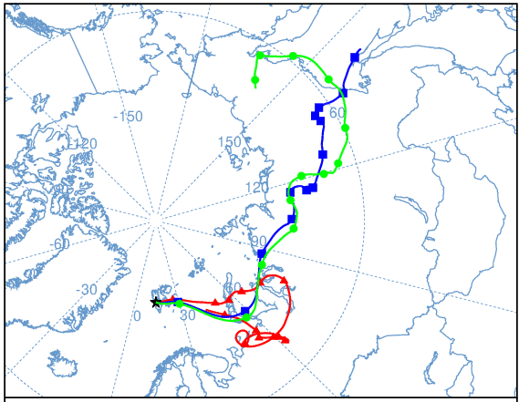 | 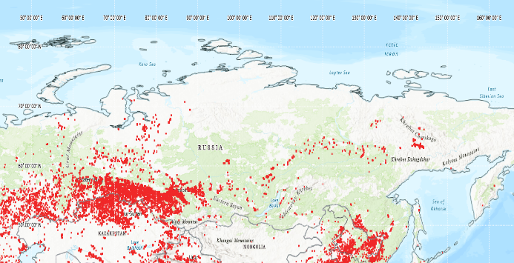
Рисунок 4 – Карты обратных траекторий движения воздушных масс с 27 апреля по 9 мая и температурных аномалий (пожаров) в период 30/04–09/05/2021 г.
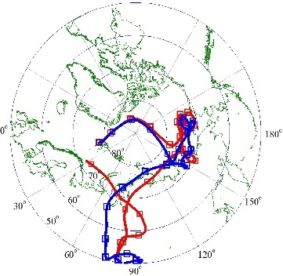 | 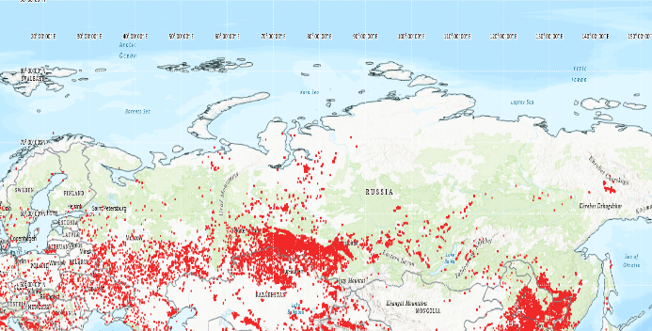
Рисунок 5 – Карты обратных траекторий движения воздушных масс с 21 апреля по 16 мая и температурных аномалий (пожаров) в период 24/04–03/05/2021 г.
Динамика влагосодержания, несмотря на межсуточные вариации, в основном, определялась сезонным ходом: увеличение W от весны к лету и снижение к осени. В качестве особенности 2021 г. можно отметить достаточно высокие, в сравнении с прошлыми годами, значения W в июне ‾W=1,07±0,31 г/см² (среднее для 2011-2020 гг.): ‾W=0,77±0,18 г/см²).
Предварительный анализ данных за период с 1 октября 2020 г. по 30 сентября 2021 г. позволяет сделать следующие выводы о содержании и характеристиках аэрозоля в п. Баренцбург:
В период измерений АОТ в 2021 г. не было зафиксировано значительных (τª_{0.5} >0,2) всплесков замутнения атмосферы, обусловленных выносом континентального (дымового) аэрозоля. Как следствие, среднегодовое значение (‾τª_{0.5} =0,067) в 2021 г. ниже, чем в предыдущие годы на ∼20%.
Незначительные повышения замутнение атмосферы (‾τ^{f}_{0.5} > 0,1), наблюдавшиеся 9 и 16 мая 2021 г. были обусловлены выносом дымового аэрозоля с севера Западной Сибири и Якутии и юга Западной Сибири, соответственно.
Влагосодержание атмосферы в 2021 г., в сравнении с прошлыми годами, отличалась более высокими летними значениями.
Средние значения (и СКО) концентраций аэрозоля и «сажи» составили: N_{A} (AZ-10) = 6,79 ± 7,66 см⁻³, N_{A} (Grimm) = 7,16 ± 11,1 см⁻³, M_{A} (AZ-10) = 4,08 ± 4,37 мкг×м⁻³, M_{A} (Grimm) = 1,66±2,86 мкг×м⁻³, M_{BC} = 110 ± 330 нг/м³.
Второй сезон подряд в период полярной ночи наблюдаются повышенные значения концентраций сажи: среднее значение M_{BC} почти в 3 раза выше, чем в период полярного дня. Абсолютный максимум M_{BC} за отчетный период наблюдался в октябре 2020 г. Минимальные значения M_{BC}, отмеченные в апреле и в сентябре 2021 г., сопоставимы с абсолютным минимумом за все годы измерений (в мае 2019 г.).
В годовом ходе счетной концентрации отмечен минимум в сентябре 2021 г.

1.2 Экспериментальные исследования теплового баланса и особенностей микроклимата снежно-ледниковых покровов
Основной целью работ является исследование микроклиматических и теплобалансовых особенностей системы «поверхность ледника – атмосфера». Исследования велись в следующих направлениях:
– Изучение отражательных характеристик поверхности ледника Альдегонда и Западный Грёнфьорд в зависимости от особенностей рельефа и загрязнённости;
– Исследование радиационного баланса поверхности ледника Альдегонда;
– Исследование микроклиматических особенностей ледника Альдегонда.
В ходе выполнения полевых работ были решены следующие задачи:
– Выполнены маршрутные, подспутниковые измерения приходящей и отраженной солнечной радиации над различными типами поверхности ледников и экспериментальные исследования по оценке влияния микро - особенностей рельефа (криоконитов) на отражательные свойства поверхности.
– Осуществлена непрерывная регистрация составляющих радиационного баланса: коротковолновой приходящей и отраженной радиации и ИК-температуры поверхности и атмосферы с помощью теплобалансовой мачты (ТБМ);
– Получены данные о микроклимате ледника с помощью стационарных автоматических метеостанций (АМС) HOBO;
– Проведены специальные сравнительные метеорологические наблюдения за температурой и влажностью воздуха с помощью переносных АМС HOBO, для оценки влияния особенностей поверхности на показания стационарных АМС.
Полевые работы проводились на ледниках Альдегонда и Западный Грёнфьорд в период с 15.07.2021 – 11.09.2021, исполнитель – Прохорова У.В. (отдел взаимодействия океана и атмосферы ААНИИ).
В центральной части ледника Альдегонда была установлена временная ТБМ (рисунок 6), состоящая из геодезического штатива и горизонтальной панели, на которой были установлены два пиранометра М-80 и два ИК-термометра APOGEE. Запись информации, поступающей с актинометрических датчиков, осуществлялась с помощью программируемого аналогово-цифрового преобразователя CR1000 Campbell Scientific. Наблюдения проводились в соответствии с РД. Для оценки отражательных свойств поверхности было произведено 13 маршрутных съемок альбедо на леднике Альдегонда (10) и на леднике Западный Грёнфьорд (3) (рисунок 7).
Рисунок 6 – Схема расположения оборудования: 1 – стационарные АМС, 2 – ТБМ и переносные АМС, 3 – гляциологические рейки
а | б
Рисунок 7 – Точки маршрутных съемок альбедо на ледниках (а) Альдегонда и (б) Западный Грёнфьорд
Данные, получаемые с ТБМ, позволили оценить радиационный баланс в точке установки и в дальнейшем с привлечением модели рельефа и инсоляции, эти результаты можно экстраполировать на всю поверхность ледника [8].
В 2021 г. максимум приходящей солнечной радиации пришелся на последнюю неделю июля (22/07), а минимум на вторую неделю августа (11/08) (рисунок 8). Интенсивность приходящей радиации определялась количеством облачности, а также изменением угла падения солнечных лучей в течение летнего сезона. Величина отражённой солнечной радиации определяется приходящим потоком, потому моменты минимумов и максимумов обеих составляющих совпадают. Отношение потоков – альбедо, в точке установки ТБМ изменялось от максимальных значений в начальный период измерений (0,3) до минимальных (0,2) в конце, что обусловлено изменением типа ледниковой поверхности в процессе таяния.
Длинноволновое излучение рассчитывалось по данным ИК-температуры поверхности и атмосферы. Поток нисходящего длинноволнового излучения зависит от облачности и влажности воздуха, поэтому значения максимумов в конце летнего сезона, обусловлены именно влиянием облачности (рисунок 8).
а 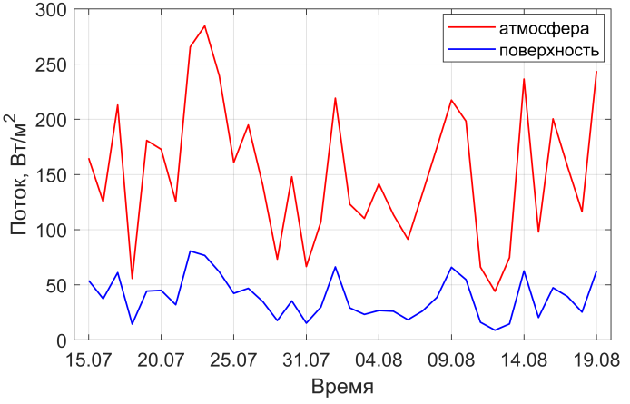 | б 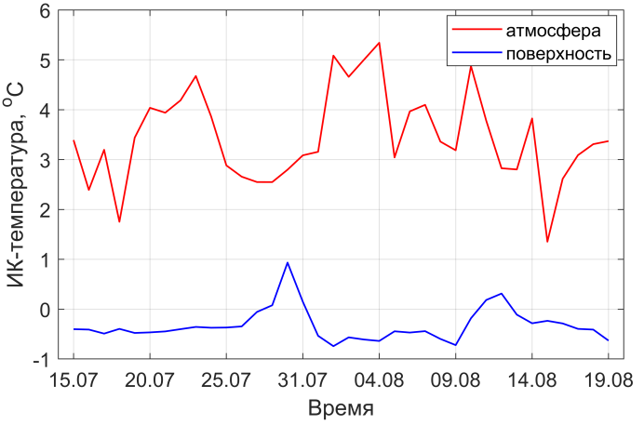
Рисунок 8 – Составляющие радиационного баланса поверхности ледника Альдегонда в районе ТБМ: (а) приходящая и отраженная солнечная радиация; (б) ИК-температура поверхности и атмосферы
Съемки альбедо проводились по одинаковым маршрутам, что позволило оценить временную изменчивость этого параметра (рисунок 9), а также осуществить привязку спутниковых изображений и внести соответствующие поправки на реальные условия.
а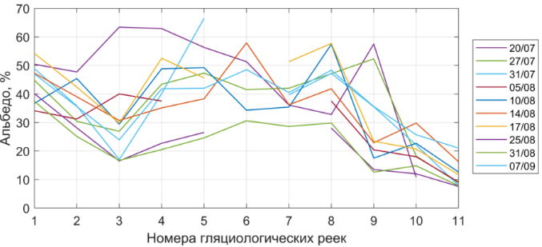 | б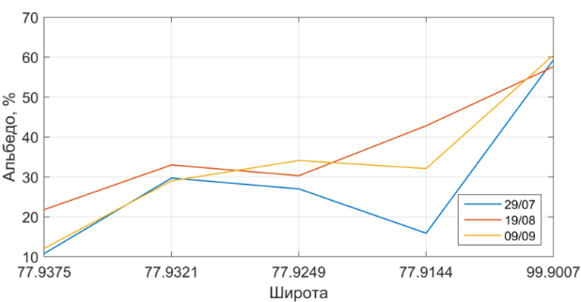
Рисунок 9 – Маршрутные профили альбедо за период проведения полевых измерений: (а) ледник Альдегонда и (б) ледник Западный Гренфьорд
Маршрутные съемки альбедо проводились в даты, привязанные к расписанию пролётов спутника Landsat8. По окончанию полевых работ были скачаны все спутниковые снимки, по ним были рассчитаны значения отражательной способности ледников. По результатам сравнения данных спутника и маршрутных съемок были рассчитаны поправочные коэффициенты к спутниковым снимкам, которые позволят экстраполировать значения альбедо на всю поверхность ледников Альдегонда и Западный Грёнфьорд.
Исследования влияния подстилающей поверхности на данные автоматических метеорологических станций, установленных в верхней и нижней частях ледника на морене и ригеле, выявили расхождения между данными временной АМС, установленной на леднике (на той же высоте н.у.м.), и стационарной АМС на морене. Разница составила в среднем 1,3°C. На верхней части ледника влияние ригеля не столь ощутимо. Разница в значениях температуры воздуха между временной и постоянной АМС на ригеле составила в среднем 0,3°C. На основе полученных данных рассчитаны поправочные коэффициенты к стационарным АМС для более корректного использования данных при описании микроклиматических особенностей ледника Альдегонда и моделирования. Результаты микроклиматических наблюдений, проводимых на леднике Альдегонда, представлены на рисунке 10.
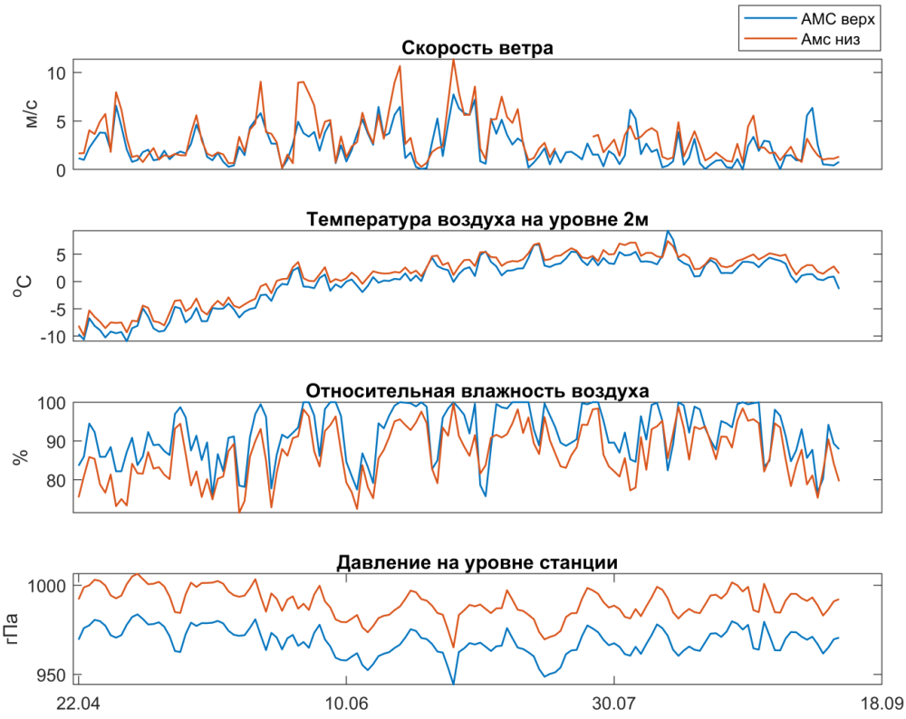
Рисунок 10 – Среднесуточные данные АМС, расположенных на ригеле и морене в верхней и нижней части ледника Альдегонда
После критического контроля данные АМС будут размещены на геопортале ААНИИ, а метеоданные – на портале RiS (Research in Svalbard) в раздел проекта №1083 «Organization and conducting of microclimatic observation on the glacier of Aldegonda 2015-2021» (http://www.researchinsvalbard.no/project/8532). По результатам исследований опубликована статья [8].

1.3 Совершенствование описания процессов взаимодействия пограничного слоя атмосферы с подстилающей поверхностью
Целью работ на Западном Шпицбергене в 2020 г. явилось продолжение начатых в 2017 г. экспериментальных и теоретических исследований физических процессов энерго- и массообмена атмосферы с подстилающей поверхностью, определяющих промерзание/протаивание природных сред.
В 2021 г. выполнялись следующие задачи:
– Измерения характеристик атмосферы и подстилающей поверхности градиентным метеорологическим комплексом Campbell Scientific, установленным на криосферном полигоне;
– Изучение толщины ледяного и снежного покрова озера Линне для дальнейшей верификации модельных расчетов;
– Обработка данных и моделирование термодинамической эволюции снежно-ледяного покрова озера Стемме (Западный Шпицберген) на основе полученных в 2018-2019 г. натурных данных.
В течение всего 2021 г. продолжались наблюдения с помощью установленного в 2017 г. в п. Баренцбург градиентного метеорологического комплекса Campbell Scientific (CS), оснащенного аппаратурой, обеспечивающей ежеминутную регистрацию атмосферного давления (P), температуры (T_{a}) и относительной влажности (RH_{а}) воздуха на высотах 2 и 8 м, скорости ветра (V) на высотах 2 и 10 м, составляющих радиационного баланса подстилающей поверхности (приходящей Q_{dn} и отраженной Q_{up} коротковолновой солнечной радиации, длинноволнового излучения атмосферы R_{dn} и подстилающей поверхности R_{up}) и потока тепла в почве на глубине 10 см (F), высоты снежного покрова, радиационной температуры подстилающей поверхности, температуры деятельного слоя грунта до глубины 0,5 м и растительного и снежного покрова до высоты 0,5 м. Данные с метеорологического комплекса проходят стадию обработки и подготовки для дальнейшего анализа.
Картирование снежно-ледяной толщи оз. Линне выполнялось в апреле методом георадарной съёмки с антенной 500 МГц совместно с прямыми измерениями толщины снежно-ледяной тощи и позволила оценить мощность льда и снега на всей доступной акватории озера (рисунок 11). Полученные значения глубин будут использованы в качестве контрольных данных при моделировании эволюции снежно-ледяного покрова пресноводных водоёмов архипелага Шпицберген.
Исследование влияния меняющихся атмосферных условий на формирование и эволюцию снежно-ледяного покрова озера Стемме было начато в 2019 г. Особое внимание при этом уделялось образованию инфильтрационного (водно-снежного или снежного) льда на его поверхности – достаточно распространенному, но малоизученному явлению на акватории внутренних водоёмов архипелага Шпицберген.
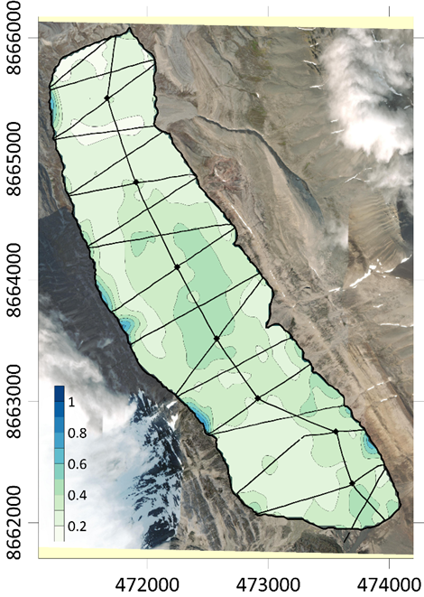 | 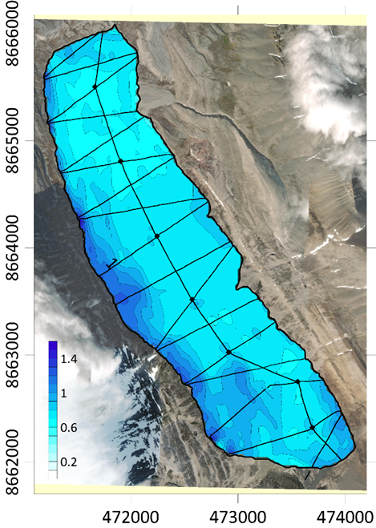
Рисунок 11 – Толщина снежного (вверху) и ледяного (внизу) слоёв в метрах на оз. Линне по данным георадиолокационной съёмки
Наличие непрерывных рядов метеонаблюдений позволяют рассчитать основные параметры зимней эволюции озёрного льда методами математического моделирования [9]. Для этой цели применялась квазистационарная термодинамическая модель плавающего снежно-ледяного покрова [10], учитывающая возможность как конжеляционного (кристаллического), так и изостатического (инфильтрационного) льдообразования. В целях упрощения температура верхней границы системы в модели принимается равной температуре воздуха, нижней – температуре замерзания воды; уплотнением снега при пропитке водой и её капиллярным поднятием пренебрегается. Критическая, для начала процесса инфильтрации, высота снега h_{s}* определяется из условия [11].
. (1)
Уравнения баланса тепла и массы имеют вид для конжеляционного
, (2)
и изостатического льдообразования
, (3)
, (4)
где Т – температура воздуха;
t – время;
L – скрытая теплота льдообразования;
;
ρ_{s}, ρ_{I,} ρ_{w} и k_{s}, k_{i}, k_{w} – плотности и теплопроводности снега, льда и воды, соответственно;
– мощность ледяного покрова, h_{i} и h_{si} – толщины кристаллического и инфильтрационного (снежного) льда, соответственно.
Расчёты по модели (1)-(4) проводились для зимних периодов 2019-2020 и 2020-2021 гг., начало которых определялось по устойчивому переходу среднесуточной температуры воздуха через 0ºС, окончание – по началу таяния снежно-ледяного покрова. В качестве атмосферного форсинга использовались осредненные по суткам величины температуры воздуха. Необходимая метеорологическая высота снега рассчитывалась путём суммирования высоты твёрдых осадков на каждые сутки с коэффициентами потерь и снеготаяния в период оттепелей по данным измерений на озере и стандартных наблюдений метеостанции Баренцбург (http://rp5.ru/archive.php?wmo_id=20107) по алгоритму [12]. Динамика плотности и коэффициент теплопроводности снега рассчитывались по упрощённым эмпирическим зависимостям [13] и [14]. Коэффициент теплопроводности и теплота плавления льда полагались постоянными и равными 2,22 Вт/(м°С) и 3,33⋅10⁵ Дж/кг, соответственно.
Вычисления показали, что при снежном льдообразовании динамика толщин системы, определяемая условиями статического равновесия, зависит от толщины и плотности снега и льда, темпы нарастания которого сверху и снизу определяются термическим сопротивлением снежного покрова. Таким образом, в системе функционирует обратная связь между процессом теплопереноса, обеспечивающая прирост ледяного покрова снизу и сверху и уменьшение высоты снега за счёт перехода его части в лёд, и скоростью снегонакопления, регулирующая интенсивность изостатического льдообразования и чувствительная к изменениям теплофизическим свойств составляющих её слоёв.
Наряду с плотностью снега, важную роль в сроках начала затопления льда, определяемых условием равенства нулю разности метеорологической и критической высоты снега Δh_{s}, играет плотность льда, обусловленная текстурой ледяного покрова. При её изменениях от 840 до 920 кг/м³ [15] рост снежного льда за счёт уменьшения грузоподъёмности более плотного ледяного покрова для метеоусловий зимы 2019-2020 гг. начинается на 65 сут. раньше, на 95, а не 160 сут. с начала конжеляционного льдообразования (рисунок 12а). При средней плотности льда 880 кг/м³ погружение льда началось с резким увеличением высоты снега на 140 сут. (рисунок 12б). С этого момента из-за постоянного равенства нулю температуры нижней поверхности кристаллического льда, изменение температуры верхней от нуля до некоторой отрицательной величины при непрерывном снегонакоплении, обеспечивал непрерывный рост всех слоёв системы (рисунок 12в). Расчёты показали, что приращение льда на обеих границах происходило примерно одинаково, хотя сверху несколько медленнее, за исключением короткого периода между 165 и 174 сут., обусловленного скачкообразным увеличением высоты снега (рисунок 12г).
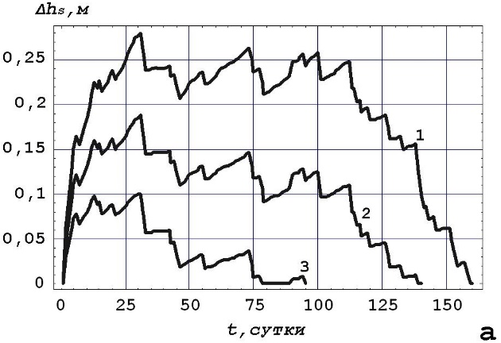 | 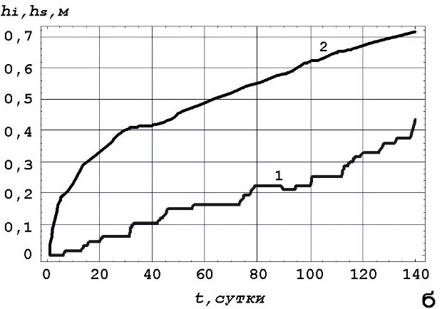
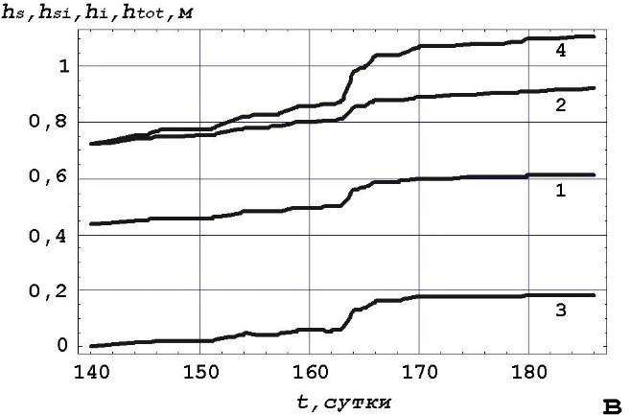 | 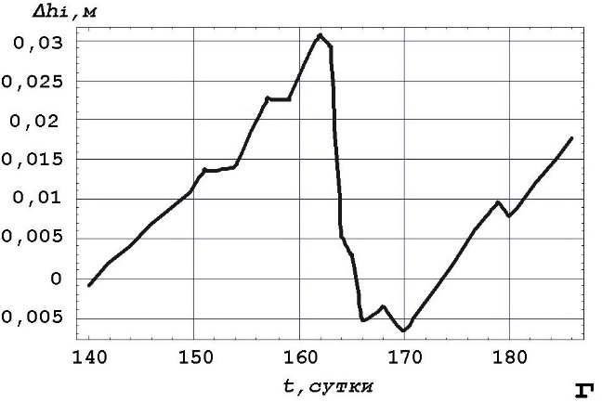
Рисунок 12 – Модельные оценки изменения разности толщин снега для плотностей льда 920 (1), 880 (2) и 840 (3) кг/м³ (а), толщин снега (1) и льда (2) до начала изостатического льдообразования (б), толщины снежного льда (1), высоты снега на льду (2) и на берегу (3), мощности кристаллического льда (4) и ледяного покрова (5) (в) и разности приращения льда на нижней и верхней границах (г) для атмосферных условий зимы 2019-2020 гг. и плотности льда 880 кг/м³. «0» на оси абсцисс соответствует началу льдообразования (10 октября 2019 г.)
Согласно результатам расчётов для двух последних зим, мощности снежного льда и снега близки друг к другу и достигают первых десятков сантиметров при толщине кристаллического льда порядка одного метра. Следует, однако, учитывать, что замерзание озёр является сложным процессом, характер которого может существенно различаться в зависимости от гидрологических и погодных условий от года к году не только по количественным, но и по качественным показателям. Это неминуемо приведёт к межгодовой изменчивости темпов нарастания и основных характеристик снежно-ледяного покрова.
Оценки роста льда с использованием геометрии водоёма показывают, что в условиях интенсивного льдообразования и постоянного понижения уровня, обусловленного непрерывным водозабором на нужды пос. Баренцбург и незамёрзшими ручьями [16], примерно к середине апреля, часть дна акватории с глубиной менее 2 м оказывается под лежащим на дне снежно-ледяным покровом. На этих участках, составляющих около половины её площади, происходит сезонное промерзание верхних слоёв донных отложений, по мере нарастания озёрного льда, концентрически распространяющееся от берегов к центру (или их переход в многолетнемёрзлое состояние), при круглогодичном талом состоянии в глубоководной части водоёма. По-видимому, в зависимости от мощности и температуры многолетнемёрзлой толщи на территории, окружающей водоём, здесь располагается субаквальный талик, существование которого подтверждается направленным вверх потоком тепла. При этом происхождение озера, обязанное разгрузке подземных вод, не исключает возможности повышения подземного питания, связанного с возникновением криогенного напора, характерного для водоёмов криолитозоны [10], частично восполняющего расход.
Полученные оценки соответствуют данным радиолокационных измерений, выполненным сотрудниками сезонного состава РАЭ-Ш под руководством А.Л. Борисика, хотя и несколько занижают толщину снежного льда и завышают мощность снега и кристаллического льда. Основной причиной расхождений, помимо радиационного прогрева и внутреннего таяния ледяного покрова, является, прежде всего, принятое допущение о равенстве плотностей снега и шуги. Другой причиной, по-видимому, стало занижение плотности снега (190 кг/м³ в начале льдообразования и 237 кг/м³ в конце) формулой [13], рассматриваемого, с вычислительной точки зрения, как однослойная среда.
В действительности, влияние внешних воздействий (ветра, оттепели, выпадения жидких и твёрдых осадков) и процессов метаморфизма формирует плоскопараллельную структуру снежного покрова с различными физическими свойствами отдельных прослоек. На плотность снега на озере сильнее влияет ветер и из-за большей температуры на границе со льдом, чем с грунтом, он проходит ускоренную перекристаллизацию в глубинную изморозь [17]. Поэтому снежный покров арктических озёр, за исключением вдольбереговой зоны акватории, обычно имеет меньшую высоту, водный эквивалент и большую плотность по сравнению со снежным покровом суши, а его теплоизоляционная способность составляет около половины наземного [18]. На плотность льда и снега могут влиять не поддающийся учёту тип осадков в период оттепелей, выпадение снега в воду до начала льдообразования, его скопления в сугробах на берегу и т.д. Эти эффекты делают невозможным моделирование процесса снежного льдообразования в рамках чисто тепловых задач и, следовательно, лучшее согласование его измеренных и рассчитанных характеристик.
В целом, результаты моделирования показали, что формирование и эволюция ледяного покрова оз. Стемме происходит в результате совместного действия механизмов конжеляционного и изостатического льдообразования при наличии выраженного уровенного режима водоёма. В условиях интенсивного выпадения зимних осадков последнее может вносить существенный вклад в тепловой и массовый баланс снежно-ледяного покрова озёра и его донных отложений, который должен учитываться при его моделировании.
Несмотря на упрощённую постановку задачи, термодинамическая модель (1)-(4) удовлетворительно воспроизводит зимнюю эволюцию ледяного покрова оз. Стемме на качественном уровне. Её усовершенствование связано с использованием новых параметризаций теплофизических характеристик снега и снежного льда, учитывающих специфику фенологических процессов. Модифицированная модель будет использоваться для изучения расчётов льдообразования на других пресноводных водоёмах побережья и островов арктических архипелагов.
По результатам исследований опубликована статья [19].

2 Комплексный мониторинг гидрологического цикла и состояния водных объектов архипелага Шпицберген
Гидрологические исследования водных объектов о-ва Западный Шпицберген, проводились в период с 17.04.2021 по 27.09.2021 и продолжили экспедиционные наблюдения ААНИИ, начатые в 2001 году.
Полевые работы выполнялись группой в составе руководителя отряда Ромашовой К.В. и ведущего инженера Василевича И.И. Химический анализ проб выполнялся сотрудником химико-аналитической лаборатории РАЭ-Ш Кириловой А.А.
Районами работ являлись бассейны рек вблизи п. Баренцбург: Грен, Гренфьорд, Бретьерна, Альдегонда, Брюде, Конгресс и Васстак, а также ледники: Восточный и Западный Гренфьорд, Альдегонда и озера: Конгресс, Стемме, Бретьерна (рисунок 13).
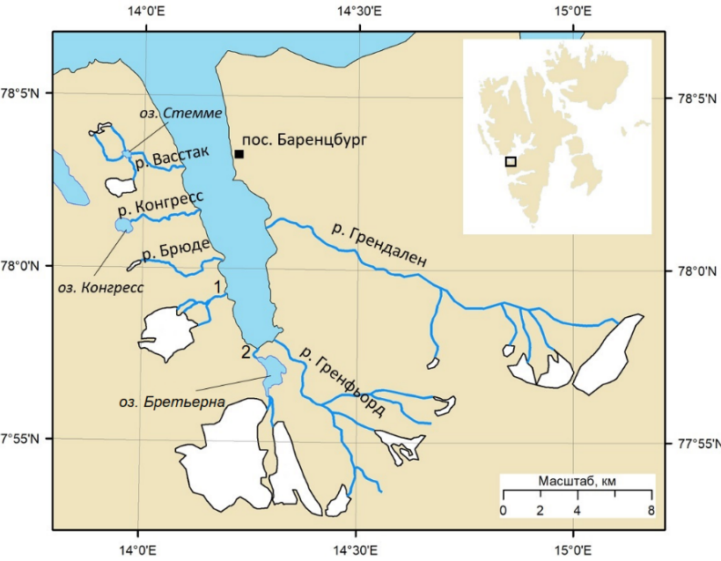
Рисунок 13 – Объекты исследований в 2021 г. 1 – р. Альдегонда, 2 – р. Бретьерна
Исследования осуществлялись в три этапа:
– Весенний. Основными целями весенней части гидрологических работ являлись: получение новых данных о распределении снегозапасов на водосборах исследуемых рек и химическом составе снега в рамках изучения изменений гидрометеорологического режима и состояния природной среды архипелага Шпицберген, исследования характера структуры и текстуры залегания снежно-ледяного покрова на водосборах.
– Переходный (весенне-летний) этап включал наблюдения за интенсивностью снеготаяния, испарением с поверхности снега, мониторинг состояния пресноводных объектов в период схода основной массы снегонакоплений, а также подготовку оборудования к летнему этапу.
– Летний. Целью летнего этапа гидрологических экспедиционных исследований являлся комплексный мониторинг гидрологического цикла и состояния водных объектов, проведение специализированных лимнологических наблюдений, включая наблюдения гидрохимических характеристик и элементов водного баланса речных водосборов архипелага Шпицберген.

2.2 Особенности снегонакопления на водосборах рек и ледниках залива Грёнфьорд
Производство снегомерных работ и гидролого-гидрохимических наблюдений на озерах о. Западный Шпицберген, а также обработка полученных полевых материалов производилась в соответствии с общепринятыми методиками [20-23]. Однако, с учетом протяженности маршрутов снегомерных съемок, размера, рельефа и других особенностей исследуемых объектов, а также сокращения состава гидрологической группы вследствие пандемии коронавируса, такие регулируемые методиками параметры, как расстояния между точками измерения высоты снежного покрова и точками производства шурфа, были увеличены. Максимальное расстояние между точками измерения высоты снежного покрова не превышало 500 м (против 100 м в стандартных методиках), расстояние между шурфами могло достигать 4 км (против 1 км в стандартных методиках). Часть измерений высоты снежного покрова дублировалась при помощи георадара «Пикор-Лед» в режиме непрерывной записи профиля в движении со снегохода с записью GPS координат, маршрут профиля измерения прибором в большинстве случаев совпадал со снегомерным профилем каждого отдельного исследуемого объекта.
По итогам весенних гидрологических работ рассчитан запас воды в снежном покрове на водосборах рек залива Гренфьорд, который напрямую зависит от количества осадков и оттепелей в зимний период. По данным метеостанции «Баренцбург» сумма осадков за зимний период была ниже средней за последние 20 лет на 40 мм. В среднем влагозапас в снежном покрове ледников оказался больше предыдущего года на 50 мм, величина запаса влаги в снежном покрове в долинах рек сопоставима с аналогичной величиной в 2019 г. (таблица 2).
Таблица 2 – Результаты снегомерной съемки 2021 г.
Объект | Высота снега, см |  |  | Средняя плотность снега, г/см³ | Запас воды в снеге, мм в. э.
Объект | мин | макс | ср | Средняя плотность снега, г/см³
Ледник Альдегонда | 89 | 255 | 159 | 0,38 | 616
Морена л.Альдегонда | 24 | 231 | 139 | 0,36 | 496
Ледник Восточный Гренфьорд | 67 | 250 | 140 | 0,40 | 558
Ледник Западный Гренфьорд | 88 | 251 | 155 | 0,40 | 620
Долина р. Конгресс | 27 | 217 | 84 | 0,34 | 293
Долина р. Брюде | 37 | 164 | 92 | 0,30 | 281
Долина р. Грен | 26 | 142 | 81 | 0,32 | 312
Долина р. Гренфьорд | 42 | 250 | 108 | 0,37 | 411
Долина р. Васстак | 29 | 250 | 102 | 0,28 | 289
Параллельно стандартным методикам выполнения снегомерной съемки произведено исследование снежного покрова в шурфах, которое позволяет определить вертикальное распределение плотности снежного покрова на водосборе, а также среднюю плотность разных видов снежного покрова на разных видах водосборов. Полученные результаты не значительно отличаются от результатов интегрального определения плотности, особенно при работах на ледниках. Однако на моренах и в долинах рек, где снег преимущественно рыхлый расхождения значительно увеличиваются. Хотя метод послойного определение плотности снежного покрова не требуется дополнительных инструментов и физических усилий, он требует в 4-5 раз больше время, затраченного на интегральное определение плотности, и не рационален при рутинных измерениях.
Часть измерений высоты снежного покрова дублировалась при помощи георадара «Пикор-Лед», позволяющего получать меньшими усилиями больший объем данных о высоте и стратификации снежного покрова на водосборах рек. Несмотря на первый опыт применения в горных долинах и ледниках и трудности GPS-привязки, методика выполнения измерений была отработана до уровня устойчивого получения достоверных результатов. При использовании георадара необходимо учитывать особенности приема GPS-сигнала. Опыт коллег из Института географии РАН [24] показывает также возможность определения плотности снежного покрова с использованием георадара, однако с невысокой точностью. Внедрение георадиолокационной методики в снегомерные работы является перспективной методологической задачей для работ будущих экспедиций.
Химический анализ состава снежного покрова не выявил каких-либо отклонений от средних показателей с 2016 г. Основу минерализации снежного покрова по исследуемым объектам составляют ионы хлора и натрия, отражающие морское влияние.
В 2021 году начаты экспериментальные наблюдения за испарением с поверхности снежного покрова и снеготаянием. Испарение с поверхности снежного покрова составило в среднем 0,5 мм/сут. Рассчитано также снеготаяние посредством прямого измерения и расчета. Разработан протокол проведения наблюдений в условиях Шпицбергена, сформулированы рекомендации для проведения наблюдений в будущем.

2.2 Особенности речного режима на водосборе залива Грёнфьорд
Наблюдения за речным стоком во время выполнения летнего этапа гидрологических работ осуществлялись с момента вскрытия рек и завершились с окончанием сезона навигации. Проведение исследований и обработка полученных полевых материалов производились в соответствии с [25]. Отбор и анализ проб воды – в соответствии с [26-28].
На гидрологических постах всех исследуемых рек выполнен монтаж и привязка рабочих реперов к высотной системе ГТ «Арктикуголь» с использованием GNSS-приемников, получены их высотные отметки. Выполнены сезонные нивелировки уровнемерных свай.
Измерения расходов воды и взвешенных наносов реках: Грен, Гренфьорд, Бретьерна, Альдегонда, Брюде, Конгресс и Васстак производились вблизи намеченных в предыдущие годы гидрометрических створов. Применялся сокращенный способ измерения расходов воды методом скорость–площадь. В таблице 3 представлены максимальные и минимальные измеренные расходы воды в 2021 году.
Таблица 3 – Максимальные и минимальные измеренные расходы воды рек залива Гренфьорд в 2021 г.
Река | Дата изме-рения | pH | УЭП, мкСм/см | Расход воды (м³/с) | Площадь водн. сечения (м²) | Скорость течения (м/с) |  | Шир. реки (м) | Глубина (м) |  | Мутн., г/м³ | Расход взвеш. наносов, кг/с
 |  |  |  |  |  | ср | макс | Шир. реки (м) | ср | макс | Мутн., г/м³ | Расход взвеш. наносов, кг/с
Грен | 11.09 | 7,68 | 820 | 0,52 | 1,80 | 0,289 | 0,479 | 18,3 | 0,10 | 0,20 | 67 | 0,04
Грен | 21.06 | 6,83 | 160,4 | 10,9 | 13,3 | 0,820 | 1,186 | 46,2 | 0,29 | 0,63 | 698 | 7,60
Гренфьорд | 13.09 | 7,81 | 576 | 0,43 | 0,99 | 0,434 | 0,557 | 8,3 | 0,12 | 0,18 | 0,38 | 0,0002
Гренфьорд | 23.09 | 7,35 | 401 | 9,37 | 7,86 | 1,192 | 1,572 | 22,8 | 0,34 | 0,51 | 985 | 9,23
Бретьерна | 13.09 | 8,03 | 136,2 | 0,75 | 1,94 | 0,39 | 0,739 | 9,9 | 0,20 | 0,43 | 0 | 0,00
Бретьерна | 23.09 | 7,53 | 106 | 12,4 | 12 | 1,03 | 1,315 | 28,5 | 0,42 | 0,85 | 80 | 0,99
Альдегонда | 13.09 | 7,83 | 458 | 0,14 | 0,49 | 0,29 | 0,382 | 5,1 | 0,10 | 0,14 | 0,18 | 0,00
Альдегонда | 19.07 | - | - | 2,95 | 2,47 | 1,19 | 1,573 | 7,2 | 0,34 | 0,50 | - | -
Брюде | 25.09 | 7,94 | 252 | 0,104 | 0,52 | 0,20 | 0,348 | 6,4 | 0,08 | 0,15 | 0 | 0,00
Брюде | 23.06 | 6,51 | 104,6 | 2,33 | 2,56 | 0,91 | 1,461 | 7 | 0,37 | 0,52 | 34 | 0,08
Конгресс | 09.06 | 6,34 | 654 | 0,32 | 0,53 | 0,60 | 0,813 | 6,3 | 0,08 | 0,22 | 13,1 | 0,00
Конгресс | 23.06 | 6,2 | 402 | 2,51 | 2,61 | 0,96 | 1,345 | 10 | 0,26 | 0,37 | 89 | 0,22
Васстак | 13.09 | 7,86 | 448 | 0,08 | 0,36 | 0,22 | 0,275 | 5,65 | 0,06 | 0,10 | 0 | 0,00
Васстак | 13.07 | 7,36 | 118,3 | 2,25 | 2,65 | 0,849 | 1,12 | 12,65 | 0,21 | 0,37 | 5 | 0,01
На всех исследуемых водотоках наблюдается смещение фазы меженного и осенне-поводочного периодов (рисунок 14). Сроки вскрытия близки к норме последних 5-10 лет. На всех реках фиксировался экстремальный паводок после затяжных ливневых осадков с суточным максимумом 25 мм 19 сентября. Замерзание фиксировано не было из-за чего вычисленные объемы стока могут иметь значительную погрешность.
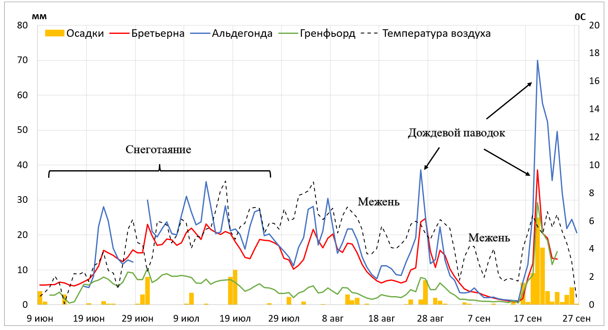
Рисунок 14 – Гидрографы стока рек Бретьерна, Альдегонда, Гренфьорд в 2021 г.
По результатам химического анализа проб речных вод, реки Грен, Гренфьорд, Альдегонда и Конгресс относятся к классу сульфатных вод, группа кальция второго типа (для Альдегонды характерен 3 тип). Реки Бретьерна, Брюде и Васстак относятся к классу гидрокарбонатных вод, группы кальция второго типа.
Углубленное изучение дренажной системы ледника Альдегонда и исследование источников питания одноименной реки не дало достоверных количественных оценок по причине потери уровнемера в одном из притоков после прохождения экстремального паводка. Тем не менее, осуществлен отбор проб воды для определения изотопного состава трех выходов ледниковых вод. Анализ изотопного состава (стабильные изотопы кислорода и водорода) будет проводиться в лаборатории ЛИКОС ААНИИ.

2.3 Особенности режима озер
Наблюдения характеристик озер выполнены дважды в течение полевого сезона и показали, что минерализация исследуемых озер стабильно уменьшается в летний период по причине распреснения вод талым снегом. Водородный показатель слабо изменчив. По результатам химического анализа проб озерных вод, озера Стемме и Бретьерна относятся к гидрокарбонатному классу, группа кальция II типа, воды озера Конгресс к сульфатному классу, группа кальция II типа. Совместно с стандартными работами по зондированию и пробоотбору озерной воды, выполнены батиметрические съемки озер Стемме (рисунок 15а) и Бретьерна (рисунок 15б), которые позволили оценить морфометрические характеристики озер, включая площадь зеркала и объем воды в озере на момент съемки (таблица 4).
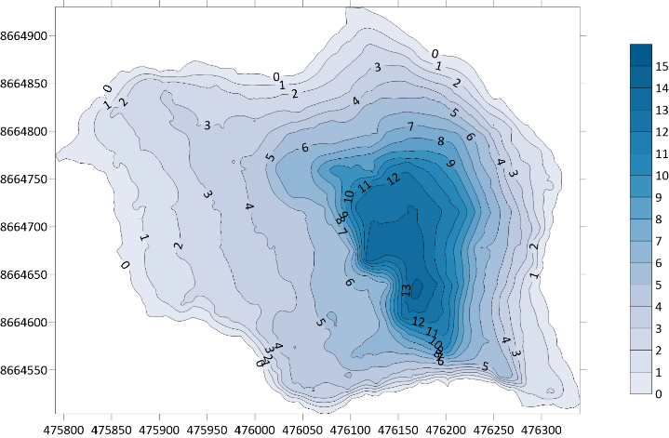 | 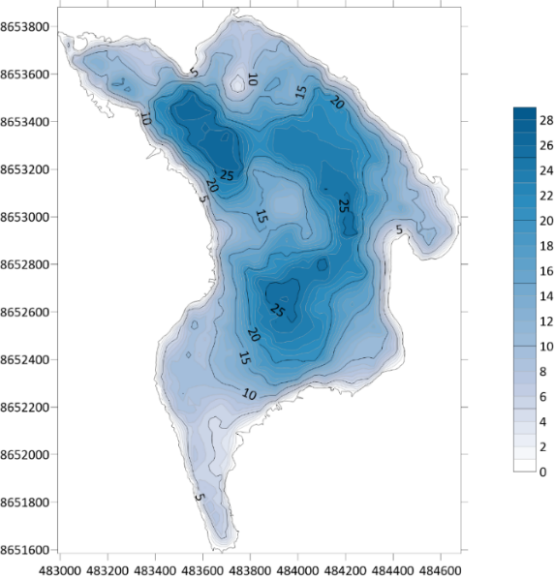
а | б
Рисунок 15 – Карты глубин озер Стемме 22.07.2021 (а) и Бретьерна 09.10.2021 (б)
По результатам исследований на арх. Шпицберген подготовлены статьи и доклады на конференциях [29-31].

Таблица 4 – Морфометрические характеристики озер Стемме (22.07.2021) и Бретьерна (09.10.2021)
Озеро | Глубина, м |  | Периметр, м | Площадь зеркала, м2 | Объем, м3
Озеро | ср | макс | Периметр, м | Площадь зеркала, м2 | Объем, м3
Стемме | 4,6 | 13,9 | 1 720 | 149 000 | 683 500
Бретьерна | 13,8 | 28 | 9 108 | 1 610 000 | 22 350 000

3 Мониторинг океанографических условий на внутренних акваториях архипелага Шпицберген
Основная цель исследований – выявление закономерностей флуктуаций Западно-Шпицбергенской ветви Норвежского течения, как индикатора изменчивости поступления тепла в Северный Ледовитый океан на основе исследования вариации затока атлантических вод в заливы архипелага Шпицберген, совершенствование существующих представлений о механизмах формирования и развития мезомасштабных океанологических процессов в прибрежных водах архипелага. В рамках проведённых исследований решались задачи, связанные с получением новых данных о распределении океанографических характеристик в акваториях заливов о-ва Западный Шпицберген и их анализом. В 2021 г. работы выполнялись по направлениям:
– Термохалинное профилирование заливов Грёнфьорд, Диксонфьорд и Исфьорд в весенний период (18.03 – 06.04.2021).
– Термохалинное профилирование заливов Грёнфьорд, Биллефьорд и Исфьорд в осенний период (25.09 – 09.10.2021).
– Постановка притопленных буйковых станций в заливе Исфьорд (02.10.2021 и 04.10.2021).
Полевые работы выполняли в.н.с. зав. отделом океанологии Фильчук К.В., м.н.с отдела океанологии Рыжов И.В., сотрудники зимовочного состава РАЭ-Ш Новиков А.Л., Бакланов А.В., Солодков С.Г. Аналитическая обработка материалов океанографических исследований выполнена м.н.с. отдела океанологии Блошкиной Е.В.

3.1 Термохалинные характеристики вод заливов системы Исфьорда в весенний период
Условно по особенностям распределения термохалинных характеристик в весенний период исследуемые фьорды можно разделить на два типа. Фьорды первого типа (Диксонфьорд), не подвержены влиянию вод атлантического происхождения (АВ). Для Диксонфьорда это в первую очередь связано с его удаленностью от источника поступления АВ (трансформированной АВ – ТАВ) (горло Исфьорда).
В Диксонфьорде весной ежегодно наблюдается только одна водная масса – зимняя охлаждённая вода (ЗВ), формирующаяся непосредственно внутри фьорда в результате процессов осенне-зимней конвекции и процессов ледообразования, характеризующаяся отрицательными значениями температуры и соленостью выше 34,3‰. Расположение точек на TS-диаграмме (рисунок 16) позволяет сделать вывод, что для этого фьорда в весенний период характерным является квази-однородное распределение температуры и солёности по вертикали. В весенние месяцы для вод Диксонфьорда характерны отрицательные значения температуры поверхностного слоя. Межгодовая изменчивость солёности в нём незначительна: от 34,33 до 34,75‰. Теплосодержание поверхностного слоя мало, что связано с близостью значения температуры воды к температуре замерзания при данной солености.
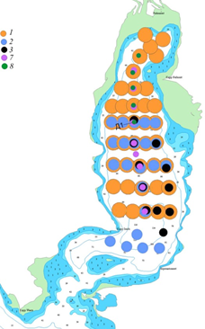 | 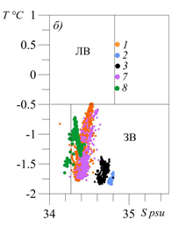
1 – апрель 2012 г, 2 – апрель 2013 г, 3 – апрель 2014 г., 7 – март 2020 г., 8 – март 2021 г.
Рисунок 16 – Положение океанографических станций в Диксонфьорде (слева) и TS-диаграмма по данным измерений (справа)
Ко второму типу относятся фьорды, находящиеся под влиянием вод атлантического происхождения — Исфьорд и Грёнфьорд. Для них характерна межгодовая изменчивость водных масс, преобладающих в весенний период (рисунок 17).
В 2017 и 2019 гг. в районе горла Исфьорда (точка И15) преобладали водные массы атлантического происхождения, вертикальное распределение температуры (выше 1,5°С) и солености (выше 34,9‰) было квазиоднородным от поверхности до дна. В марте 2021 г. в точке И15 верхний слой занимала локальная водная масса – ЛВ (от поверхности до глубины 60 м), под ней была зарегистрирована ТАВ. Схожая ситуация наблюдалась в этой точке и весной 2016 г., при этом в соседних точках И13-И14 ЛВ отсутствовала. В них также наблюдалось гомогенное распределение термохалинных характеристик по вертикали. Поэтому можно предположить, что и в 2021 г. к северу от И15 распределение температуры и солёности от поверхности до дна было другим.
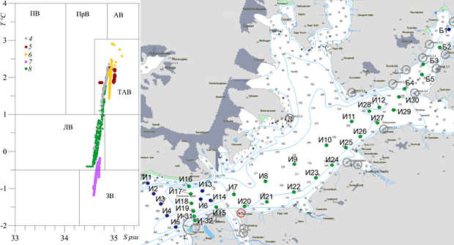
На карте зеленым показаны точки, в которых были выполнены измерения в 2021 г.
4 – март 2016 г.; 5 – март 2017 г.; 6 – май 2019 г.; 7 – март 2020 г.; 8 – март – апрель 2021 г.
Рисунок 17 – Положение океанографических станций в Исфьорде и Биллефьорде (справа) и TS-диаграмма по данным измерений (слева)
По результатам расчёта характеристик поверхностного слоя в Исфьорде самыми тёплыми стали март 2017 г. и май 2019 г., что связано с тем, что фьорд были заполнен водами атлантического происхождения. Значения температуры и солености весной 2021 г. в точке И15 были близки к значениям весны 2016 г. В целом, в весенние месяцы для Исфьорда характерны более высокие средние значения температуры, солёности и теплосодержания поверхностного слоя по сравнению с Диксонфьордом.

3.2 Термохалинные характеристики вод заливов системы Исфьорд в осенний период
Съёмки вдоль оси Биллефьорда в летний период выполнялись ежегодно с 2014 г. по 2021 г., за исключением 2015 г. На основе измерений были рассчитаны средние вертикальные профили для фьорда за каждый год. Распределение термохалинных характеристик во фьорде осенью 2021 г. было типичным для этого сезона. Наблюдались 4 водные массы: поверхностная – ПВ, промежуточная – ПрВ, ЛВ и ЗВ. От глубины 40 м до дна располагались водные массы, формирующимися здесь в осенне-зимний период: ЛВ (40-50 м) и ЗВ (50 м – дно). Для Биллефьорда помимо средних значений температуры, солёности и теплосодержания было рассчитано содержание пресных вод. В 2021 г. содержание пресных вод составляло 1,3 м. В остальные годы, за исключением 2014 г., оно варьировалось от 0,7 м (2019 г.) до 1,8 м (2016 и 2018 гг.). Важно отметить, что ежегодные съёмки в Биллефьорде проводились в разные месяцы: от июня, когда поверхностный слой еще достаточно не прогрелся, а ледники только начинают таять, до октября, когда уже начинается процесс охлаждения залива и материковый сток уменьшается. Поэтому в данном случае сложно интерпретировать средние значения характеристик поверхностного слоя с точки зрения межгодовой изменчивости, так как они включают в себя особенности сезонного цикла.
Летние съемки в Исфьорде проводились ежегодно с 2014 по 2021 гг. Осенью 2021 г. в Исфьорде были зарегистрированы 4 водные массы: ПВ, ПрВ, ТАВ и ЛВ (рисунок 18). При этом ТАВ наблюдалась только в районах, прилегающих к горлу фьорда, не проникая в его внутренние части. ЛВ присутствовала в небольших объёмах. В среднем температура вод Исфьорда в 2021 г. изменялась от –0,5 до 3,5 °С, солёность была выше 33‰.
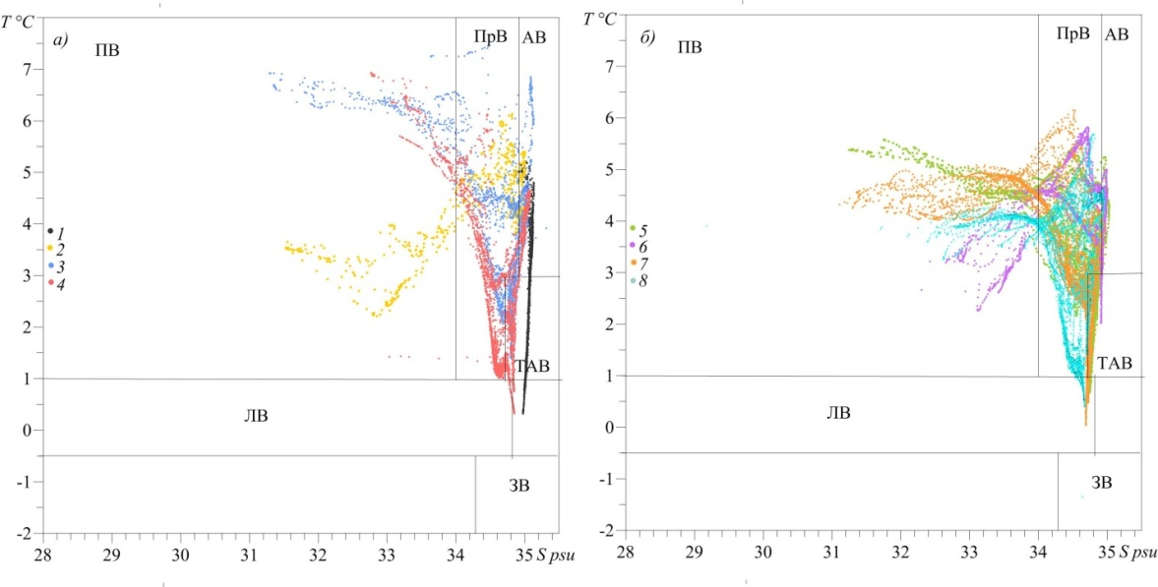
1 – июнь 2014 г.; 2 – сентябрь 2015 г.; 3 – август 2016 г.; 4 – июль 2017 г.; 5 – сентябрь 2018 г.;
6 – октябрь 2019 г.; 7 – сентябрь 2020 г.; 8 – сентябрь 2021 г.
Рисунок 18 – TS-диаграммы для станций, выполненных в Исфьорде
Средние значения температуры и солёности поверхностного слоя составили 3,94°С и 33,25‰, соответственно, что наиболее близко к показателям октября 2019 г. Максимальные значения средней солёности 35,02‰ – верхнего слоя 3-20 м в Исфьорде были зафиксированы в 2014 г. Также, как и в Биллефьорде, содержание пресных вод в 2014 г. было 0 м. В остальные годы их содержание изменялось в пределах от 0,4 до 1,0 м, в 2021 г. оно составило 0,85 м.
В Грёнфьорде летние съёмки, покрывающие всю акваторию фьорда, выполнялись ежегодно с 2012 по 2021 г. По результатам съёмки в сентябре 2021 г. во фьорде были зафиксированы только 2 водные массы ПВ и ПрВ, воды атлантического происхождения не наблюдались (рисунок 19). Для точек Г14 и Г29, измерения в которых производились ежегодно за исключением 2014 г., были построены вертикальные профили термохалинных характеристик. Для 2021 г. в этих точках характерным являлось квазиоднородное распределение температуры по вертикали от поверхности до дна (около 4°С). Верхний распресненный слой располагался от поверхности до 5-10 м.
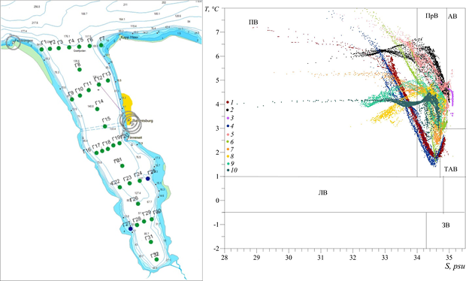
1 — август 2012 г., 2 — сентябрь 2013 г., 3 — июнь 2014 г., 4 — сентябрь 2015 г., 5 — август 2016 г,
6 — июль 2017 г., 7 — сентябрь 2018 г., 8 — октябрь 2019 г., 9 — сентябрь 2020 г., 10 — сентябрь 2021 г.
Рисунок 19 – Положение океанографических станций в Грёнфьорде (слева) и TS-диаграмма по данным измерений (справа)
Средние характеристики поверхностного слоя 3-20 м были рассчитаны по результатам измерений в нескольких точках, расположенных вдоль оси Грёнфьорда. В сентябре 2021 г. средние значения температуры и солёности в поверхностном слое были равны 4,1°С и 33,47‰ соответственно. Теплосодержание составило 436 мДж, что близко к показателям за последние 3 года.
В последние два года характерным являлось незначительное присутствие вод атлантического происхождения в Исфьорде по сравнению с 2011-2016 гг. В Грёнфьорде в 2021 г. эти воды вообще не наблюдались, что также является нетипичным. Продолжение данного ряда наблюдений позволит ответить на вопрос: наблюдаемое в последние два года снижение доли вод атлантического происхождения во фьордах — это небольшая аномалия или новая тенденция.
В ходе океанографического зондирования на станциях отбирались образцы морской воды из поверхностного и придонного слоев воды для оценки сезонной динамики компонентов цикла углерода в водах фьордов архипелага. Образцы проанализированы на содержание различных форм углерода в химико-аналитической лаборатории РАЭ-Ш в п. Баренцбург. Полученные данные анализируются.

3.3 Постановка притопленных буйковых станций в заливе Исфьорд осенью 2021 г.
В целях реализации комбинированного подхода, заключающегося в совместном использовании методов непрерывной регистрации гидрофизических параметров на нескольких горизонтах в течение продолжительного периода в реперных точках акватории и выполняемой в режиме рейдовых наблюдений полигонной термохалинной съёмки на сети разрезов в октябре 2021 г. в Исфьорде были установлены две притопленные буйковые станции (ПАБС). Постановка ПАБС была выполнена в соответствии с договорённостями, достигнутыми в ходе совещания «SIOS Workshop on Marine system in Svalbard» 19.11.2020. Специалистами NPI и UNIS в октябре также были установлены две ПАБС (рисунок 20).
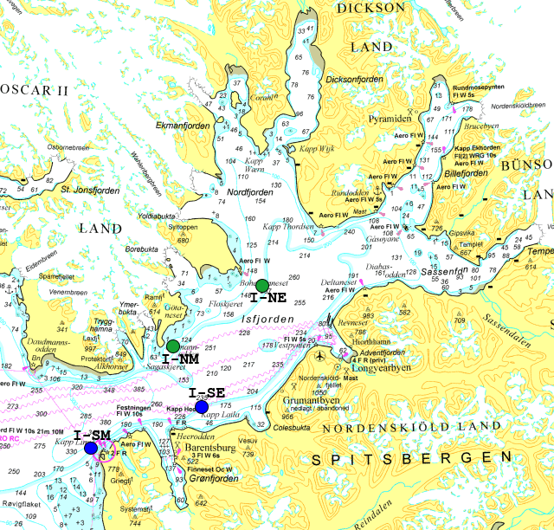
Рисунок 20 – Пункты постановки ПАБС в октябре 2021 г.: I-SM, I-SE – станции, установленные UNIS; I-NM, I-NE – станции, установленные ААНИИ

3.4 Сравнительные испытания автоматизированных средств измерений (совместно с Мурманским УГМС)
Одной из задач в области методологии океанографических измерений является поддержание испытательного полигона на базе морского поста Гидрометеорологической обсерватории «Баренцбург» для отработки методик выбора, установки и эксплуатации автоматизированных средств измерений совместно с ФГБУ «Мурманское УГМС».
Проанализированные ряды данных с уровнемера Solinst 3001 LT Levelogger Edge M10/F30 и поплавкового мареографа СУМ в 2019 г. показали незначительное расхождение значений уровня моря после поправки на атмосферное давление. В дополнение к уже установленным инструментам в уровнемерном колодце 4 декабря 2020 г. был установлен регистратор гидростатического давления и температуры воды HOBO U20-001-02-Ti производства Onset Computer Corporation (США).
Регистрируемые автономным уровнемерным комплексом Solinst данные передаются в режиме реального времени с использованием специально разработанного программного обеспечения, реализующего функции автоматического опроса датчиков, трансляции по спутниковому каналу связи и ассимиляции информации об уровне моря в пункте установки комплекса. В отчётный период данные в целом стабильно передавались в ААНИИ посредством блока связи автономного комплекса по спутниковому каналу, отдельные пропуски связаны с имевшими место в течение непродолжительного периода перебоями в энергообеспечении уровнемерного поста (май, сентябрь 2021 г.).
Регистратор HOBO был полностью деинсталлирован 08.10.21. Данные измерений были выгружены из прибора посредством предоставляемого производителем программного обеспечения и сохранены в форме таблиц MS Excel. Ряд значений гидростатического давления, зарегистрированный датчиками измерителя HOBO в период с декабря 2020 г. по октябрь 2021 г., представлен на рисунок 21.
Уровенные данные, полученные с использованием приборов Solinst и HOBO, прошли стадию предварительного контроля и подготовлены к сравнительному анализу. По получении от ФГБУ «Мурманское УГМС» после соответствующего согласования синхронных рядов значений уровня моря, зарегистрированных мареографом СУМ, и атмосферного давления с АМК ГМО «Баренцбург», необходимых для введения барокомпенсации, будет выполнен постпроцессинг с целью исследования инерционных характеристик сенсорных блоков уровнемеров и мареографа, определения значений и выявления причин взаимной невязки регистрируемых значений. В дальнейшем планируется привлечение ФГБУ «ГОИН» к анализу результатов с целью выработки рекомендаций по использованию уровнемеров различного типа на наблюдательной сети Росгидромета.
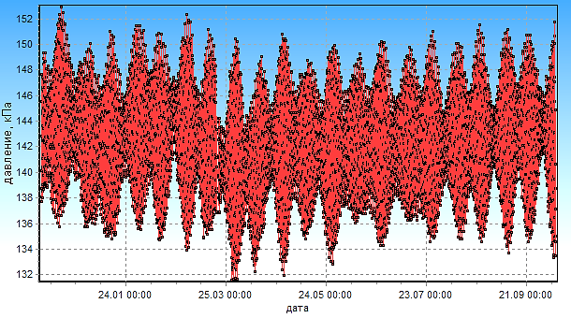
Рисунок 21 – Ряд значений гидростатического давления, зарегистрированный прибором HOBO® U20 Water Level Logger в период с декабря 2020 г. по октябрь 2021 г.
В связи с невозможностью участия партнеров по проекту не проводились факультативные наблюдения реакции ледяного покрова на ветро-волновые воздействия в прикромочной зоне льда для оценки изменений структуры льда и определения характеристик перераспределения энергии волн в прикромочной зоне в сотрудничестве с UNIS и Университетом Мельбурна.
По результатам океанографических исследований фьордов Шпицбергена опубликованы статьи [32,33].

4 Наблюдения за динамикой баланса массы ледников Западного Шпицбергена
В 2021 г. сотрудниками ФГБУ «ААНИИ» выполнялись комплексные исследования и наблюдения, нацеленные на определение балансовых характеристик, внутреннего строения ледников Западного Шпицбергена. Задачи полевых гляциологических и георадиолокационных работ заключались в:
– Определении бюджета массы, изменений высоты сезонной снеговой линии ледников Альдегонда и Западный Гренфьорд (рисунок 22),
– Определении мощности, термического состояния и изучении подлёдного ложа ледников Вёринг, Пассфьёль, Слакбрин, Восточный Гренфьорд, Эрдман, Фритьоф,
– Изучении дренажной сети ледника Альдегонда и поиске возможных подледниковых водоёмов.
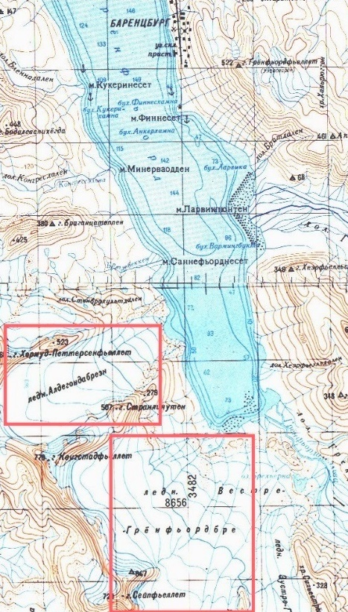
Рисунок 22 – Районы проведения гляциологических наблюдений, ледники Западный Гренфьорд и Альдегонда
Исследования выполнялись с марта по сентябрь 2021 г. в ходе весеннего этапа (Борисик А.Л., Новиков А.Л.) и летне-осеннего этапа (Демидов В.Э., Прохорова У.В.) экспедиционных работ.

4.1 Расходная составляющая бюджета массы ледника Альдегонда
Измерения поверхностной абляции на леднике Альдегонда осуществлялись по сети уровнемерных реек, установленных в сентябре 2020 г. (14 точек), в ходе 13 маршрутов на ледник с 15 июля по 27 сентября 2021 г. С момента начала наблюдений снег присутствовал на леднике с абсолютных отметок около 230 м и выше, а затем полностью стаял. Результаты измерений свидетельствуют о неравномерном таянии ледниковой поверхности при соблюдении основной тенденции уменьшения абляции с увеличением высоты. Отклонение от этой зависимости связано с затенением южного правого борта долины. В целом, максимальное таяние на леднике пришлось на вторую половину июля – первую половину августа, как и в предыдущие годы.
Для измерения общих объемов поверхностной абляции в ArcGis с использованием снимков со спутника Sentinel-2 была рассчитана общая площадь ледника Альдегонда и доли площадей его различных высотных уровней (исполнитель А.В. Терехов). Высоты реек были пересчитаны исходя из данных GNSS-топосъемки 2018 г. На основании данных по усредненной абляции в пределах разновысотных уровней, была составлен расчет объемов поверхностной абляции (таблица 5). Перевод измеренных значений стаявшего льда в слой воды (мм в.э.) производился путём умножения измеренных значений стаявшего льда (в см) на плотность чистого льда, равной 0,9167 г/см³.
Таблица 5 – Расчётные объёмы поверхностной абляции (W), ледник Альдегонда, 2021 г.
Высота, м | Ср. абляция, мм в.э. | Площадь, км² | W, 10⁶ м³ в.э
100-200 | 1540 | 0,591 | 1,76
200-250 | 2493 | 1,104 | 2,02
250-300 | 1380 | 1,994 | 2,44
300-350 | 1011 | 0,909 | 0,80
350-400 | 1082 | 0,574 | 0,62
400-450 | 1091 | 0,298 | 0,34
>450 | 1173 | 0,109 | 0,00
Сумма |  | 5,579 | 7,98
Итоговый общий объем абляции на леднике Альдегонда в период с сентября 2020 г. по сентябрь 2021 г. составил 7,98 млн. м³ в.э. Это в полтора раза меньше, чем за аналогичный период прошлого года, но не выходит за рамки объемов абляции последних лет: 2020 – 12,7 млн. м³ в.э.; 2019 – 6,72 млн. м³ в.э.; 2018 – 9,87 млн. м³ в.э.; 2017 – 10,53 млн. м³ в.э.

4.2 Расходная составляющая бюджета массы ледника Западный Гренфьорд
Измерения поверхностной абляции на леднике Западный Гренфьорд осуществлялись по сети уровнемерных реек (5 точек), установленных в сентябре 2020 г., в ходе 5 маршрутов на ледник с 14 июля по 23 сентября 2021 г. Снег на момент начала наблюдений присутствовал на леднике выше абсолютных отметок около 240 м, а затем стаял практически на всей поверхности. Как и на леднике Альдегонда, максимальное таяние на леднике Западный Гренфьорд пришлось на вторую половину июля – первую половину августа. Результаты наблюдений свидетельствуют о четком линейном соблюдении основной тенденции уменьшения абляции при увеличении высоты с коэффициентом зависимости 0,97. Такая упрощенная картина по сравнению с регистрируемым характером абляции на леднике Альдегонда вызвана, в первую очередь, методикой наблюдений – линейным, а не площадным расположением реек. Дополнительный вклад вносит ориентировка ледника Западный Гренфьорд по оси север-юг, исключающей затенение с бортов долины средних и нижних высотных уровней. Итогом наблюдений стал расчет суммарного объема поверхностной абляции (таблица 6). Суммарная абляция с сентября 2020 г. по сентябрь 2021 г. составила 14,46 млн. м³ в.э., что более чем в два раза меньше, чем за аналогичный период прошлого года, но не выходит за рамки объемов абляции последних лет: 2020 – 30,75 млн. м³ в.э.; 2019 – 12,56 млн. м³ в.э.; 2018 – 18,79 млн. м³ в.э.; 2017 – 16,45 млн. м³ в.э.
Таблица 6 – Расчётные объёмы поверхностной абляции (W), ледник Западный Гренфьорд, 2021 г.
Высота, м | Ср. абляция, мм в.э. | Площадь, км² | W, 10⁶ м³ в.э
0-100 | 2932 | 0,89 | 2,60
100-200 | 2180 | 1,95 | 4,26
200-300 | 1585 | 4,14 | 6,56
300-400 | 110 | 5,24 | 0,58
>400 | 110 | 4,20 | 0,46
Сумма |  | 16,42 | 14,46
Значительное снижение скоростей абляции на ледниках в 2021 г. по сравнению с рекордным 2020 г. объясняется снижением средней температуры воздуха за период абляции. Согласно данным АМС HOBO U30, расположенной в нижней части ледника Альдегонда, средняя температура воздуха за период с 1 июля по 21 августа 2021 г. составила 3,51°С, тогда как за аналогичный период 2020 г. она составила 4,72°С.

4.3 Гляциологические исследования ледников с применением георадиолокации
Полевые георадиолокационные измерения выполнялись в марте-апреле 2021 г. с использованием комплекта георадиолокационной и геодезической аппаратуры, включающего георадар Pulse Ekko Pro с антеннами 50, 200 и 500 МГц и GNSS-систему Sokkia GRX2 с внешним модемом SATELLINE-Easy Pro. Совместные с ИГ РАН исследования ледников Земли Норденшельда направлены на построение сети долгосрочных наблюдений за их внутренним строением: на ледниках Вёринг, Пассфьёль и Слакбрин наблюдения были выполнены впервые; на ледниках Восточный Гренфьорд, Эрдман и Фритьоф велась детализации имеющихся данных.
Предварительная обработка полученных данных показала, что ледники Вёринг, Пассфьёль и Слакбрин в основном состоят из холодного льда, а отмеченные внутренние отражения связаны с элементами внутренней дренажной сети (ледники Вёринг, Слакбрин) или с наличием большого количества моренного материала в теле ледника (ледник Пассфьёль, рисунок 23). Дальнейшее сопоставление новых данных с результатами исследований 2010–2013 гг. позволит проследить динамику изменения мощности и гидротермического состояния ледников.
В 2018–20 гг. были определены гидротермическое строение и положение внутренней дренажной сети ледника Альдегонда. В 2021 г. в местах переуглубления ложа ледника были выполнены измерения (с антеннами 50 и 200 МГц) для уточнения их геометрии (рисунок 4.3). В результате были оконтурены места переуглубления и расчитаны их площадь и объём, составившие для двух выделенных участков вместе 0,15 км² и 0,00104 км³, соответственно, при максимальной глубине переуглублений 20 м.
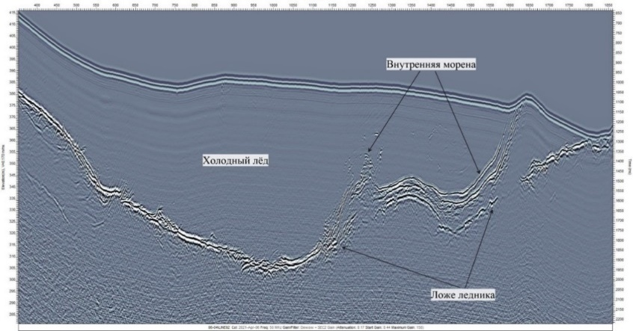
Рисунок 23 – Обработанный георадиолокационный разрез через ледник Пассфьёль
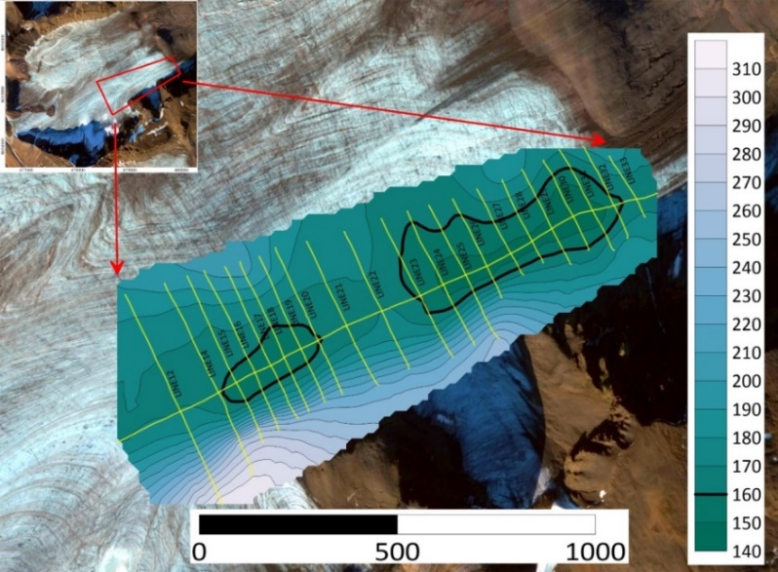
Рисунок 24 – Детальный участок георадиолокационных исследований на леднике Альдегонда. Жёлтыми линиями обозначены профили наблюдений, черные контуры – места переуглублений ложа
По результатам гляциологических исследований в 2021 г. были опубликованы и сданы в редакции журналов статьи [8, 34-36].

5 Палеогеографические исследования
Целью палеогеографических исследований является реконструкция хронологии и условий изменения компонент природной среды (климат, уровень моря, рельеф, ландшафты и растительность) на о. Западный Шпицберген в конце позднего неоплейстоцена – голоцене (около 20 последних тысяч лет). Для достижения этой цели, в 2015 – 2019 гг. на нескольких участках Земли Норденшельда и Земли Веделя Ярлсберга изучался рельеф и четвертичные отложения, отбирались образцы в естественных обнажениях отложений, керны мерзлых отложений и колонки донных осадков озер. Предварительные результаты аналитических исследований этого материала показали его высокую палеогеографическую информативность [37-40], позволили выявить особенности развития природной среды районов исследования в позднем плейстоцене – голоцене.
В связи с тем, что экспедиционные наблюдения и отбор материала в 2021 г. не состоялись из-за ограничений в связи с пандемией коронавируса и трудностей в организации полевых работ со стороны ФГБУ «ВНИИОкеангеология», палеогеографические исследования были ограничены аналитическими работами (исполнитель – Соловьева Д.А.). Они включали радиоуглеродное датирование возраста отложений, спорово-пыльцевой анализ образцов четвертичных отложений и проб аэропалинологического мониторинга, биоиндикационные исследования, интерпретацию полученных данных.

5.1 Геохронологическая привязка изученных отложений по результатам радиоуглеродного датирования
Для получения геохронологической привязки геоморфологических, литолого-стратиграфических и микропалеонтологических данных было использовано радиоуглеродное датирование. Радиоуглеродные датировки возраста изученных отложений были выполнены в ЦКП «Лаборатория радиоуглеродного датирования и электронной микроскопии» г. Москва и в научной лаборатории «Геоморфологические и палеогеографические исследования полярных регионов и Мирового океана» им. В.П. Кеппена, СПбГУ. В течение 2017 – 2021 гг. было проведено датирование более 40 образцов из разрезов морских, речных и болотных образований (рисунок 25).
Новые данные по геохронологии изученных четвертичных образований позволили определить возраст изученных образований и существенно дополнить имеющиеся представления об эволюции ландшафтов изученного региона в прошлом.

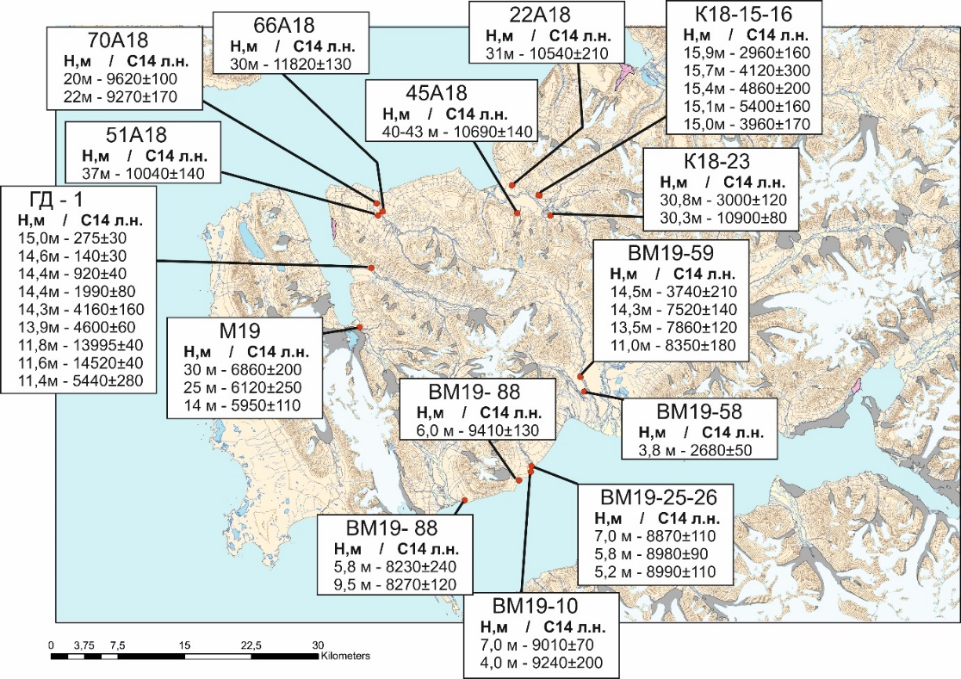
Рисунок 25 – Результаты радиоуглеродного датирования, полученные при изучении отложений на Земле Норденшельда

5.2 Спорово-пыльцевой анализ проб четвертичных отложений
В 2021 г. был выполнен спорово-пыльцевой анализ образцов речных отложений разрезов ВМ19-59 (анализ первичных данных, полученных в 2020 г.), ГД-19-1-2 (27 проб) и ВМ19-112 (14 проб), отобранных в долинах Семмельдален и Грендален (рисунок 26) в ходе полевых исследований 2019 г.
Обработка проб выполнялась в лаборатории Геоморфологические и палеогеографические исследования полярных регионов и Мирового океана СПбГУ по стандартной методике – сепарационным методом с использованием тяжелой жидкости (ПД-2, концентрированного водного раствор цинка йодистого с удельным весом 2,29 г/см3). Для удаления пылеватых минеральных частиц проводилась дополнительная обработка ультразвуком [41]. В каждом образце насчитывалось около 300 пылин. Пыльца и споры были идентифицированы при увеличении 400x с помощью пыльцевых атласов [42-44] и современной эталонной коллекции пыльцы растений центральной части о. Западный Шпицберген, созданной в рамках палеогеографических исследований. Также проводился подсчет минеральных частиц палеогеновых пород (сланцы, аргиллиты), дочетвертичных микрофоссилий и водных непыльцевых палиноморф (Zygnema type, Dinoflagellata).
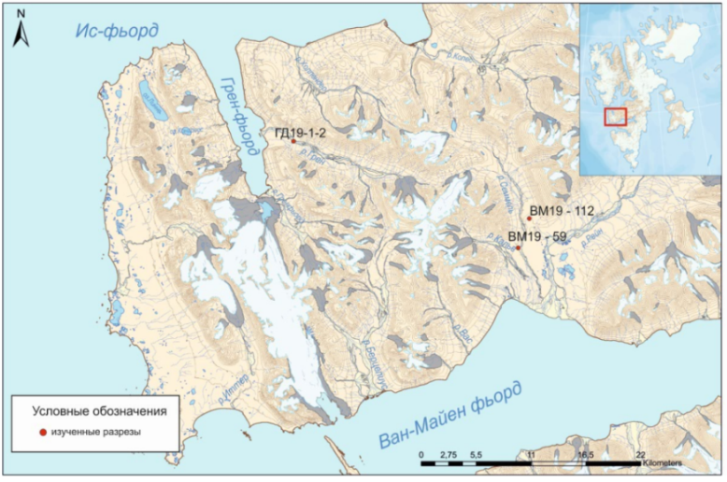
Рисунок 26 – Местоположение разрезов, изученных методом спорово-пыльцевого анализа
По результатам спорово-пыльцевого анализа построены диаграммы (пример диаграммы для разреза ВМ19-59 – рисунок 27). Процентное содержание каждого таксона рассчитано от общей суммы пыльцы наземных растений. В изученных пробах присутствует пыльца как местных растений (Betula sect. nanae, Salix, Cyperaceae, Poaceae, Caryophyllaceae, Ranunculaceae, Polemonium sp., Rumex sp. и др.), так и дальнезаносная (Pinus, Alnus fruticosa).
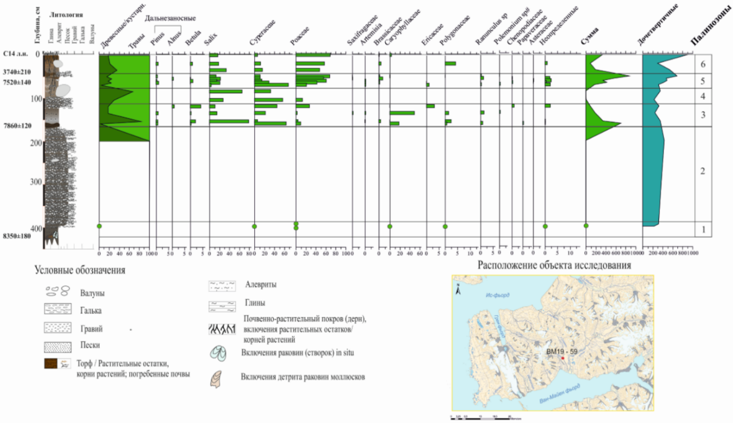
Рисунок 27 – Спорово-пыльцевая диаграмма, разрез ВМ19-59, долина Семмельдален
По характерным изменениям в составе спорово-пыльцевых спектров и соотношению основных доминантов на диаграммах выделялись пыльцевые зоны, соответствующие этапам развития растительности в точках исследования. Так, для разреза ВМ19-59 палинозона 1 соответствует этапу осадконакопления в неглубоком морском заливе при относительно благоприятных условиях среды. В отложениях встречаются редкие микрофоссилии кустарничковых форм (плохой сохранности). Палинозона 2 выделяется по практически полному отсутствию ископаемых пыльцы и спор, соответствует этапу высокой динамики среды – изменению уровня моря и интенсивному стоку талых вод. Палинозона 3 фиксирует развитие кустарничково-осоковой тундры при относительно теплом и влажном климате. В палинозоне 4, соответствующей ивово-осоковой тундре, низкое содержание микрофоссилий является свидетельством увеличения стока реки и, вероятно, увеличением количества атмосферных осадков. Палинозона 5 – ивово-разнотравная тундра. Палинозона 6 отражает этап развития современной растительности – ивово-злаковую тундру.
Палинологические исследования в 2021 г. были также направлены на изучение речных отложений, что позволило сделать выводы как об изменении растительности и климата в точках исследования, так и об особенностях фоссилизации пыльцы в аллювии центральной части Земли Норденшельда. Пыльца и споры сохраняются в условиях мелководных заливов с высокой степенью деформации микрофоссилий. Практически полное отсутствие пылин характерно для отложений, накапливающихся при высокой динамике среды, например, при увеличении стока, в русловой фации аллювия. Хорошая сохранность и высокая концентрация микрофоссилий характерна для отложений заболачиваемой поймы.

5.3 Аэропалинологический мониторинг
Для выявления закономерностей воздушного переноса спор и пыльцы, и их распределения на земной поверхности в районе поселков Баренцбург и Колсбей в 2017 –2020 гг. проводился аэропалинологический мониторинг, включающий установку краткосрочных пыльцевых ловушек, круглогодичного улавливателя (2018-2019 гг.) и отбор твердых атмосферных осадков (2019-2020 гг.). В 2021 г. была выполнена химическая подготовка и микроскопирование 36 полученных проб, начат сопряженный анализ полученных мониторинговых данных.

5.4 Биоиндикационные исследования
Для изучения субрецентных спорово-пыльцевых спектров и выявления релевантности отражения в них современного растительного покрова и содержания дальнезаносной пыльцы в ходе полевых работ 2017 – 2019 гг. отбирались поверхностных пробы. Работы 2021 г. включали в себя спорово-пыльцевой анализ 34 проб (рисунок 28) и сопоставление полученных спорово-пыльцевых спектров с данными о современной растительности в точках исследования.
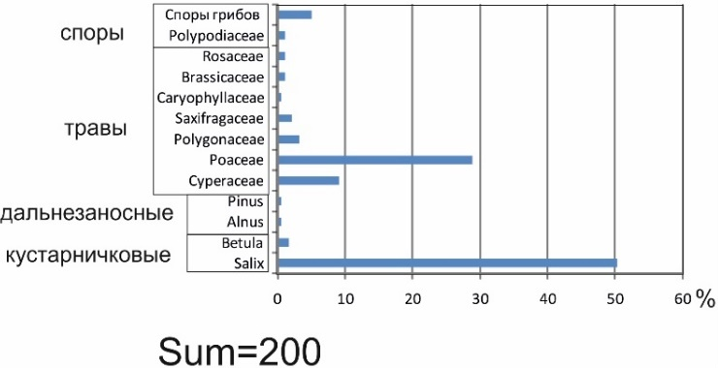
Рисунок 28 – Пример результата спорово-пыльцевого анализа поверхностной пробы
По результатам исследований сделан доклад и вышла публикация [45].
Палеогеографический раздел исследований полностью выполнен в части аналитических исследований; полевые работы в рамках мероприятия не проводились по объективным причинам.

6 Современное состояние и динамика многолетней мерзлоты
Мерзлотные исследования на Шпицбергене в 2021 г. В 2021 г. работы проводились в ходе весеннего (исполнители Демидов Н.Э., Демидов В.Э.) и летне-осеннего (исполнители Демидов В.Э., Новиков А.Л., Василевич И.И., Прохорова У.В.) экспедиционных этапов с целью продолжения начатых в 2016 г. изучения и мониторинга геокриологических условий на Земле Норденшельда (о. Западный Шпицберген). Ответственный исполнитель проекта Н.Э. Демидов (nikdemidov@mail.ru).

6.1 Термометрические исследования в скважинах и выполнение программы CALM
Задача термометрических работ в п. Пирамида заключалась в восстановлении созданной в советские годы сети наблюдений за температурным состоянием мерзлых грунтов в основании зданий. В ходе весеннего и летне-осеннего этапов в пределах поселка были расконсервированы и обследованы 19 скважин (рисунок 29). В скважинах, в зависимости от их состояния, устанавливались термокосы GeoPrecision (Германия) с логгерами (запрограммированы на снятие четырех отсчетов в сутки), выполнялись разовые замеры температуры, измерялась щупом глубина до ледяных пробок.
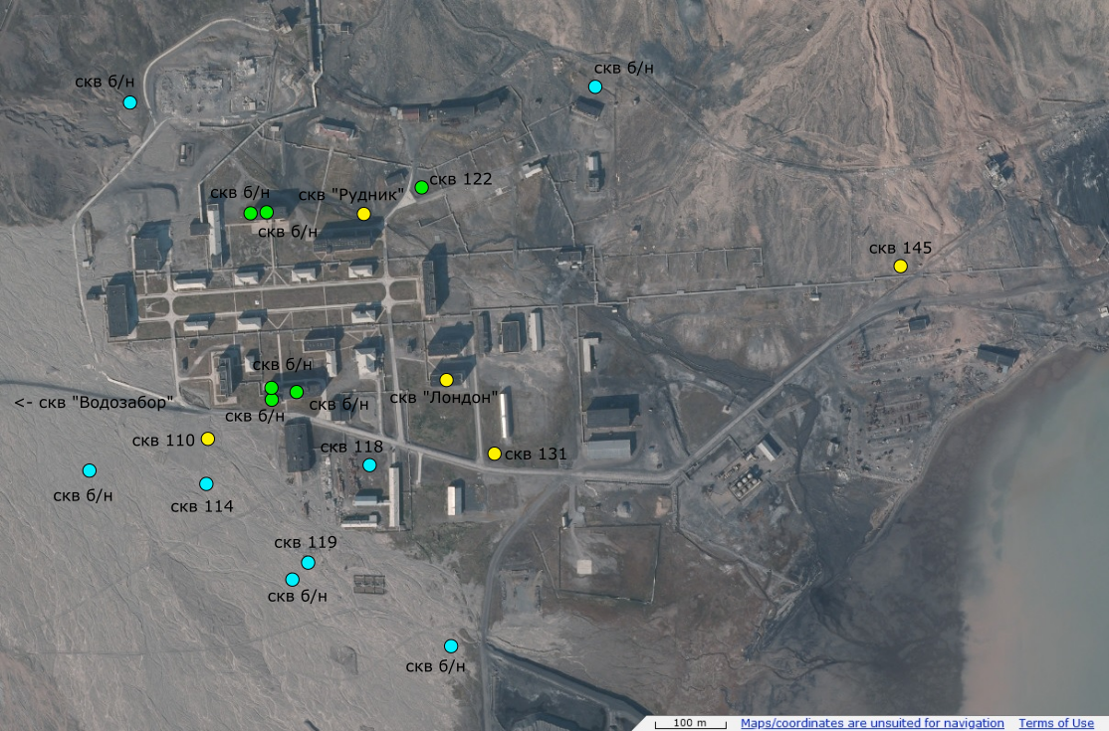
Рисунок 29 – Расположение расконсервированных скважин п. Пирамида. Желтый – скважины, оснащенные стационарными термокосами, зеленый – скважины с разовыми замерами температуры, синий – скважины с измерением щупом мощности сезонно-талого слоя
Измерения показывают, что температурное поле мерзлых пород в п. Пирамида характеризуется значительной пространственной неоднородностью (рисунок 30), на отдельных участках произошло повышение температуры грунтов с момента первых наблюдений в 1970-х годах. Термометрические промеры выявили глубину сезонно-талого слоя (СТС) на середину сентября 2021 г. под крупными строениями п. Пирамида 1,5–1,7 м, на открытых локациях 2,5–3,0 м. Температуры на глубине затухания сезонных колебаний (15 м) в скважинах отмечены в пределах от –2,75°С до –3,43°С. Таким образом, в п. Пирамида были возобновлены термометрические наблюдения по широкой сети скважин спустя 35–40 лет после завершения бурения 1980-х годов. Работы проводились в сотрудничестве с ФГУП ГТ «Арктикуголь».
В летне-осенний сезон 2021 г. были продолжены термометрические наблюдения в опорных скважинах №2 и №12 на мерзлотном полигоне п. Баренцбург. Температура в скважине №12 на глубине 14,25 м 25 сентября 2020 г. составила –2,62°С. В скважине №2 на площадке CALM температура на глубине 5,5 м на 21 сентября 2021 г. составила –2,62°С. Термометрический замер в скважине №13, пробуренной в долине Грёндален для мониторинга состояния ледяного ядра бугра пучения Нори, показал 3 сентября 2021 г. температуру –3,06°С на глубине 14,25 м.
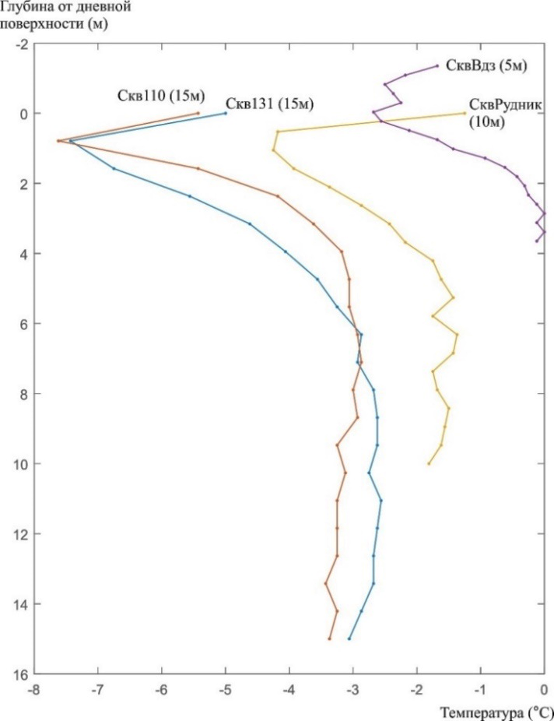
Рисунок 30 – Термометрические кривые по скважинам в п. Пирамида (март 2021 г.)
Замеры мощности сезонно-талого слоя (СТС) были выполнены 21–26 сентября 2021 г. на площадке CALM Баренцбург. По сравнению с предыдущими годами наблюдений, в 2021 г. мощность СТС показала минимальные величины, сравнимые с измерениями 2019 года (таблица 7).
Таблица 7 – Мощность СТС на площадке CALM Баренцбург
Год измерений | Средняя величина СТС, см
2016 | 156
2017 | 137,6
2018 | 144,6
2019 | 133,5
2020 | 142,7
2021 | 134,7

6.2 Геофизические исследования
Задача геофизических работ методом зондирования становлением поля в ближней зоне (ЗСБ) состояла в изучении мерзлотного строения речных долин и покрытых морским льдом участков фьордов. Профили ЗСБ удалось вывести на припай в трех долинах (Мимердален, Грендален, Браганцаваген), где данные ЗСБ показали отсутствие субмаринных мерзлых пород во фьордах. Эти исследования являются первым опытом изучения субмаринной мерзлоты на Шпицбергене. Дополнительно для оценки влияния температуры морской воды на донные осадки в бухтах Петунья и Агард продолжительностью на один год были установлены придонные автономные CTD-регистраторы.
В речных долинах по данным ЗСБ талые породы под маломощным покровом мерзлоты прослеживаются на удалении в первые километры от моря, что объясняется недавним выходом долин из-под уровня моря, наличием здесь засоленных морских осадков с температурой около 0°С и их гидродинамической связью с морскими водами. Нижняя граница мерзлоты в верхних частях долин находится на глубине более 60 м.

6.3 Минерализация и ионный состав водотоков
В летне-осенний период в нескольких районах Земли Норденшельда отбирались пробы воды для определения минерализации водотоков (рисунок 31). Замеры электропроводности водотоков выявили широкое распространение относительно высокоминерализованных (свыше 1600-2000 мкСм/см или 1-1,5 г/л) поверхностных водотоков.
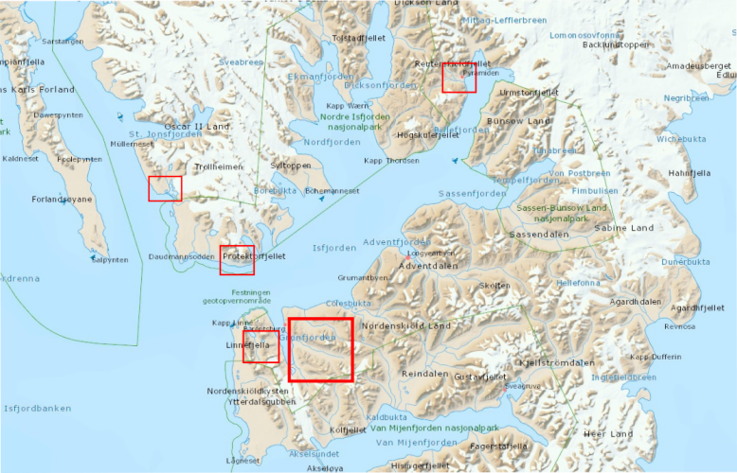
Рисунок 31 – Районы маршрутного картирования минерализации водотоков 2021 г.
В долинах Линне и Конгресс эти водотоки сульфатно-кальциевого состава связаны с выходами круглогодичных подземных источников. В долинах Крокдален, Грендален, Холлендардален, Мимердален и на мысе Ольхорн минерализованные водотоки сульфатно-кальциевого и гидрокарбонатно-кальциевого состава привязаны к склонам южной экспозиции и, вероятно, связаны с сильной протайкой пролювиально-коллювиальных конусов, где рост минерализации воды происходит во время длительной задержки в присклоновых таликах.

6.4 Мониторинг криогенных процессов в районе п. Баренцбург
Появления свежих оползней и селей за летне-осенний период 2021 года не отмечено. В долине Холлендардален зарегистрировано появление и развитие крупного термоцирка с обнажением мощных толщ подземного льда и возникновение нескольких свежих термокарстовых воронок в русле р. Холлендардаленэльва (рисунок 32).
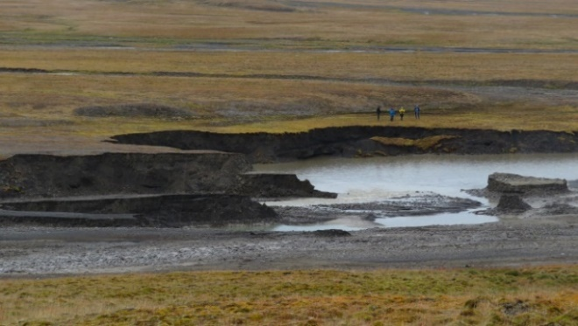 | 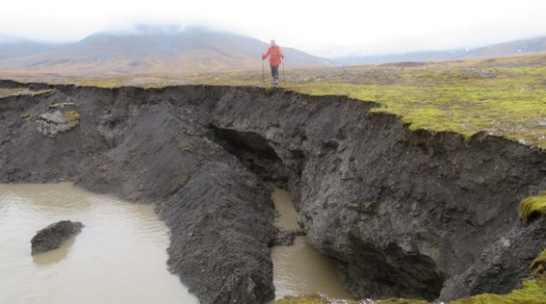
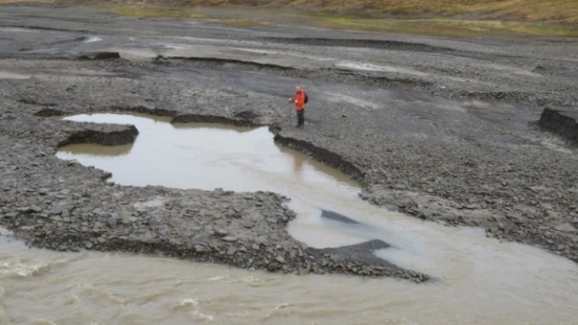 | 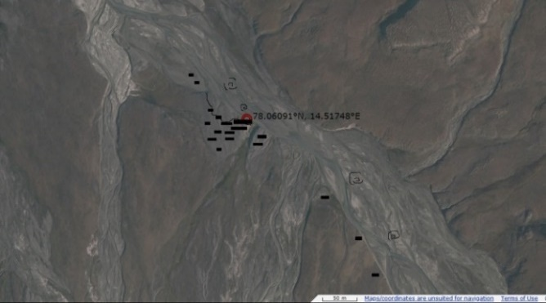
Рисунок 32 – Термоцирк в правом борту русла реки Холлендардаленэльва (вверху слева), обнажение пластового льда и ледогрунта в стенке термоцирка (вверху справа), термокарстовая воронка в русле реки Холлендардаленэльва (внизу слева), расположение термоцирка (изогнутая линия), термокарстовых воронок (спирали) и предполагаемого простирания пластов льда (штриховка) в долине Холлендардален (внизу справа)
В термоцирке отмечено наличие выходов монолитных слоистых пластов льда мощностью до 3,5 м, уходящих под урез реки Холлендардаленэльва, а также активное поглощение и дренаж речного потока в основании некоторых воронок. Предположительно, развитие воронок и поглощение поверхностных водотоков происходит в подрусловом талике по линии Холлендардаленского разлома, что теоретически может сказаться на увеличении водопритоков в шахту п. Баренцбург, отдельные выработки которой находятся вблизи зоны Холлендардаленского разлома.

6.5 Георадиолокационные исследования строения бугров пучения
По результатам георадиолокационных исследований 2018-2019 гг. на булгунняхах долины реки Грён, стало очевидно, что метод позволяет идентифицировать и оконтуривать положение ледяного ядра бугров пучения только при небольшом перекрытии его осадочными породами. Таким благоприятным объектом явился булгуннях Кили, где удалось проследить ледяное ядро на глубину более 30 м. В 2021 г. была проведена дополнительная обработка всего массива георадиолокационных данных, которая позволила не только обозначить положение его границ, но и построить объёмную модель ледяного ядра. Для этого, обработанные с сохранением информации об амплитудах сигнала георадиолокационные разрезы, были экспортированы в текстовый формат для последующей интерпретации в программе Voxler. Полученные значения амплитуд сигнала были использованы для построения объёмной модели ледяного ядра, имеющего повышенные, относительно вмещающих пород, параметры отражения (рисунок 33). Дополнительно, по полученной замкнутой изоповерхности, был оценён объём ядра, который составил около 162 тыс. м³.
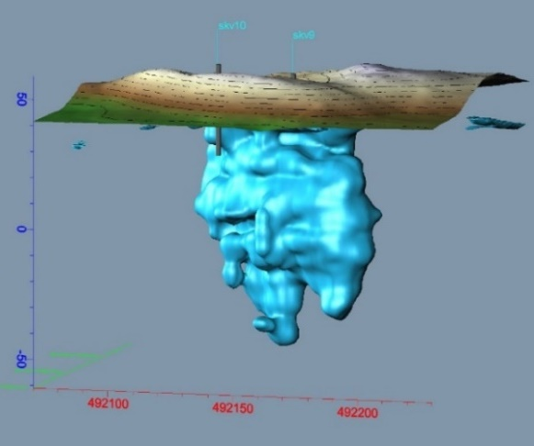 | 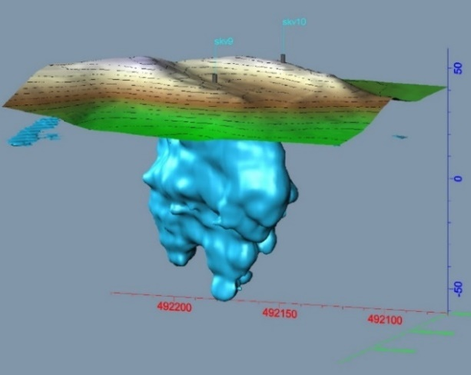
Рисунок 33 – Объёмная модель ледяного ядра булгунняха Кили с нанесённым рельефом поверхности и положением пробуренных скважин
В 2021 г. на основе результатов изучения и мониторинга состояния и динамики многолетней мерзлоты опубликованы статьи [46-52].

7 Спутниковый мониторинг акватории и побережья Северного ледовитого океана и арктических морей
Важнейшим элементом инфраструктуры РАЭ-Ш ААНИИ является выносной пункт приема-передачи спутниковой информации (ВППИ), размещенный в п. Баренцбург. Он представляет собой комплекс технических и программных средств и функционирует в круглосуточном режиме с целью получения, обработки и передачи потребителям данных дистанционного зондирования Земли из космоса (ДЗЗ), акваторий и побережья Северного Ледовитого океана и арктических морей.
Выгодное географическое положение обеспечивает преимущество ВППИ на Шпицбергене по сравнению с другими отечественными пунктами приема спутниковой информации (Санкт-Петербург, Обнинск, Новосибирск, Хабаровск), так как зона его обзора в Баренцбурге почти полностью охватывает акваторию Северного Ледовитого океана (рисунок 34). Кроме того, над ВППИ находится точка схождения орбит спутников ДЗЗ, так что спутники попадают в зону прямой радиовидимости ВППИ на всех витках. Этим обеспечивается прием максимально возможного количества информации. Отсутствие радиопомех и зон закрытия обеспечивает высокое качество снимков.
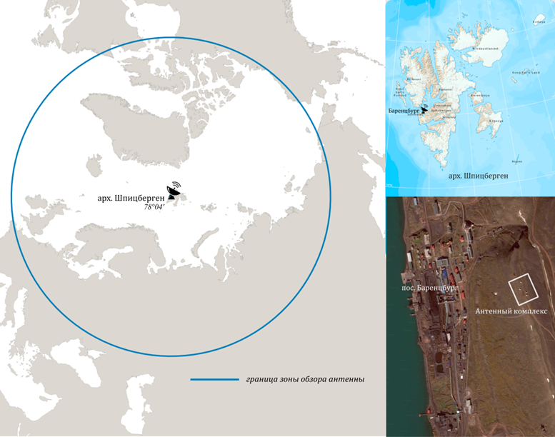
Рисунок 34 – Расположение ВППИ на арх. Шпицберген
Собираемая ВППИ информация предназначена для мониторинга ледовых и гидрометеорологических условий на акватории СЛО, обеспечения безопасности мореплавания на трассе СМП, а также акваториях Баренцева, Белого и Балтийского морей, обеспечения безопасности деятельности по освоению месторождений углеводородного сырья на шельфе и побережье арктических морей.
Основу комплекса составляют 3 станции MEOS 3,8 м производства норвежской компании Kongsberg Spacetec AS, установленные на отроге горы Улаф (рисунок 7.2):
– станция meos-bg1 для приема данных L-диапазона со спутников серии NOAA, METOP, FY-3;
– станция meos-bg2 для приема данных X-диапазона со спутников TERRA, AQUA, Suomi-NPP, JPSS-1, а также со спутников серии FY-3;
– станция meos-bg3 (резервная) для приема данных L-диапазона и X-диапазона со спутников серии NOAA, METOP, FY3, а также со спутников TERRA, AQUA, Suomi-NPP, JPSS-1.
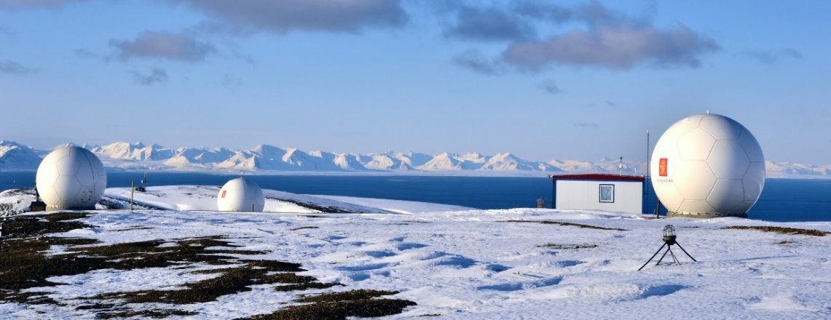
Рисунок 35 – Спутниковые антенны ВППИ в п. Баренцбург
ВППИ в п. Баренцбург обеспечивает круглосуточный прием и передачу в ААНИИ плановой ледовой и гидрометеорологической информации, которая используется в целях:
– мониторинга ледовых и гидрометеорологических условий на акватории СЛО и арктических морей;
– обеспечения безопасности мореплавания на трассе СМП, а также акваториях Баренцева, Белого и Балтийского морей;
– обеспечения безопасности деятельности по освоению месторождений углеводородного сырья на шельфе и побережье арктических морей.
ВППИ в п. Баренцбург обеспечивал в течение 2020-2021 гг. прием, первичную обработку и передачу в ААНИИ и систему ЕСИМО спутниковой информации. Объем переданной информации приведен в соответствии с таблицей 8. Передача спутниковой информации осуществлялась через широкополосный интернет-канал, предоставляемый норвежским оператором Telenor ASA по контракту с ААНИИ.
Таблица 8 – Объем переданной ВППИ информации по кварталам 2021 г.
Количественные показатели информации | I кв. | II кв. | III кв. | IV кв.* | Всего
Количество сеансов приема информации с ИСЗ | 10312 | 6994 | 7944 | 7687 | 32937
Количество подготовленных и переданных в ААНИИ tif - файлов | 27879 | 88570 | 114011 | 100153 | 330613
Объем переданной информации, Гб | 345,8 | 637 | 313 | 355 | 1651
* данные на 27.12.2021.
ВППИ работал круглосуточно, серьезных сбоев в его работе допущено не было, за исключением единичных случаев кратковременных плановых и внеплановых отключений электричества в п. Баренцбург, а также при обновлении программного обеспечения. Работу ВППИ в период с 16.04.2021 г. по настоящее время обеспечивал ведущий инженер Н.В. Друба.
В период с 14 по 15 июня 2021 г. работу ВППИ инспектировала комиссия Государственного департамента связи Норвегии (NKOM). Все необходимые сведения и данные были подготовлены по форме самодекларации и высланы в указанный срок инспектирующей стороне. Проверка работы спутниковых станций проводилась в соответствии с Предписанием от 21 апреля 2017 года № 493 о создании, эксплуатации и использовании наземных станций спутниковой связи на Шпицбергене, § 9 (https://lovdata.no/dokument/SF/forskrift/2017-04- 21-493). Каких-либо нарушений в документах самодекларации не было выявлено. Расчеты показывают, что прохождения спутников хорошо совпадают с записями в журналах станции.

Мероприятие 8. Экологические исследования
Экологические исследования на базе химико-аналитической лаборатории в 2021 г. велись по нескольким направлениям: мониторинг состояния приземного воздуха автоматическими станциями контроля качества атмосферы (СККАВ), накопление тяжелых металлов в трофической цепи (бентосных организмах) заливов Исфьорда (совместно с ММБИ РАН), разработка методик анализа и поиск новых загрязняющих веществ на архипелаге Шпицберген.

8.1 Мониторинг состояния приземного воздуха автоматическими станциями
С 2016 г. в п. Баренцбург работают две станции контроля качества атмосферного воздуха, непосредственно в самом поселке и на плато г. Улаф. Оборудование станций анализирует содержание оксидов азота, диоксида серы, сероводорода, озона, углекислого газа, угарного газа, газообразной ртути и пыли в приземном воздухе, одновременно регистрируя метеорологические параметры (таблица 9). Получаемые результаты измерений накапливаются на компьютере с установленной системой обработки данных «Агат» в химико-аналитической лаборатории и в конце каждого месяца выкладываются на сервер института.
С января по ноябрь 2021 г. станции работали непрерывно, однако с июля 2021 г. был отключен модуль определение аммония (CNH3S2) на ст. «Гора», в связи с тем, что вышла из строя термопара, ожидается поступление новой. Также периодически происходило отключение системы сбора данных «Агат» вследствие ее общей нестабильности. В 2021 г. в ходе проверки было выявлено, что анализатор содержания оксида и диоксида углерода СО12 работает некорректно, так как его показания напрямую зависят от температуры воздуха внутри балка, которые значительно повышаются летом и понижаются зимой. На текущий момент регулировка температуры в балках станций осуществляется в ручном режиме (проветривание помещения в летний сезон и нагрев обогревателем в зимний). Планируется установка кондиционера с автоматическим регулированием температуры, однако это представляет технические сложности. В связи с этим часть данных, полученных анализатором диоксида углерода (СО12), нельзя использовать для анализа закономерностей содержания газа в атмосфере.
Таблица 9 – Комплектация станций контроля качества атмосферного воздуха, установленных в п. Баренцбург, и количество замеров, произведенных оборудованием за январь-октябрь 2021 г.
Измеряемый показатель | Оборудование | Производитель оборудования | Количество измерений, ед.
Измеряемый показатель | Оборудование | Производитель оборудования | Ст. «Гора» | Ст. «Поселок»
NO_{x}, NO₂, NO, NH₃ | Хемилюминесцентный анализатор оксидов азота AC32M + внешний доп. модуль NH3 → NO | Environnement S.A. (Франция) | 77256 | 86112
SO₂, H2S | Флуоресцентный анализатор двуокиси серы AF 22 УФ | Environnement S.A. (Франция) | 43302 | 43012
CO₂, CO | Анализатор содержания оксида и диоксида углерода СО12 с корреляцией по газовому фильтру CO12M | Environnement S.A. (Франция) | 43344 | 43122
О₃ | УФ фотометрический анализатор озона O342M | Environnement S.A. (Франция) | 21744 | 21528
Взвешенное вещество  <10 мкм | Бета-измеритель взвешенных частиц MP101M | Environnement S.A. (Франция) | 43488 | 43056
Hg⁰ | Воздушный ртутный монитор  РА–915 АМ | Люмэкс (Россия) | 21384 | 21606
Температура, давление, влажность, скорость, направление ветра, осадки | Преобразователь метеоданных WXT520 | Vaisala  (Финляндия) | NA | NA
В непрерывных рядах концентраций газовых примесей отражается сезонная динамика состава приземного воздуха, вклад локальных, удаленных и антропогенных источников загрязнений. Сравнение рядов данных по оксидам азота и серы, полученных в процессе работы станций, дает представление об экологической ситуации в поселке Баренцбург. Местные метеорологические особенности (сильные ветры, температурные инверсии, резкая смена температуры, туманы, низкая облачность) также оказывают большое влияние на содержание и распределение газовых примесей.
С 2019 по 2021 г. годовая динамика оксидов азота оставалась сравнительно неизменной: в летнее время с открытием навигации в п. Баренцбург возрастала концентрация оксида и диоксида азота, что связано с заходом и стоянкой кораблей в порту и на рейде (рисунок 36). В 2020 г. в связи с закрытием границ и временным запретом на туристическую деятельность на арх. Шпицберген, концентрации оксидов азота в летний период повысились незначительно. В 2021 г. судоходство возобновилось, что привело к росту концентраций оксидов азота, наиболее заметному в августе-сентябре. Это подтверждает предположение, что основным источником оксидов азота на архипелаге является транспорт, в частности судоходный.
Рисунок 36 – Содержание оксидов азота (суммарное) в воздухе на станции «Гора» за весь год 2019 и 2020 и с января по октябрь 2021 гг. Сплошные линии – сглаживание с шагом 10
Временной ход содержания двуокиси серы в приземном воздухе практически не изменяется по годам (рисунок 37), так как несмотря на влияние выхлопов транспорта, его основным локальным источником является работающая на угле ТЭЦ, которая обеспечивает поселок электроэнергией и теплом. Резкие кратковременные повышения концентрации диоксида серы, вероятно, объясняются нестабильностью работы ТЭЦ и недостаточной фильтрацией газов и твердых частиц на выходе. Также этот эффект может усиливаться в зимний период во время интенсивного отопительного периода и частого установления инверсий, препятствующих рассеиванию шлейфа загрязнения. Фоновые концентрации диоксида серы очень низкие по сравнению с населенными пунктами российской Арктики.
Рисунок 37 – Содержание диоксида серы в приземном воздухе на станции «Поселок» с января по сентябрь 2020 и 2021 гг. Сплошные линии – сглаживание с шагом 10
Консервативные газы (озон и углекислый газ) имеют сравнительно постоянную концентрацию в воздухе п. Баренцбург, небольшие колебания их содержания обуславливаются атмосферной циркуляцией. Например, концентрация озона незначительно колеблется в течение суток, и изменяется в зависимости от атмосферного давления (в противофазе), что в свою очередь связано с интенсивностью ветровых переносов. Максимальные концентрации озона наблюдаются ранней весной, а минимальные – в конце лета (рисунок 38).
Рисунок 38 – Содержание озона в воздухе на станции «Поселок» с января по сентябрь 2020 и 2021 гг. Сплошные линии – сглаживание с шагом 10
Содержание газообразной ртути в приземном воздухе Баренцбурга находится на фоновом уровне (пределе регистрации прибором), что связано с отсутствием источников ртути за исключением многолетнемерзлых пород в период оттаивания.
Сбор данных со станций ККАВ продолжается, однако требуется доработка программного обеспечения системы сбора информации для более эффективного слежения за состоянием оборудования и оценки и отбраковки получаемых данных. Кроме того, требуется налаживание терморегуляции балков с целью обеспечения бесперебойной правильной работы анализаторов газовых примесей.

8.2 Накопление тяжелых металлов в трофической цепи (бентосных организмах) заливов Исфьорда и береговых экосистемах (совместно с ММБИ РАН)
Несмотря на видимую ненарушенность природной среды, загрязняющие вещества поступают в наземные экосистемы арх. Шпицберген не только из других районов Земли [53], но и от локальных источников [54]. На арх. Шпицберген представлены различные виды антропогенного влияния на природные экосистемы: поселки с развитой инфраструктурой, угледобывающие шахты, теплоэлектростанции на угольном топливе, свалки и полигоны, растущие потоки туристов и грузов [55]. В морские экосистемы экотоксиканты, в частности тяжелые металлы, поступают в основном с поверхностным стоком, а также из атмосферных выпадений, с аэрозолем и напрямую от источников загрязнения (морской транспорт). Тяжелые металлы и в особенности их органические формы (например, метилртуть) являются опасными экологическими токсикантами [56, 57].
В 2021 г. был продолжен анализ содержания тяжелых металлов и ртути в образцах бентоса, отобранных сотрудниками ММБИ РАН с борта НИС «Дальние Зеленцы» осенью 2019 г. в целях оценки аккумуляции тяжелых металлов на разных уровнях трофической цепи, а также в различных частях организмов. Всего в лабораторию было передано 97 проб биоты, 29 из которых были проанализированы в 2020 г. Из оставшихся 68 проб были сформированы 248 образцов и проанализированы в 2021 г. на содержание 13 тяжелых металлов в два этапа:
– подготовка образцов методом микроволнового разложения с использованием установки TopWave Jena Analytik;
– анализ атомно-адсорбционным спектрофотометром Shimadzu AA7000 методами электротермической атомизации и атомизации в пламени.
Всего сотрудниками химико-аналитической лаборатории РАЭ-Ш было проведено 3224 измерения. Данные, полученные в результате анализа, переданы ММБИ РАН в виде стандартного протокола. Анализ данных ведется совместно сотрудниками ММБИ РАН и ААНИИ.

8.3 Разработка методик анализа и поиск новых загрязняющих веществ на архипелаге Шпицберген. Изучение факторов, влияющих на распределение и разложение сложных органических загрязняющих веществ
В 2019–2020 гг. в лаборатории РАЭ-Ш в п. Баренцбург были начаты исследования по поиску новых загрязняющих веществ в природных средах арх. Шпицберген. В качестве исследуемых веществ были выбраны перфторированные кислоты (PFAS), которые широко используются в промышленных масштабах в качестве поверхностно-активных веществ, пенообразователей и замасливателей и попадают в арктическую среду как в результате трансграничного переноса, так и из локальных источников. Перфторированные кислоты устойчивы к трансформации под воздействием окружающей среды и обладают способностью к биомагнификации в живых организмах.
В 2020 г. была начата работа по стандартной практике валидации аналитической методики с использованием хромато-масс-спектрометра LCMS-8040 Shimadzu с тройным квадруполем. Первичная валидация аналитической методики для перфторированных соединений в биоте проводилось по критериям: повторяемость, прецизионность, линейность, правильность, предел обнаружения, предел количественного определения и влияние эффекта природной матрицы.
Анализ результатов работы за 2020 г. выявил ряд технических недочетов, связанных как с работой оборудования, так и интерпретацией полученных данных. В 2021 г. было проведено техническое обслуживание хромато-масс-спектрометра LCMS-8040 Shimadzu силами сотрудников химико-аналитической лаборатории РАЭ-Ш при удаленной поддержке сервис-инженеров официального дистрибьютера оборудования ООО «Аналит продактс». По окончанию технического обслуживания прибор был проверен по критериям оптимизации, чувствительности и воспроизводимости по стандарту резерпин. Полученные результаты проверки чувствительности можно считать приемлемыми.
С использованием новых стандартов PFAS: PFAC-MXC/3,7-diMePFOA/MPFAC-C-ES были проведены процедуры:
– расчетным способом получено теоретическое значение квантора и спецификаторов новых перфторированных соединений в составе стандартного образца;
– оптимизация в проточно-инжекционном режиме с подтверждением теоретических расчетов;
– оптимизация инжекции стандартных образцов по объему и длительности времени прохода через хроматографическую колонку;
– определение времен удержания новых PFAS в составе стандартных образцов;
– построение калибровочных кривых для 35 PFAS;
– по результатам построения калибровочной кривой определен рабочий диапазон концентраций, а также время хранения калибровочных растворов;
– создано руководство оператора для калибровки и оптимизации LCMS-8040 Shimadzu для определения перфторированных кислот.
Анализ международного опыта изучения содержания перфторированных кислот в Арктике показал, что проведение экологического мониторинга перфторированных соединений оправдано только для анализа матриц, отобранных в областях антропогенной деятельности (питьевая вода, сточные воды, продукты питания, воздух, плазма крови и т.п.). Фоновый мониторинг интересен с точки зрения сбора статистических данных, поиска новых видов PFAS и рутинных измерений для участия в межлабораторных испытаниях.
Первоначальный мониторинг PFAS можно ограничить выбранным ранее направлением длинноцепочечных перфторированных кислот и сульфокислот с дополнительным акцентом на поиск короткоцепных реагентов, в частности PFAS и PFOS (FOSAs и FOSEs), разветвленные изомеры PFOS. В дальнейшем акцент следует смещать в сторону поиска таких соединений как перфторалкансульфонамидоэтанолы (FASEs), фтортеломерные акрилаты (FTAs), фтортеломерные карбоновые кислоты (FTCAs), фтортеломерные сульфоновые кислоты (FTSAs), фтортеломерные иодиды (FTIs), фтортеломерные спирты (FTOHs). Так как временное расхождение развития методик определения и последующего экологического мониторинга соединений на материковой части и в арктических широтах составляет 4–6 лет, такой подход позволит готовиться к вводу новых методик в числе одной из первых лабораторий, расположенных непосредственно в Арктике.
Перфторированные соединения имеют тенденцию к накоплению в биоте, а доля известных PFAS в абиотических образцах окружающей среды находится на уровне обнаружения современных аналитических методик. Поэтому среди исследуемых матриц следует выбрать направление в порядке увеличения весомости исследований: сточные воды < воздушные экстракты < плазма крови (в т.ч животных). С точки зрения анализа морских биоресурсов интерес представляют целевой мониторинг продукции рыболовного промысла и фоновый мониторинг пищевой цепочки в прибрежной области.

8.4 Фоновый и локальный экологичсекий мониторинг в районах хозяйственной деятельности российских предприятий на архипелаге Шпицберген
Целью исследований является оценка состояния загрязнения компонентов окружающей природной среды (атмосферного воздуха, снежного покрова, морских вод и донных отложений, вод и донных отложений водоёмов суши, почвенных вод, почв и растительного покрова) на территориях и в ближайших окрестностях посёлков, других объектов инфраструктуры, включая сопредельные территории и акватории заливов, а также выявление источников загрязнения природной среды на территории действующих и ликвидированных производственных объектов. Мониторинг проводится СЗФ «НПО «Тайфун», сотрудники которого включаются в состав сезонной экспедиции «Шпицберген» РАЭ-Ш ААНИИ.
В соответствии с программой мониторинга отбираются образцы природных сред для дальнейшего химического анализа в весеннем и летнем этапе экспедиции. В 2021 г. в связи с ограничениями, вызванными пандемией, оба этапа были совмещены по времени, отбор образцов и их обработка осуществлялись с 17 апреля по 8 июля на территории поселков Баренцбург, Пирамида, на акваториях заливов Грёнфьорд и Биллефьорд, озере Стемме и долине реки Грён тремя сотрудниками экспедиции (рисунок 39, 40). Химико-аналитические и другие лабораторные исследования отобранных образцов природных сред в химико-аналитической лаборатории РАЭ-Ш (пос. Баренцбург) и Северо-западного филиала ФГБУ «НПО «Тайфун» (г. Санкт-Петербург).
Отбор проб снежного покрова для определения компонентов состава и содержания загрязняющих веществ (ЗВ) выполнялся на всю толщину снегонакопления. Отбор проб производился полиэтиленовым совком в специальные транспортные контейнеры, изготовленные из инертных материалов. После доставки в полевую лабораторию пробы растапливались естественным образом без извлечения из контейнера.

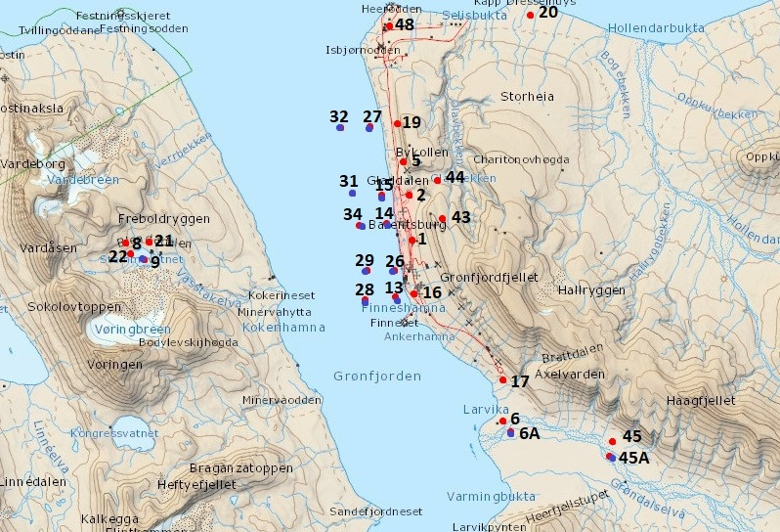
Рисунок 39 – Расположение районов и точек отбора в окрестностях п. Баренцбург. Красным цветом обозначены точки отбора грунта и растений, синим – отбора воды
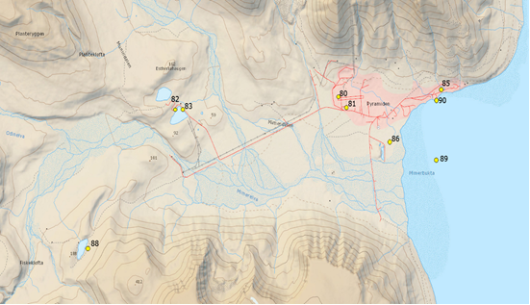
Рисунок 40 – Расположение точек отбора проб в окрестностях пос. Пирамида
Отбор проб почв и наземной растительности на содержание ЗВ производился на указанных точках сети мониторинга. Отбор выполнялся послойно на площадках 5×5 м (пробы почв), и 50×50 м (пробы растительности). На каждой площадке отбирается по 2 пробы почвы (из слоев 0-5 см и 5-20 см). Пробы растительности отбирались в герметичные полиэтиленовые пакеты, по 1 пробе одного вида растительности в один пакет.
Отбор проб морской воды и поверхностных вод суши. Для отбора проб воды с глубинных горизонтов, использовались батометры Hydrobios (Киль, Германия) емкостью 5 и 10 л, срабатывающие от посыльного груза на необходимой глубине. Образцы поверхностного слоя воды отбирались с помощью эмалированного ведра. Сразу после отбора пробы воды переливались в специально подготовленные стеклянные бутыли с притертыми стеклянными пробками, бутыли помещались в транспортный ящик с гнездовым фторопластовым вкладышем, в котором они доставлялись в химико-аналитическую лабораторию РАЭ-Ш в пос. Баренцбург.
Отбор проб морских донных отложений производился гидропневматическим дночерпателем.
Отбор проб атмосферного аэрозоля на содержание ЗВ осуществляли при 5 часовой экспозиции на установке ПУ-4Э аспирацией на специально подготовленные волокнистые фильтры АФА-ХА-20 одновременно по три параллельные пробы. Для транспортировки фильтр сворачивали вчетверо рабочей стороной внутрь и запаивали в полиэтиленовый пакет минимального размера.
Измерение концентраций газовых примесей в атмосферном воздухе (NH₃, CO, NO₂, SO₂, H₂S), производилось при помощи газоанализатора ГАНК-4.
В ходе весенних полевых работ было отобрано 14 проб снежного покрова и 2 пробы озерной воды. В лаборатории подготовлено 42 фильтра для определения содержания твердых частиц в снежном покрове; 6 фильтров для определения содержания водных взвесей в озерной воде; 9 проб атмосферного аэрозоля на фильтрах АФА. Полевые гидрохимические наблюдения включали определение растворенного О₂ в озерной воде, определение pH, Eh, температуры. Метеорологические наблюдения на точках отбора включали измерения направления и скорости ветра, температуры воздуха и определения количества и формы облачности, видимости.
Летние полевые работы проведены на 20 наземных и 16 водных точках геоэкологического опробования, на которых отобраны 40 образцов почв, 20 проб растений, 16 проб донных отложений, 24 пробы морской воды, 5 пробы озерной воды, 2 пробы речной воды, 9 проб почвенной воды, 144 пробы водной взвеси, 12 проб атмосферного аэрозоля на фильтрах АФА. Полевые гидрохимические наблюдения включали определение растворенного кислорода, электропроводности, pН, температуры водных образцов, Eh речной и озерной воды.
В химико-аналитической лаборатории за время экспедиции выполнены определения рН (64), общей щелочности (50) содержания биогенных элементов (общий органический углерод, общий азот, кремний, нитриты, фосфаты и общий фосфор, всего 384), содержания компонентов минерального состава (23), содержания нефтяных углеводородов (64), общего содержания ртути (64). Подготовлены к транспортировке в лабораторию Северо-Западного филиала ФГБУ «НПО «Тайфун» (г. Санкт-Петербург):
– пробы воды для определения содержания полициклических ароматических углеводородов, хлорсодержащих органических соединений, тяжелых металлов: 64 пробы (192 образца).
– пробы почвы и донных отложений (56 образцов).
– пробы наземной растительности (20 образцов).
– фильтры с водными взвесями (192 фильтра).
– фильтры с пробами атмосферного аэрозоля (21 фильтр).
В настоящее время ведутся химико-аналитические исследования этих образцов в лаборатории Северо-Западного филиала ФГБУ «НПО «Тайфун». По окончании лабораторных исследований, полученные данные будут обобщены и представлены в аналитическом обзоре о состоянии природной среды в районе деятельности российских предприятий на архипелаге Шпицберген.

8.5 Аналитическое обеспечение исследований сезонной экспедиции «Шпицберген»
Сотрудники лаборатории выполнили большую работу по химико-аналитическому обеспечению работ сезонной экспедиции РАЭ-Ш по направлениям: локальный и фоновый мониторинг районов п. Баренцбург и Пирамида (основной исполнитель СЗФ «НПО «Тайфун»), исследования гидрологического цикла, океанологические исследования, мерзлотоведение. Основные показатели измерений, количество измеренных образцов, а также использованное для анализа оборудование, представлено в таблице 10.
Таблица 10 – Объем химико-аналитических работ, проведенных в лаборатории РАЭ-Ш по программе сезонной экспедиции «Шпицберген»
Показатель | Объект исследования |  |  |  |  |  | Используемое оборудование
Показатель | Пресная вода (речная, озерная, снег, лед) | Морская вода | Почвенные и грунтовые воды | Донные отложения | Почва | Биота | Используемое оборудование
рН | 184 | 93 | 18 | - | 1 | - | рН-метр Mettler-Toledo Seven Compact S220
Электропро-водность (минерализация) | 184 | 71 | 10 |  | 1 |  | кондуктометр Mettler-Toledo Seven Compact S230
Общая щелочность, БПК5 и ХПК | 2 | - | - | - | - | - | Расчетный метод
Общий углерод | 160 | 76 | 8 | - | 1 | - | Анализатор общего углерода ТОС- Lcsh с приставкой TNM-L
Общий азот | 180 | 24 | 8 | - | 1 | - | Анализатор общего углерода ТОС- Lcsh с приставкой TNM-L
Неорганический углерод и гидрокарбонаты | 151 |  | 4 |  | 1 |  | Анализатор общего углерода ТОС- Lcsh с приставкой TNM-L
Гидрокарбонаты (титрование) | 23 |  | 5 |  |  |  | Автоматический титратор Excellence T76
Органический углерод | 151 | 52 | 4 |  |  |  | Анализатор общего углерода ТОС- Lcsh с приставкой TNM-L
Кремний растворенных силикатов | 23 | 40 | 8 | - | - | - | Спектрофотометр Shimadzu UV-1800
Катионы и анионы | 194 | 24 | 20 | - | 1 | - | ВЭЖХ Shimadzu LC-20 Prominence c кондуктометрическим детектором
Фосфаты (РО₄³⁻) | 21 | 16 | 8 |  | 1 |  | Спектрофотометр Shimadzu UV-1800
Общий фосфор | 23 | 24 | 8 | - | - | - | Спектрофотометр Shimadzu UV-1800
Нитриты (NO₂⁻) | 23 | 24 | 8 | - | - | - | Спектрофотометр Shimadzu UV-1800
Нефтяные углеводороды | 23 | 24 | 8 | - | - | - | Анализатор жидкости Флюорат 02-3М
Общая ртуть | 23 | 24 | 8 | - | - | - | Анализатор ртути РА-915М
Экстракция проб для определения ХОС и ПАУ | 23 | 24 | 8 | 17 | 10 | - | Диспергаторы IKA T25 Ultra Turrax
Концентрирование экстрактов проб для определения ПАУ и ХОС | 23 | 24 | 8 | 17 | 10 | 32 | Ротационный испаритель IKA RV 10 basic
Итого | 1411 | 540 | 141 | 34 | 27 | 32

9 Геофизические наблюдения

9.1 Исследование состояния ионосферы и параметров распространения радиоволн КВ диапазона над акваторией Баренцева моря в 25-м цикле солнечной активности (2020-2031 гг.)
Исследование ионосферы и распространения радиоволн КВ диапазона в Арктической зоне РФ осуществляется с помощью ионозондов наклонного зондирования ионосферы (НЗИ) с линейно-частотной модуляцией (ЛЧМ) [58,59], установленных на геофизических полярных станциях Росгидромета: Горьковская, Ловозеро, Амдерма, Салехард, Диксон и Певек, а также зарубежных передатчиков – обсерватория Соданкюля (Финляндия) и о. Кипр [60]. Для расширения площади покрытия сети и мониторинга параметров ионосферы над акваторией Баренцева моря в декабре 2019 г. на архипелаге Шпицберген в п. Баренцбург в тестовом режиме был развернут приемный комплекс НЗИ (рисунок 41).
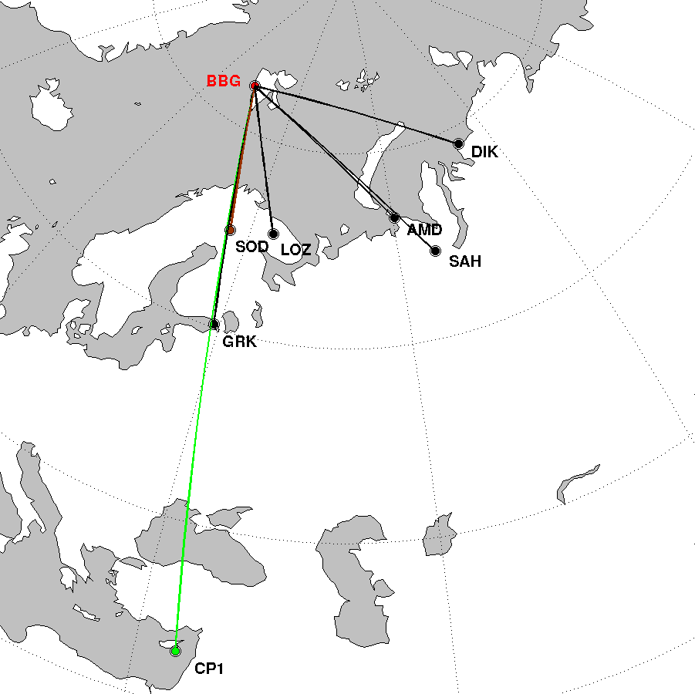
Рисунок 41 – Трассы НЗИ, прием в пос. Баренцбург
Цели исследований, ведущихся в п. Баренцбург:
– определение параметров распространения радиоволн над акваторией Баренцева моря для обеспечения потребителей информацией об условиях КВ радиосвязи, а также условий функционирования других КВ радиотехнических систем,
– исследование ионосферы над акваторией Баренцева моря в различных гелиогеофизических условиях (изучение поведения полярной стенки ионосферного провала, исследование параметров северной границы зоны высыпаний аврорального овала, спорадических слоев Es ионосферы и зоны аврорального поглощения КВ радиоволн).
Задачи, решаемые комплексом наклонного зондирования ионосферы на арх. Шпицберген:
– прием диагностических сигналов станций наклонного зондирования ионосферы;
– передача данных наблюдений в режиме реального времени в Полярный геофизический центр ФГБУ «ААНИИ».
Комплекс зондирования установлен в лабораторном корпусе №1. Автоматизированная приемная станция зондирования ионосферы сигналами с линейно-частотной модуляцией (ЛЧМ) состоит из блока коротковолнового радиоприемного устройства (РПУ), обеспечивающий прием сигналов зондирования с ЛЧМ, широкодиапазонной коротковолновой антенны, внешнего GPS/ГЛОНАСС приемника с активной антенной, дополнительного микропроцессорного модуля (МПМ) с программируемым синтезатором частоты и высокостабильным термостатированным генератором опорной частоты (ГОЧ) и вспомогательного оборудования (стойка, компьютер, сетевое хранилище, ИБП). Наблюдения ведутся автоматизировано непрерывно и круглосуточно. Данные передаются в ААНИИ автоматически и включены в общую систему мониторинга условий распространения радиоволн в АЗРФ, разрабатываемую в отделе геофизики ААНИИ. Контроль работы аппаратуры осуществляет ЗС РАЭ-Ш. Качество получаемых данных, их сбор, обработку и научный анализ контролируют специалисты отдела геофизики ААНИИ.
За период с 01.01.2020 г. до 14.10.2021 г. на всех трассах приема комплексом в п. Баренцбурге было получено более 160 тыс. ионограмм НЗИ. В связи с сильным ветром 19.09.2021 (10:00 UTC) комплекс НЗИ ЛЧМ был отключён, в связи с обрушением защитного короба теплотрассы, на котором располагалась приёмо-передающая антенна. Силами ЗС и прикомандированных сотрудников отдела геофизики ААНИИ 22.09.2021 антенна была восстановлена и в 15:30 UTC возобновлено получение и отправка ионограмм.
Аппаратура комплекса пока развернута в тестовом режиме. Используемая антенная система (широкополосный коротковолновый диполь) не позволяет осуществлять уверенный прием всех диагностических сигналов. Тем не менее, полученные результаты позволяют оценить параметры ионосферы в отдельные моменты времени.
Увеличение уровня солнечной активности в 2021 г. (по сравнению с 2020 г.) привело к улучшению интенсивности принимаемых сигналов. Качество работы комплекса улучшили также в период инспекции в сентябре 2021 г. путем укрепления антенной системы, до этого антенна находилась в неудовлетворительном состоянии. Тем не менее, местоположение антенной системы в настоящее время не позволяет осуществлять уверенный прием всех диагностических сигналов из-за того, что требуемые углы прихода радиоволн перекрываются рельефом местности.
На рисунке 42 приведен пример регистрации максимальных и минимальных частот на трассе Амдерма – Баренцбург (1660 км) в период с 7 по 13.03.2021 г. Видно, что увеличение геомагнитной активности (в терминах суммарного суточного Кр индекса) приводит к уменьшению максимальных и увеличению минимальных частот регистрируемых сигналов (например, 7, 8 и 12.03. 2021 г.), а в более спокойных условиях, наоборот, максимальные частоты увеличиваются, а минимальные – уменьшаются. Данное наблюдение является обычным и ожидаемым явлением. Однако прием сигналов НЗИ в Баренцбурге позволяет получать конкретные оперативные данные о параметрах ионосферы над акваторией Баренцева моря, что имеет большое научное и стратегическое практическое значение.
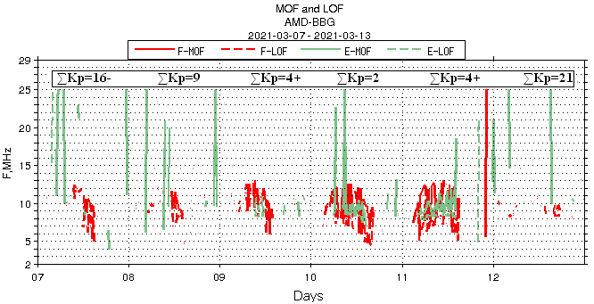
Рисунок 42 – Максимальные и минимальные частоты сигналов на трассе НЗИ Амдерма – Баренцбург в период различной геомагнитной активности, полученные 7-13.03.2021 г.
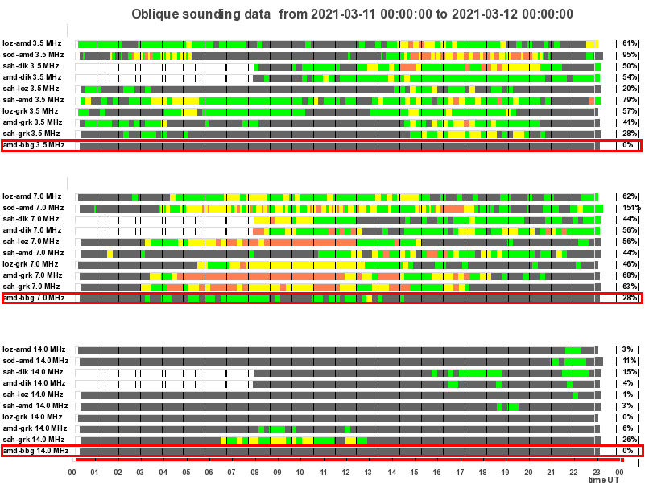
зеленый цвет – односкачковое распространение,
желтый цвет – двухскачковое,
розовый цвет – 3х и более скачковое распространение,
красный цвет - трасса с приемом в Баренцбурге обведена
Рисунок 43 – Условия многолучевости и вероятность связи в частотных диапазонах 3.5, 7 и 14 МГц на российских арктических трассах НЗИ 11-12 марта 2021 г.
На рисунке 43 красным цветом обведены условия многолучевости (и вероятность связи) на трассе Амдерма – Баренцбург в частотных диапазонах 3.5, 7 и 14 МГц вместе с данными других трасс в российской арктической зоне.
Также с помощью разработанной методики данные этого пункта ионосферных наблюдений определяются параметры спорадических Es слоев ионосферы над центральной областью Баренцева моря [61].
Подготовлена и представлена в рамках 44-й международной научной конференции Physics of Auroral Phenomena, г. Апатиты (15-19 марта 2021 г.) публикация [62].

9.2 Исследование воздействия вариаций солнечного излучения UVB–UVA на показатели приземной атмосферы п. Баренцбург в 25-ом цикле солнечной активности (2020-2031 гг.)
К числу солнечных факторов, передающих в атмосферу энергию физических процессов из различных областей Солнца, относятся:
– общее (Total Solar Irradiance, TSI) и спектральное солнечное излучение (Solar Spectral Irradiance, SSI) в области X-ray (0,1-100А), EUV-XUV (121-10 нм), UVC (280-100 нм) и UVB (280-315 нм) – UVA (315-400 нм);
– потоки ионизованных частиц, истекающих из солнечной короны (солнечный ветер);
– потоки солнечных космических лучей в диапазоне 1 MeV > Ер >100 MeV, влияющие на концентрацию частиц воздуха в верхней мезосфере (70-90 км);
– солнечное радиоизлучение в диапазоне SFU (245–15400 МГц), воздействующее на уровень высоты мезопаузы (Z_{mez}) и общее содержание озона (ОСО);
– солнечные осцилляции, т.н. p-mods («пятиминутные колебания» Солнца);
– дифференциальное вращение Солнца (26-35 суток).
Для задачи изучения глобального изменения климата, а также механизма взаимодействия «Солнце – нижняя атмосфера», из отмеченных факторов следует выделить влияние спектрального излучения UVB-UVA и солнечные осцилляции, т.к. характеристики метеопараметров в нижней атмосфере, в т.ч. барические и температурные градиенты, формируются на участке NUV 290-400 нм и не следуют 11-летнему циклу солнечной активности (СА), но коррелируют с изменением общего магнитного поля Солнца [63,64].
Таким образом целями работ являются:
– исследование воздействия солнечного излучения в диапазонах UVB–UVA, внесенных в стандарты International Organization for Standardization (ISO), на показатели приземной атмосферы в п. Баренцбург (РАЭ-Ш).
– анализ временных характеристик светимости UVB–UVA по базису РАЭ-Ш (арх. Шпицберген, BBG) – НИС «Ледовая база Мыс Баранова» (арх. Северная Земля, BRN) в интервале 25-го цикла солнечной активности (2020-2032 гг.).
В 2017-2019 гг. по программе геофизических наблюдений на станциях НИС «Ледовая база Мыс Баранова» (79°16' с.ш., 101°37' в.д.) и в Баренцбурге, РАЭ-Ш (78°04' с.ш., 14°13' в.д.) организованы спектральные наблюдения интенсивности UVB-UVA и NUV 297-330 нм (рисунок 45а).
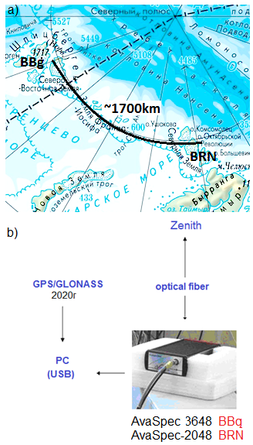
Рисунок 45 – Пункты наблюдений солнечного излучения UVB-UVA в Баренцбурге и НИС «Ледовая база Мыс Баранова» (а) и схема измерений интенсивности UVB-UVA (b)
В п. Баренцбург оборудование установлено в лабораторном корпусе №1 и функционирует в период полярного дня (примерно 180 суток). Контроль работы аппаратуры осуществляет персонал ЗС РАЭ-Ш. Дистанционный контроль работы оборудования, контроль качества получаемых данных, их сбор, обработку и научный анализ осуществляется специалистами отдела геофизики ААНИИ.
Наблюдения выполняются с помощью оптоволоконных спектрометров AvaSpec-3648 и AvaSpec-2048 (рисунок 45б). Спектрометры являются многофункциональными приборами, сконструированными на базе платформы AvaBench-75 с симметричной оптической скамьёй (Czerny-Turner) и элементной детекторной матрицей. Оптические элементы спектрометров включают входной оптоволоконный SMA коннектор, дифракционную решетку, коллимирующее и фокусирующее зеркала. Спектрометры оснащены интерфейсом USB для преобразования оптического сигнала. Программное обеспечение измерений визуализирует данные и обеспечивает запись регистрации в среду Excel. Функция сохранения данных в оперативной памяти спектрометра делает возможным сохранение спектров за короткое время. Уменьшение времени и увеличение скорости измерений достигается за счет сохранения данных в оперативной памяти спектрометра.
Исследования включают измерения интенсивности UVB и UVA в диапазонах 315-280 нм и 400-315 нм в весенне-летние сезоны по зенитной методике, когда углы Солнца над горизонтом составляют (h) >5°. Средний период ежегодных наблюдений составляет ~180 суток и датируется с 01 марта по 30 сентября. Каналы измерений: NUV-B (280-320 нм), NUV315-320 нм (эритемный) и NUV-A (315-400 нм). Спектры сохраняются в оперативной памяти спектрометра. Исходные данные обрабатывались в пакете «Statistica 6.0», а также в специальных приложениях для графического представления и размещения файлов на странице www.aari.ru. в разделе «Оперативные данные».
Общий объем полученной информации за период с 22.03.2021 г. по 22.09.2021 г. составил:
– объем электронных таблиц – 380 Мб;
– объем цифровых данных общего пользования – 3,3 Мб;
– объем графической информации в формате *.png – 1 Мб;
– объем обработанной информации по установленным каналам диапазонов – 8,3 Мб.
С целью анализа временной закономерности флуктуаций потоков излучения на долготном базисе ~1700 км летом 2020 г. в пунктах «BBG» и «BRN» выполнялись контрольные измерения интенсивности солнечного излучения в диапазоне NUV 297-330 нм. В результате анализа данных методом Фурье получены функции спектральной плотности мощности и квадрата когерентности потоков на дистанции ~1700 км. На рисунках 46 отчетливо выделяются группы флуктуаций с максимальной амплитудой на периодах 3-5 мин., 10 мин., 20-30 мин. На рисунке 46с приведен график квадрата когерентности Int297-330 нм как результат нормирования значений кросс-амплитуды при возведении в квадрат и разделении на произведение значений спектральной плотности каждого ряда.
Различие в амплитудах спектральной плотности между пунктами на периодах 20-30 мин связано с условиями стационарного размещения спектрометра AvaSpec-3648 в помещении с техногенными помехами. Тем не менее, общая временная структура каналов имеет функциональный вид, связанный с механизмом глобального фактора. Таким фактором, очевидно, является механизм солнечных осцилляций, воздействующий на электромагнитное излучение Солнца с максимумом амплитуды в диапазоне 2,5-4,5 мГц (p-mods). Р-моды могут возбуждаться путем стохастической генерации акустического шума конвективными зональными движениями и затухать из-за конвекции.
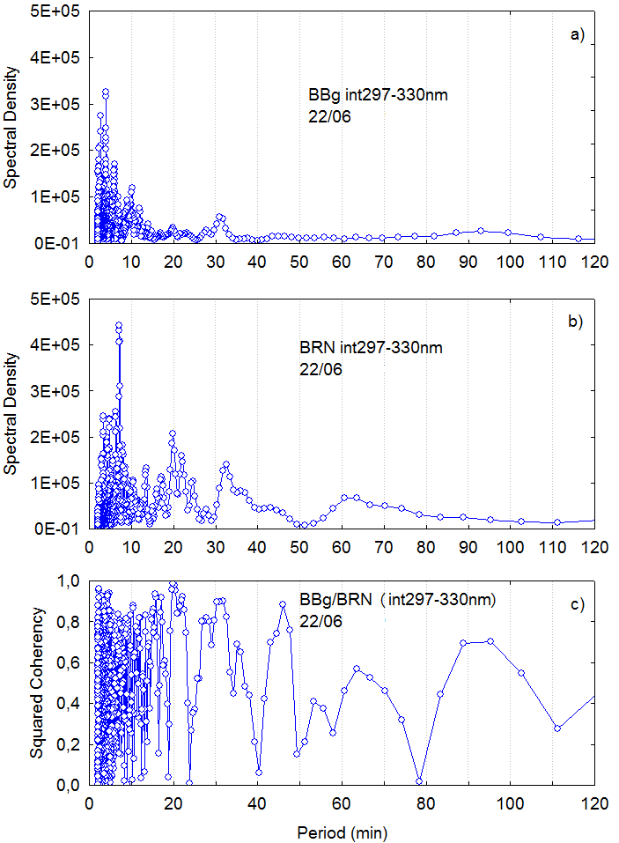 | BBG (AvaSpec-3648)  BRN (AvaSpec-2048)  периодограмма квадрата когерентности  Int 297-330 нм (BRN/ BBG)
Рисунок 46 – Спектральная плотность мощности флуктуаций Int 297-330 нм по данным наблюдений
Механизм стохастического возбуждения ограничивает амплитуды p-мод до слабых значений внутри Солнца. Большая часть колебательной мощности осцилляций 2,5-4,5 мГц характеризуется диапазоном амплитуд λh >8*103 км (во внешних областях звезды, рисунок 47). Сравнение спектральной плотности потоков UVB и UVA в пункте BBG представлено на рисунке 48, на котором можно видеть соответствие периодов с гармониками 3-7 мин., 10 мин. и 30 мин.
Рисунок 47 – Участок частотного спектра солнечных осцилляций в диапазоне p-mods («пятиминутные колебания»)
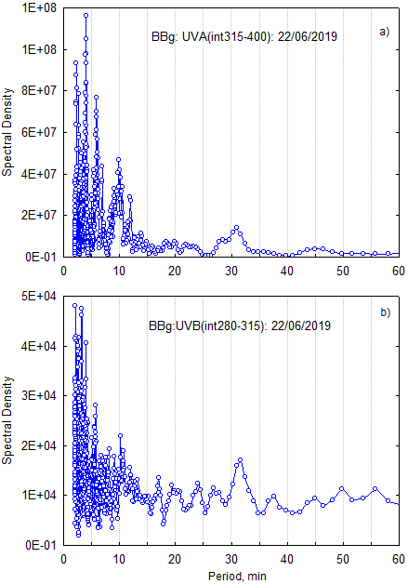
Рисунок 48 – Сравнение потоков UVB и UVA по спектральной плотности в BBG
Для обработки данных был запрограммирован потоковый статистический процессор StaProcForUVch.exe (Statistic processor for UV channels), предназначенный для расчета среднесуточных значений и стандартных отклонений (SD). В методику отбора флуктуаций произвольной амплитуды запрограммировано приложение WaveLenght_analyzer. Пример графиков интенсивности излучения UV в измеряемых каналах показан после конвертирования файла *.xls с помощью программы ConAtmos.exe (рисунок 49).
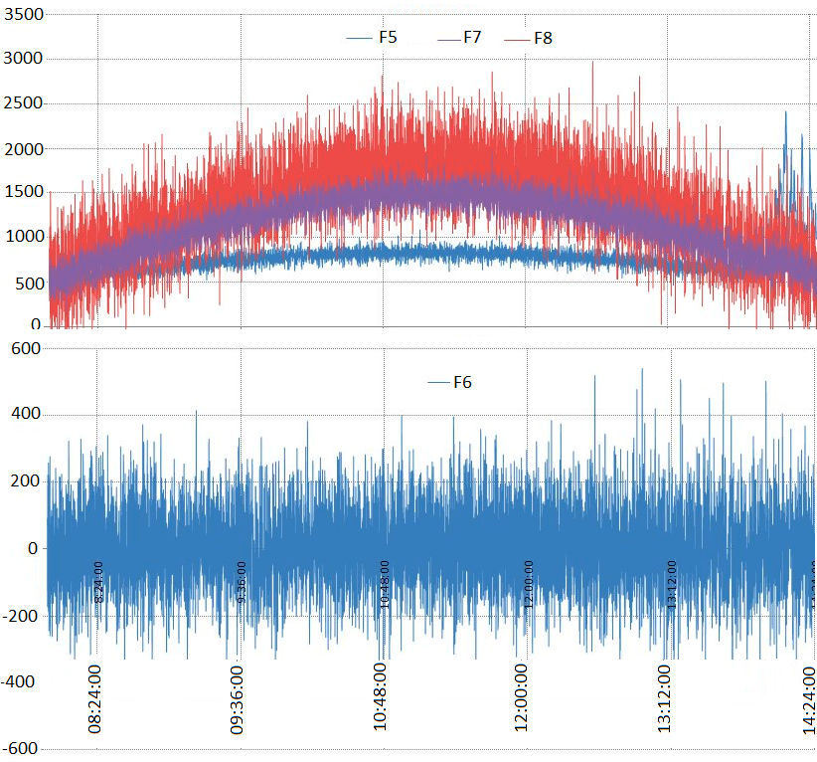
Рисунок 49 – Пример регистрации значений каналов F5(315-400 нм), F7(315-320 нм), F8(297-330 нм) и F6(280-315 нм) в Integral-режиме после конвертирования *.xls в *.txt
Измерения временных характеристик интенсивности UVB-UVA в пунктах BBG и BRN (~1700 км) показали соответствие флуктуаций потоков, обусловленное механизмом солнечных осцилляций. По данным наблюдений в сезоны незаходящего Солнца, когда измерения проводятся непрерывно, в интенсивности NUV 297-330 нм выявлены группы низкочастотных колебаний с устойчивыми амплитудами. По порядку убывания амплитуд значения периодов составляют: ~3-10 мин., ~15-20 мин. и ~20-30 мин., что практически тождественно гармоникам частотного спектра солнечных осцилляций на участке 2,5 мГц–4,5 мГц. На всех периодограммах выделяется доминирующая «пятиминутная группа» периодов, соответствующая максимуму амплитуды частотного спектра солнечных осцилляций (3,5 мГц).
В течение периода сезонных наблюдений работа спектрометра была удовлетворительной. Необходимо улучшение качества измерений за счет уменьшения артефактов, связанных с воздействием температурных и электромагнитных помех техногенного происхождения (радиатор, холодильник) на приемные элементы прибора.
Результаты отчетного периода опубликованы в тезисах и трудах всероссийской конференции «Солнечная и солнечно-земная физика 2021» (ГАО РАН, 2021) [65, 66]

10 Работы по линии международного сотрудничества на арх. Шпицберген

10.1 Участие в работе международных форумов
Сотрудники РАЭ-Ш участвовали в заседаниях Шпицбергенского научного форума (Svalbard Science Forum – SSF) 28 апреля и 6-7 октября 2021 г. (ВКС), где представили деятельность научных организаций, работающих на Шпицбергене и текущее развитие РНЦШ.
Сотрудники РАЭ-Ш и ОГУРиВР приняли участие в международном междисциплинарном семинаре «Исследования снега на Шпицбергене» (Multidisciplinary workshop on snow research on Svalbard) о состоянии изученности снежного покрова архипелага Шпицберген и перспективах развития дальнейших исследований 1-5 февраля 2021 г. в режиме ВКС. Участники совместно формировали координированную программу будущих исследований снежного покрова (как для исследователей, регулярно присутствующих на архипелаге, так и не имеющих опыта работ на архипелаге) исходя из современной изученности и наиболее актуальных научных направлений.
Участие в международной «Конференции по исследованию Шпицбергена» (SSC-2021), которая прошла в г. Осло 2-3 ноября 2021 г. сотрудников российских организаций не состоялось в связи с действием ограничительных мер на въезд в Норвегию. Всего на участие в конференции было принято 7 заявок от сотрудников ААНИИ и 3 в качестве соавторов в международных докладах. Сотрудник ФГБУ «ААНИИ» Никулина А.Л. входила в научный комитет конференции.

10.2 Международные проекты
Совместный проект «Гармонизация экологических исследований и мониторинга приоритетных загрязняющих веществ в воздухе Шпицбергена» между организациями UNIS (Норвегия), Технологический университет Гданьска (Польша), Геофизический институт (Польша), Центральная школа Лиона (Франция), ААНИИ (Россия), Институт исследования воздуха (Норвегия), Университет Познани (Польша) был инициирован в 2020 г., однако его выполнение в связи с пандемией было перенесено на 2021-2022 гг. Первый семинар по проекту состоялся в режиме ВКС 6-7 октября 2021 г. На семинаре участниками из Норвегии, Польши, Германии, Италии, Чехии, Франции, Японии обсуждались текущее состояние изученности загрязнения воздушного аэрозоля на архипелаге Шпицберген, методики отбора аэрозоля для определения содержания различных загрязняющих вещества и анализа отобранных образцов с целью выработки единого протокола отбора и анализа для унификации и оптимизации исследований на архипелаге и в Арктике в целом. Начат сбор материалов для обзорной статьи в отчет о состоянии природной среды Шпицбергена. Второй практический семинар на базе химико-аналитической лаборатории РАЭ-Ш в п. Баренцбург запланирован на август 2022 г.
Проекты по исследованию разрушения припайного льда под воздействием волн совместно с UNIS и Университетом Мельбурна, изучение многолетней мерзлоты в п. Пирамида совместно с Институтом Альфреда Вегенера не состоялись в практической части в связи с невозможностью партнеров приехать на архипелаг.
Делегация руководящего состава Норвежского полярного института (NPI) посетила РНЦШ с ознакомительным визитом 29 мая 2021 г. Сотрудники зимовочного состава и сезонной экспедиции РАЭ-Ш провели экскурсию для участников делегации по научной станции, химико-аналитической лаборатории, сделали презентацию о деятельности ААНИИ на Шпицбергене, обсудили потенциальные направления совместных исследований. Кроме это, участники делегации осмотрели Баренцбург и посетили Генеральное консульство Российской Федерации на архипелаге Шпицберген.

11 Логистическое обеспечение экспедиционных работ и развитие инфраструктуры РАЭ-Ш в п. Баренцбург и Пирамида
Обслуживание инфраструктуры РАЭ-Ш и парка научных приборов и оборудования, оказание логистической поддержки научно-исследовательской и экспедиционной деятельности ААНИИ и других участников Консорциума РНЦШ на архипелаге Шпицберген осуществлял зимовочный состав РАЭ-Ш.

11.1 Логистическое обеспечение экспедиционных работ
Одной из задач ЗС РАЭ-Ш является логистическое обеспечение сезонной экспедиции «Шпицберген». Сотрудники ЗС РАЭ-Ш принимали непосредственное участие в выполнении программы натурных наблюдений сезонной экспедиции.
Для работы в полевых условиях участникам сезонной экспедиции «Шпицберген» выделялись снегоходы Yamaha и квадроциклы Yamaha Grizzly 350. К управлению транспортными средствами допускались сотрудники ЗС и сезонной экспедиции «Шпицберген», имеющие удостоверения соответствующей категории. До начала сезонных работ все ТС прошли техническое обслуживание.
Океанографические работы по программе сезонной экспедиции «Шпицберген» выполнялись в зимний период с борта катера Farm в соответствии с договором между ФГБУ «ААНИИ» и компанией Henningsen Transport & Guiding, Лонгйир, Норвегия и в летний период с катера «Баренцбург» по договору между ФГБУ «ААНИИ» и ФГУП «ГТ «Арктикуголь».
Перевозка участников сезонной экспедиции «Шпицберген» через залив Гренфьорд осуществлялась на лодке Polar Cirkel 660 Work. Лодкой управляли сотрудники ЗС и сезонной экспедиции, имеющие удостоверения на право управления маломерными судами соответствующей категории.
В период сезонной экспедиции «Шпицберген» было совершено 134 человеко–выездов на транспортных средствах для выполнения программы экспедиционных исследований, из них 136 согласно программе научных наблюдений сезонной экспедиции «Шпицберген» и 6 технических выездов (таблицей 11).
Таблица 11 – Количество человеко-выездов на объекты исследований в 2021 г.
№ п.п. | Наименование объекта | Количество человеко-выездов
1 | ледники: Альдегонда, Западный Грен, Восточный Грен, Фритьофа, Пассфьёль, Тавле, Эрдман, Вёринг | 36
2 | долины: Грендален, Грёнфьорд, Холлендардален, Колесдален, Рейндален, Берзелиусдален, Крокдален | 31
3 | озёра: Стемме, Конгресс, Бретьерна, Линне | 16
4 | реки: Брюде, Васстак, Бретьерна, Альдегонда, Конгресс | 38
5 | залив Грёнфьорд | 4
6 | п. Пирамида | 2
7 | п. Свеагрува | 1
8 | мыс Финнесет, мыс Дрессельхус, мыс Лайла | 3
Все сотрудники ЗС и сезонной экспедиции «Шпицберген» проходят обязательный плановый инструктаж по охране труда и технике безопасности. При выполнении полевых работ неукоснительно соблюдаются положения «Закона об охране природной среды архипелага Шпицберген» и других законодательных актов, действующих на архипелаге. Полевые группы обеспечиваются телефонами мобильной спутниковой связи, средствами защиты от белых медведей и персональными аварийными маячками.

11.2 Обслуживание зданий, сооружений и транспортных средств РАЭ-Ш в п. Баренцбург
Значительные усилия ЗС РАЭ-Ш были направлены на поддержание в рабочем состоянии и обслуживание объектов инфраструктуры РАЭ-Ш в п. Баренцбург и Пирамида и транспортной техники. Для обеспечения нормального функционирования транспортной техники, оборудования и объектов недвижимости в мае 2021 г. в п. Баренцбург было доставлены расходные материалы и запасные части.
В течение года сотрудниками ЗС РАЭ-Ш выполнялись необходимые мероприятия по обеспечению сохранности зданий, улучшению условий труда и быта сотрудников и условий функционирования приборов и оборудования.
За отчетный период были выполнены следующие работы:
– в жилом корпусе промыты от накипи радиаторы отопления, частично заменена напольная плитка в помещении сауны;
– частичная замена потолочных светильников на светодиодные в Лабораторном корпусе №2;
– перекрыта кровля складского помещения с изготовлением и монтажом парапетов, устройством утепления и карнизных свесов;
– отремонтирована кровля жилого корпуса с изготовлением парапетов, настилом изопласта, гидроизоляцией швов и стыков разрушенного кирпича фасада;
– изготовлены и смонтированы вентиляционные продухи на кровле Лабораторного корпуса №1;
– укреплена опорная стена лестничной площадки между общежитием и Лабораторным корпусом №1;
– комплекс сантехнических работ в Лабораторном корпусе №1, включая замену футорок, кранов, фитингов и радиаторов отопления в отдельных помещениях;
– в тепловом узле отопления Лабораторного корпуса №2 (химико-аналитическая лаборатория) поменян водяной калорифер воздушной вентиляции; здесь же выполнено заземление коробов вентиляции и теплообменника;
– заменены манометры в количестве 16 штук и воздухоотводчики в количестве 8 штук в тепловом узле отопления Лабораторного корпуса №2;
– заменен ввод холодного водоснабжения (ХВС) в Лабораторном корпусе №2;
– герметизация и устройство новой кровли домиков ВППИ и станции контроля качества атмосферного воздуха «Гора»;
– переоборудован настил 2-го яруса в ангаре для хранения транспортных средств;
– переоборудован 20-ти футовый контейнер для нужд химико-аналитической лаборатории, включая установку двери, устройство заземления, устройство электроснабжения, утепление стен.
В поселке Пирамида проведена ревизия имущества РАЭ-Ш, находящегося в двух жилых модулях и двух 20-ти футовых контейнера. Из п. Пирамида в расположение РАЭ-Ш в Баренцбурге доставлена надувная лодка Zodiac для надлежащего хранения и в качестве резервной взамен используемой.
Часть зданий ААНИИ по-прежнему находится в неудовлетворительном состоянии и требует проведения капитального ремонта. Несмотря на принимаемые меры, не удается избежать протечки кровли в здании Лабораторного корпуса №1. Существующая система отопления зданий также требует постоянного внимания со стороны сотрудников ЗС. Так, 19.05.2021 г. в Лабораторном корпусе №1 произошёл прорыв радиатора отопления, в результате аварии пострадало около 40 м² напольного ламинатного покрытия.
Техническое обслуживание ТС включало следующие мероприятия:
– регламентное техобслуживание всей снегоходной и автомобильной колесной техники, а также лодочных моторов;
– диагностику электросистем снегоходной и автомобильной колесной техники;
– ремонт ходовой части снегоходов;
– замену аккумуляторных батарей на снегоходной технике;
– замену изношенных деталей на автомобилях и снегоходах;
– замену датчика угла поворота руля и топливного фильтра на автомобиле Toyota;
– исправлены ошибки электронного блока управления на одном из автомобилей Toyota;
– замену пыльников шарниров равных угловых скоростей на 2-х автомобилях Toyota.
Следует отметить, что снегоходы технически находятся в критическом состоянии и требуют планомерной замены на новые.
Дизельное топливо для легковых автомобилей Тойота приобреталось у ФГУП «ГТ «Арктикуголь» в рамках договора между ФГБУ «ААНИИ» и ФГУП «ГТ «Арктикуголь». Бензин закупался в Лонгийрбюене и доставлялся в п. Баренцбург силами ЗС РАЭ-Ш снегоходами или моторной лодкой Polar Cirkel 660 Work (выполнено 6 технических выездов в Лонгйирбюен).
Техническое обслуживание транспортных средств, а также гаража и склада осуществлял гл. механик ЗС РАЭ-Ш Ваганов С.Н. Обслуживание жилого корпуса, лабораторного корпуса 1 и здания химико-аналитической лаборатории выполнял техник-ремонтник ЗС РАЭ-Ш Ильинов А.А. В их обязанности входило также и соблюдение правил противопожарной безопасности в указанных зданиях.

11.3 Обслуживание парка научного оборудования и приборов
Парк научного оборудования и приборов РАЭ-Ш включает в настоящее время более 200 единиц средств измерений и вспомогательного оборудования для проведения научных исследований и наблюдений на архипелаге Шпицберген (http://www.aari.ru/rscs/inventory.php).
Работы по обслуживанию научного оборудования и приборов включали в себя:
– регламентное техническое обслуживание станций контроля качества атмосферного воздуха «Гора» и «Поселок»;
– техническое обслуживание метеорологического автоматического градиентного комплекса на криосферном полигоне с еженедельной заменой элементов питания, инспекцией датчиков и считыванием данных;
– техническое обслуживание антенного комплекса совместно со специалистами компании Kongsberg Spacetec AS (Норвегия) в соответствии с заключенным между компанией и ФГБУ «ААНИИ» контрактом;
– техническое обеспечение работы оптоволоконного спектрометра AvaSpec-3648 в режиме апробации;
– техническое обеспечение работы комплекса наклонного зондирования ионосферы сигналами линейно-частотной модуляции (НЗИ ЛЧМ).
Постоянное техническое обеспечение работы комплекса ВППИ осуществляет ведущий инженер-оператор ВППИ. Техническое обслуживание, осмотр, обновление оборудования и программного обеспечения, модернизацию комплекса выполняют специалисты компании Kongsberg Spacetec AS (Норвегия) при непосредственном участии специалистов ААНИИ в соответствии с контрактом, заключенным между ней и ААНИИ. Ежегодная инспекция спутниковых станций специалистами Kongsberg AS (Норвегия) проводилась 22-23.09.2021 Установлено, что все антенны находятся в хорошем техническом состоянии без видимых дефектов. Выполнено обновление программного обеспечения на сервере. По итогам инспекции рекомендовано выполнять герметизацию антенного основания для предотвращения поступления воды внутрь сферы.
Химико-аналитическая лаборатория РАЭ-Ш располагается в двухэтажном Лабораторном корпусе № 2, обеспеченном приточно-вытяжной вентиляцией, системой пожарно-охранной сигнализации, центральным отоплением и системой водоснабжения.
В химико-аналитической лаборатории силами ЗС был отремонтирован дистиллятор с заменой обратного клапана, фильтров, компрессора и установкой кранов, лиофилизатор с заменой датчика вакуума, а также установлена машина для мытья химической посуды после ее диагностики в мастерской п. Лонгйирбюен. Проложен и смонтирован кабель «витая пара» от серверной в Лабораторном корпусе №1 до сервера химико-аналитической лаборатории.
Система очистки воды MilliQ Direct 8, центрифуга ОС-6 МЦ, посудомоечная машина Miele, диспергатор T 25 digital IKA подготовлены для транспортировки и отправлены контейнером для дальнейшего ремонта в Санкт-Петербург.

11.3 Логистическая поддержка участников научного консорциума РНЦШ в проведении научных исследований и наблюдений
В соответствии с Концепцией РНЦШ и Положением о РАЭ-Ш зимовочный состав РАЭ-Ш оказывал логистическую поддержку организациям-участникам Научного консорциума РНЦШ в проведении научных исследований и наблюдений на архипелаге Шпицберген. Помощь оказывалась на основании письменных заявок и в соответствии с временным регламентом, доведенным до организаций-участников Консорциума.
Были оказаны транспортные услуги ГМО «Баренцбург» Мурманского УГМС и ФГБУН КНЦ РАН. Оказана помощь сотрудникам ФГБУ «ВНИИОкеангеология» по их доставке на северное побережье залива Исфьорд на катере Polar Cirkel, на время полевых работ предоставлены 2 всесезонные палатки с теплым полом и печкой «Терма», подвесной лодочный мотор F-25. В посёлке Пирамида предоставлен домик для проживания одного из полевых отрядов ФГБУ «ВНИИОкеангеология».

12. Популяризация исследований на Шпицбергене
В рамках популяризации науки в п. Баренцбург на базе химико-аналитической лаборатории РАЭ-Ш сотрудниками ЗС и средней школы Баренцбурга был организован совместный образовательного проекта «Месяц экологии» для учащихся старших классов школы (апрель-май 2021 г.). В течение месяца были проведены несколько лекций о состоянии природной среды архипелага Шпицберген, практическое занятие по отбору образцов снега, практическое занятие в лаборатории по фильтрации образцов снега. В дальнейшем отобранные и подготовленные школьниками образцы были проанализированы на содержание взвешенных минеральных частиц, в том числе сажи. На основе полученных результатов и прослушанных лекций школьники подготовили небольшие презентации о загрязнении Шпицбергена, получили представление о работе ученых и состоянии природной среды Арктики.
Журналисты Elida Høeg и Ángel Valiente еженедельной норвежской газеты Morgensbladet посетили РНЦШ 22-23 сентября 2021 г. с целью сбора материала для статьи о российских исследованиях на архипелаге Шпицберген. Они провели интервью с сотрудниками сезонной экспедиции и ЗС о текущих исследованиях и возможности их расширения в будущем, участвовала в полевой работе на леднике Альдегонда. По результатам визита вышла статья «Balanserer på Iskanten» – Morgensbladet №38 1-7 oktober 2021.
Начальник отряда гляциологии Демидов В.Э. 15.08.2021 провел общедоступную лекцию для жителей п. Баренцбург в спортивно-концертном комплексе на тему «Ледники Шпицбергена».
В лекционном зале Лабораторного корпуса №1 проводили общедоступные лекции сотрудники ФГБУ «ААНИИ», ФГБУН «ПГИ» и ФГБУ «ВНИИОкеангеология».
Заместитель директора ФГБУ «ААНИИ» – начальник РАЭ-Ш Ю.В. Угрюмов 27 апреля 2021 г. принял участие в проведении круглого стола в онлайн-формате на тему «Шпицберген: прошлое и будущее международного взаимодействия», организованного Фондом поддержки публичной дипломатии имени А.М. Горчакова. Тема выступления – «Российский научный центр на архипелаге Шпицберген».
Обзорная статья «Научно-исследовательские работы РАЭ-Ш на Шпицбергене в 2020 году» опубликована в информационно-аналитическом сборнике «Российские полярные исследования» (№1, СПб.: ААНИИ, 2021).
Крактий обзор особенностей логистики РАЭ-Ш ААНИИ в условиях пандемии запланирован к публикации в информационно-аналитическом сборнике «Российские полярные исследования» (№4, СПб.: ААНИИ, 2021).

Заключение
В ходе проведенных экспедиционных работ и круглогодичных наблюдений выполнены все мероприятия ФГБУ «ААНИИ», вошедшие в «Межведомственную программу научных исследований и наблюдений на архипелаге Шпицберген в 2021 году», несмотря на ограничения на передвижения, введенными Россией и другими странами в связи с распространением короновирусной инфекции.
Научные исследования и наблюдения, выполняемые зимовочным составом РАЭ-Ш включали круглогодичные регулярные наблюдения за содержанием аэрозолей и их физическими и химическими характеристиками в приземном воздухе, процессами обмена тепла и энергии между подстилающей поверхностью и атмосферой, мониторинг содержания газовых примесей при помощи двух станций контроля качества атмосферного воздуха, прием, обработка и передача в ААНИИ спутниковой гидрометеорологической информации, постоянные океанологические и геофизические наблюдения. В химико-аналитической лаборатории в п. Баренцбург выполнялись исследования накопления тяжелых металлов и ртути в элементах наземной и морской экосистем (совместно ММБИ РАН), проводились исследовательские работы по определению содержания перфторированных кислот в почвах и растениях, велись анализы материалы, собранного сезонной экспедицией.
Исследования аэрозоля показали в среднем снижение содержания сажи в воздухе в течение года, при этом анализ обратных траекторий воздушных масс показал, что максимумы концентраций сажи в воздухе Баренцбурга не совпадали с максимумами выноса дыма пожаров Западной и Восточной Сибири. Ранее полученные данные по эволюции снежно-ледяного покрова оз. Стемме использовались в верификации термодинамической модели плавающего снежно-ледяного покрова и показали ее достоверность. Для дальнейшей оценки процессов трансформации ледяного и снежного покровов в более крупном и глубоком оз. Линне, в 2021 г. в нем были проведены георадиолокационные исследования льда и бурение кернов.
Изучение гидрологического цикла рек бассейна Грёнфьорд посредством мониторинга запасов снега на водосборах, процессов таяния и стока в течение всего сезона, дополнилось экспериментальными измерением испарения с поверхности снежного покрова как одного из элементов водного баланса и оценкой состояния снежного покрова методом георадарного зондирования. Основными особенностями режима рек в 2021 г. было смещение фазы меженного и осенне-поводочного периодов на более поздний срок за счет длительного снеготаяния и существенных осадков в осенний период в период замерзания.
В рамках океанологического мониторинга водных масс заливов установлены две автоматические притопленные буйковые станции, вместе с двумя станциями, установленными Университетским центром на Шпицбергене, они составляют сеть наблюдений затоков атлантических вод во фьорды юго-западного Шпицбергена. Также проведены зондирования водной толщи в заливах Исфьорд, Биллефьорд, Грёнфьорд, Диксонфьорд и отбор образцов для оценки карбонатной системы заливов. Анализ данных показал, что в последние два года характерно незначительное присутствие вод атлантического происхождения в Исфьорде по сравнению с 2011-2016 гг. В Грёнфьорде в 2021 г. эти воды вообще не наблюдались. Дальнейшие наблюдения помогут ответить на вопрос, является ли снижение доли вод атлантического происхождения во фьордах небольшой аномалией или новой тенденцией.
По программе исследования многолетней мерзлоты расконсервированы и оснащены термометрическими косами пробуренные в советское время скважины в п. Пирамида, что расширило сеть наблюдений за мерзлотой в различных типах ландшафта. Данные мониторинга термического состояния мерзлоты в районе Баренцбурга передавались в международные системы наблюдений CALM и GTN-P. Были продолжены изучение и мониторинг состояния мерзлотных форм рельефа в районе п. Баренцбург. Впервые проведенные исследования толщ мерзлых пород в приустьевых участках долин рек и под припайным льдом в морских заливах методами магниторазведки показали отсутствие субмаринной мерзлоты в приустьевых зонах заливов.
Палеогеографические исследования не выполнялись в части полевых работ, но продолжились спорово-пыльцевым анализом, радиоуглеродным датированием и интерпретированием полученных ранее материалов, что позволило описать этапы развития речных долин в голоцене, изменение уровня моря и поверхностного стока.
Изучение состояния ледников носило комплексный характер. Масс-балансовые наблюдения показали уменьшение объемов стаивания на ледниках Альдегонда и Западный Грёнфьорд за 2021 г. по сравнению с предыдущими годами. На этих же ледниках в течение всего сезона абляции оценивались радиационный баланс поверхности и микроклиматические особенности с помощью маршрутных и стационарных актинометрических измерений. В рамках совместной работы с ИГ РАН георадарным зондированием установлены мощность, термическое состояние и характер подлёдного ложа ледников Вёринг, Пассфьёль, Слакбрин, Восточный Грёнфьорд, Эрдман, Фритьоф. Сравнение современных характеристик с полученными в 2011-2013 гг. даст представление о тенденции развития ледников в западной части Шпицбергена.
Фоновый и локальный мониторинг районов п. Баренцбург и Пирамида, и акватории заливов Гренфьорд и Мимербухта был проведен в полном объеме сотрудниками СФЗ «НПО «Тайфун», входящими в состав экспедиции «Шпицберген». Выполнен отбор проб согласно весенней и летней программам мониторинга, а также анализ части показателей в лаборатории РАЭ-Ш, оставшиеся пробы подготовлены и транспортированы для дальнейшего анализа в лаборатории СФЗ «НПО «Тайфун» в Санкт-Петербурге.
На базе РАЭ-Ш в поселке Баренцбург тестовом режиме велось исследование распространения радиоволн коротковолнового диапазона с помощью ионозондов наклонного зондирования ионосферы с линейно-частотной модуляцией. Продолжились исследования солнечной светимости UVB- UVA в 25-ом цикле солнечной активности, начатые в 2019 г. Совершенствовалась структура сбора и обработки цифровых данных. Проанализированы флуктуации солнечного излучения UVB-UVA на арх. Шпицберген и арх. Северная Земля в летнее солнцестояние 22.06.2021 г.
Выполнение обязательств по международным проектам ААНИИ на Шпицбергене было частично приостановлено, совместные полевые работы не проводились, однако сотрудники ААНИИ участвовали в рабочих встречах и семинарах в дистанционном режиме. Научно-практический семинар по проекту «Гармонизация экологических исследований и мониторинга приоритетных загрязняющих веществ в воздухе Шпицбергена» (совместно с норвежскими, польскими и итальянскими коллегами) в п. Баренцбург перенесен на август 2022 г., однако состоялся первый международный семинар с целью обобщения имеющихся данных и методик отбора и анализа атмосферного аэрозоля.
Зимовочный состав РАЭ-Ш в течение года обеспечивал поддержание инфраструктуры, техническое обслуживание и ремонт техники и научного оборудования, оказывал логистическую поддержку организациям-партнерам РНЦШ, участвовал в мероприятиях по популяризации науки в п. Баренцбург.

Литература
- Кабанов Д.М., Сакерин С.М. Результаты исследований общего влагосодержания атмосферы методом оптической гигрометрии. Ч.1. Анализ методики и результатов калибровки. - Оптика атмосферы и океана. 1995. т.8. №6, с.852-860.
- Кабанов Д.М., Сакерин С.М. О методике определения аэрозольной оптической толщи атмосферы в ближнем ИК-диапазоне спектра // Оптика атмосферы и океана. 1997, т. 10, №8, с.866-874.
- Кабанов Д.М., Сакерин С.М., Турчинович С.А. Солнечный фотометр для научного мониторинга (аппаратура, методики, алгоритмы) // Оптика атмосферы и океана. 2001. т. 14, № 12, с. 1162-1169.
- Кабанов Д.М., Веретенников В.В., Воронина Ю.В., Cакерин С.М., Турчинович Ю.С. Информационная система для сетевых солнечных фотометров // Оптика атмосферы и океана. 2009, Т. 22, №1. с. 61-67.
- Сакерин С.М., Кабанов Д.М., Ростов А.П., Турчинович С.А. Солнечный фотометр SP-9 для аэрозольного мониторинга // Приборы и техника эксперимента, 2010, №5, с. 165-166.
- Турчинович Ю.С., Кабанов Д.М., Сакерин С.М. Программа расчета спектральной аэрозольной толщи и интегрального влагосодержания атмосферы «SPAOTcalc»// Свидетельство о государственной регистрации программы для ЭВМ №2014614193 от 17.04.2014. Правообладатель: ИОА СО РАН (RU).
- Сакерин С.М., Кабанов Д.М., Круглинский И.А., Лубо-Лесниченко К.Е., Радионов В.Ф., Сидорова О.Р. Сезонная и межгодовая изменчивость аэрозольной оптической толщи атмосферы в 2011-2019 гг. в Баренцбурге (арх. Шпицберген) // Оптика атмосферы и океана. Физика атмосферы: Материалы XXVI Международного симпозиума. [Электронный ресурс]. Томск: Издательство ИОА СО РАН 2020, с. 418-422.
- Прохорова У.В., Терехов А.В., Иванов Б.В., Веркулич С.Р. Расчет составляющих теплового баланса ледника Альдегонда (Западный Шпицберген) в период абляции по данным наблюдений 2019 года // Криосфера Земли, 2021. Т. 25, № 3, с. 50-60 DOI: 10.15372/KZ20210305 https://www.sibran.ru
- Leppäranta, M. Freezing of lakes and the evolution of their ice cover. Springer-Praxis, Heidelberg, Germany, 2015. Р. 301. DOI 10.1007/978-3-642-29081-7
- Булдович С.Н. Влияние водных покровов на температурный режим поверхности пород / В кн. Основы геокриологии. Ч.4. Под ред. Э.Д. Ершова. М.: Изд. МГУ, 2001. С. 75-85.
- Чижов А.Н. Формирование ледяного покрова и пространственное распределение его толщины. Л.: Гидрометеоиздат, 1990. 127 с.
- Хаустов В.А., Ромашова К.В., Хренов А.А. Оценка многолетних изменений максимальных снегозапасов и водоотдачи Северного края России // Сб. тез. Всеросс. научно-практич. конф. «Современные проблемы гидрометеорологии и устойчивого развития РФ». СПб.: РГГМУ, 2019, с. 294–296.
- Gold L.W. 1958. Changes in a shallow snow cover subject to a temperate climate // J. Glaciol. 3: 218–222.
- Павлов А.В. Мониторинг криолитозоны. Новосибирск, Академ. изд-во «Гео», 2008. 229 с.
- Донченко Р.В. Ледовый режим рек СССР. Л.: Гидрометеоиздат, 1987. 248 с.
- Семенов А.В., Давыдов А.А., Ипатов А.Н. Гидрологическое обследование озера Биенда-Стемме (архипелаг Шпицберген). В сб. Комплексные исследования природы Шпицбергена. Апатиты, 2003. С. 127- 136.
- Павлов А. В. Термический режим озер равнинных районов севера// Криосфера Земли, 1999, т. III, No 3, с. 59-70.
- Sturm M., Liston G.E. The snow cover on lakes of the Arctic Coastal Plain of Alaska, U.S.A. // Journal of Glaciology, Volume 49. No.166, 2003, pp. 370 – 380.
- Богородский П.В., Кустов В.Ю., Мовчан В.В., Ермохина К.А. Возникновение термической конвекции в мохово-снежном покрове побережья залива Грёнфьорд (Западный Шпицберген). Лёд и Снег, 2021, 61(2), с. 232-240. DOI 10.31857/S2076673421020084
- Руководство по снегомерным работам в горах - изд.: Гидрометеоиздат, 1958.
- Кузьмин П.П. Метод контрольной (нормальной) снегосъемки// Труды ЗакНИГМИ, вып.13, 1963.
- Многофункциональный контрольно-измерительный прибор Пикор-Лед: Руководство по эксплуатации. URL: http://uwbs.ru/texpodderzhka/ (дата обращения 08.01.2018).
- Gallet, J. C., Björkman, M. P., Larose, C., Luks, B., Martma, T., Zdanowicz, C. Protocols and recommendations for the measurement of snow physical properties, and sampling of snow for black carbon, water isotopes, major ions and microorganisms., Norwegian Polar Institute, 2018.
- Лаврентьев И.И., Глазовский А.Ф., Мачерет Ю.Я., Мацковский В.В., Муравьев А.Я. Запасы льда в ледниках на Земле Норденшельда (Шпицберген) и их изменения за последние десятилетия // Лёд и Снег, 2019. 59(1), с. 23-38. DOI 10.15356/2076-6734-2019-1-23-38
- Наставление гидрометеорологическим станциям и постам. Выпуск 6. Часть II. Гидрологические наблюдения и работы на малых реках. – Л.: Гидрометеоиздат, 1972. 266 с.
- Р 52.24.353-2012. Рекомендации. Отбор проб поверхностных вод суши и очищенных сточных вод. – Ростов-на-Дону, 2012. 36 с.
- ГОСТ 17.1.5.04-81 Охрана природы. Гидросфера. Приборы и устройства для отбора, первичной обработки и хранения проб природных вод. – М.: ИПК Издательство стандартов, 2002. 6 с.
- ГОСТ 31861-2012 Вода. Общие требования к отбору проб. – М.: Стандартинформ, 2013. 36 с.
- Котова Е.И., Василевич И.И., Ромашова К.В., Красавина А.С. Состав снежного покрова островов Баренцева и Карского морей // Российская Арктика, 2021. № 15, с. 17–27. DOI 10.24412/2658-4255-2021-4-17-27
- Nowak, A., Hodgkins, R., Nikulina, A., Osuch, M., Wawrzyniak, T., Kavan, J., Łepkowska, E., Majerska, M., Romashova, K., Vasilevich, I., Sobota, I., Rachlewicz, G. From land to fjords: The review of Svalbard hydrology from 1970 to 2019 (SvalHydro). In: Moreno-Ibáñez et al (eds) SESS report 2020, Svalbard Integrated Arctic Earth Observing System, Longyearbyen, pp 176-201. DOI 10.5281/zenodo.4294063
- Nowak Aga, Hodgins Richard, Nikulina Anna, Osuch Marzena, Wawrzyniak Tomasz, Kavan Jan, Łepkowska Elżbieta, Majerska Marta, Romashova Ksenia, Vasilevich Igor, Sobota Ireneusz, Rachlewicz Grzegorz. What you always wanted to know about hydrological changes in Svalbard, but didn’t know how to find out. Svalbard Science Conference 2021. 2-3 November 2021 Oslo.
- Bloshkina, E., Pavlov, A.K., Filchuk, K. Warming of Atlantic water in three West Spitsbergen fjords: recent patterns and century-long trends. Polar Research 2021. 40:5392. DOI 10.33265/polar.v40.5392
- Voermans, J. J., Liu, Q., Marchenko, A., Rabault, J., Filchuk, K., Ryzhov, I., Heil, P., Waseda, T., Nose, T., Kodaira, T., Li, J., and Babanin, A. V.: Wave dispersion and dissipation in landfast ice: comparison of observations against models, The Cryosphere, 15, 5557–5575, DOI 10.5194/tc-15-5557-2021, 2021.
- Борисик А.Л., Демидов В.Э., Ромашова К.В., Новиков А.Л. Внутренняя дренажная сеть и характеристики подледникового стока ледника Альдегонда (о. Западный Шпицберген). Проблемы Арктики и Антарктики, 2021. 67(1), с. 67-88. https://doi.org/10.30758/0555-2648-2021-67-1-67-88
- Terekhov A., Verkulich S., Borisik A., Demidov V., Romashova K., Anisimov M., Sidorova O., Tarasov G. Mass balance, ice volume, and flow velocity of Western Grønfjord glacier (Nordenskiöld land, Spitsbergen) in 2013/14–2019/20. Polar Research, 2021 (на рецензии).
- Попов С.В., Боронина А.С., Борисик А.Л., Новиков А.Л., Ромашова К.В., Демидов В.Э., Пряхина Г.В. Моделирование донного таяния ледника Альдегонда, архипелаг Шпицберген. Лёд и снег, 2021 (на рецензии).
- Окунев А.С., Соловьева Д.А., Куприянова Н.В., Полещук К.В., Петров А.Ю. Условия формирования морских отложений на южном побережье Земли Норденшельда (бассейн Ван-Мейен-фьорда) в раннем голоцене // Комплексные исследования природы Шпицбергена и прилегающего шельфа: Тез. докл. XV Всерос. науч. конф. с междунар. участием (г. Мурманск, 28–30 октября 2020 г.). Апатиты: Изд-во ФИЦ КНЦ РАН, 2020, с. 79–81. DOI: 10.37614/978.5.91137.435.8
- Соловьева Д.А., Окунев А.С., Веркулич С.Р. Новые геохронологические данные о строении покрова четвертичных отложений в центральной части острова Западный Шпицберген и их место в реконструкции изменений природной среды в позднем неоплейстоцене – голоцене // Рельеф и четвертичные отложения Арктики, Субарктики и северо-запада России. Материалы ежегодного семинара по результатам экспедиционных исследований. Выпуск 7. Санкт-Петербург. 2020б, с. 20–31. DOI: 10.24411/2687-1092-2020-10731.
- Соловьева Д.А., Савельева Л.А., Веркулич С.Р. Особенности развития растительности Земли Норденшельда в голоцене на основе данных спорово-пыльцевого анализа // Комплексные исследования природы Шпицбергена и прилегающего шельфа: Тез. докл. XV Всерос. науч. конф. с междунар. участием (г. Мурманск, 28–30 октября 2020 г.). Апатиты: Изд-во ФИЦ КНЦ РАН, 2020б, с. 94–96. DOI: 10.37614/978.5.91137.435.8
- Verkulich S., Zazovskaya E., Pushina Z., Savelieva L., Soloveva D., Demidov N., Dercon G. The postglacial environmental changes in vicinity of the Barentsburg settlement (West Spitsbergen) // EGU Assembly. Geophysical Research Abstracts, Vol. 20, EGU2018-7729, 2018.
- Cwynar L.C., Burden E., McAndrews J.H. An inexpensive sieving methods for concentrating pollen and spores from fine-graned sediments. // Canadian journal of Earth Sciences, 1979. Vol. 16, p. 111- 1120.
- Moore P. D., Webb J. A., Collinson M. E. Pollen Analysis. Oxford: Blackwell Scientific, 1991. 216 p.
- Savelieva, L. A., Raschke, E. A., Titova, D. V. Photographic Atlas of Plants and Pollen of the Lena River Delta. St.-Petersburg State University, St. Petersburg 2013. 114 p.
- Гричук В.П., Заклинская Е.А. Анализ ископаемых пыльцы и спор и его применение в палеогеографии. М., 1948. 223 с.
- Соловьева Д.А., Савельева Л.А., Веркулич С.Р. Развитие растительности в долине Колесдален (центральная часть о. Западный Шпицберген) в голоцене по результатам спорово-пыльцевого анализа Палеонтология, стратиграфия и палеогеография мезозоя и кайнозоя бореальных районов: Материалы науч. онлайн-сессии, 19–22 апреля 2021 г. [электронный ресурс] / Под ред. Н.К. Лебедевой, А.А. Горячевой, О.С. Дзюба, Б.Н. Шурыгина. Новосибирск: ИНГГ СО РАН, 2021, с. 392–396.
- Веркулич С.Р., Демидов Н.Э., Анисимов М.А. Разработка проекта организации мониторинга многолетнемерзлых грунтов высокоширотной Арктики на базе наблюдательной сети Росгидромета // Российские полярные исследования. 2021. № 1, с. 23-27. (ISSN 2618-6705)
- Караевская Е.С., Демидов Н.Э., Казанцев В.С., Елизаров И.М., Калошин А.Г., Петров А.Л., Карлов Д.С., Ширрмайстер Л., Белов А.А., Веттерих С. Бактериальные сообщества мерзлых четвертичных пород морского генезиса на побережье о. Западный Шпицберген // Геофизические процессы и биосфера. 2021. Т. 20, № 2, с. 75–98. DOI 10.21455/GPB2021.2-5
- Караевская Е.С., Демидов Н.Э., Казанцев В.С., Елизаров И.М., Калошин А.Г., Петров А.Л., Карлов Д.С., Ширрмайстер Л., Белов А.А., Веттерих С. Архейные сообщества мерзлых четвертичных пород морского генезиса на побережье о. Западный Шпицберген // Геофизические процессы и биосфера. 2021. Т. 20, № 3, с. 20–38. DOI 10.21455/GPB2021.3-2
- Christiansen HH, Gilbert GL, Neumann U, Demidov N, Guglielmin M, Isaksen K, Osuch M, Boike, J. Ground ice content, drilling methods and equipment and permafrost dynamics in Svalbard 2016-2019. In: Moreno-Ib́ñez et al (eds) SESS report 2020, Svalbard Integrated Arctic Earth Observing System, Longyearbyen, 2021, p 258-275. DOI 10.5281/zenodo.4294095
- Demidov V., Wetterich S., Demidov N., Schirrmeister L., Verkulich S., Koshurnikov A., Gagarin V., Ekaykin A., Terekhov A., Veres A., Kozachek A. Pingo drilling reveals sodium-chloride dominated massive ice in Grøndalen, Spitsbergen // Permafrost and Periglacial Processes. 2021. Vol. 32, p. 572-586. DOI 10.1002/ppp.2124
- Demidov N.E., Verkulich S.R., Demidov V.E., Solovyeva D.A., Vatterikh The permafrost of Spitzbergen and its monitoring at the cryospheric testing area in Barentsburg / In: The current state of the natural environment on Spitzbergen archipelago (2020). Ed. L.M. Savatyugin. St. Petersburg: AARI. 2021, p. 126–140.
- Karlov, D., Sazanova, A., Kuznetsova, I., Tikhomirova, N., Popova, Zh., Osledkin, Yu., Demidov, N., Belimov, A., and Safronova, V. Rhizobial isolates in active layer samples of permafrost soil of Spitsbergen, Arctic. Bio. Comm, 2021. 66(1), p. 73–82. DOI 10.21638/spbu03.2021.109
- Pacyna E.G., Pacyna J.M., Sundseth K., Munthe J., Kindbom K., Wilson S. Global emission of mercury to the atmosphere from anthropogenic sources in 2005 and projections to 2020// Atmospheric Environment, 2010. V. 44(20), p. 2487–2499.
- Granberg M. E., Ask A., Gabrielsen G. W. Local contamination in Svalbard: overview and suggestions for remediation actions. – NorskPolarinstitutt, 2017. – 49 p.
- AMAP Assessment 2002: Heavy Metals in the Arctic, 2005.
- Furness R., Thompson D., Walsh P. Evidence from biological samples for historical changes in global metal pollution// Heavy metals in the marine environment, 1990. P. 219–226.
- Wiener J.G. Mercury exposed: advances in environmental analysis and ecotoxicology of a highly toxic metal// Environ. Toxicol. Chem, 2013. V. 32, p. 2175–2178.
- Ионосферно-магнитные возмущения в высоких широтах. Под ред. О.А.Трошичева. Ленинград: Гидрометеоиздат, 1986.
- ЛЧМ ионозонд и его применение в ионосферных исследованиях / В.А. Иванов [и др.] // Изв. вузов. Радиофизика, 2003. Т. 46, № 11, с. 919-952.
- Рогов Д.Д., Выставной В.М. Исследование параметров распространения декаметровых радиоволн на сети трасс наклонного зондирования ионосферы в арктическом регионе РФ // Мир измерений, 2014. Т. 7, с. 20-26.

- Rogov D.D. Study of the sporadic Es layers occurrence probability based on the ionospheric oblique sounding network data in the Russian Arctic region. Conference Radiation and Scattering of Electromagnetic Waves (RSEMW) 2019, DOI:10.1109/RSEMW.2019.8792696
- Рогов Д.Д., Барышев П.Е., Калишин А.С., Николаев А.В., Новиков С.В., Угрюмов Ю.В. Исследование ионосферы над Баренцевым морем / Proc. XLIV Annual Seminar “Physics of Auroral Phenomena”, Apatity, Polar Geophysical Institute, 2021. Pp. 146-149, DOI 10.51981/2588-0039.2021.44.034
- Benevolenskaya E.E., S.N. Shapovalov, I.G. Kostuchenko. Solar spectral irradiance and total solar irradiance at a solar minimum / Geomagnetism and Aeronomy. December 2014, Volume 54, Issue 7, pp 926-932.
- Shapovalov, S.N. Dependence of UVB-UVA Solar Radiation in the 280-400 nm Range on Changes in the Total Magnetic Field of the Sun / Russ. Meteorol. Hydrol. 2021. 46, pp. 212–216. Ионосферно-магнитные возмущения в высоких широтах. Под ред. О.А.Трошичева.
- Шаповалов С.Н., Иванов И.В., Москвин И.В., Соколов В.Т., Угрюмов Ю.В. Флуктуации солнечного излучения UVB-UVA на арх. Шпицберген и арх. Северная Земля в летнее солнцестояние 22.06.2021 г. // Всероссийская ежегодная конференция по физике Солнца «Солнечная и солнечно-земная физика 2021». 04-08 октября 2021, ГАО РАН, Санкт-Петербург. С.95.
- Шаповалов С.Н., Турбин Ю.Г., Иванов В.И., Москвин И.В. Результаты наблюдений солнечного УФ-излучения и магнитного поля Земли в высоких широтах Арктики // Всероссийская ежегодная конференция по физике Солнца «Солнечная и солнечно-земная физика 2021» Сб. трудов конф. / Под ред. А.В. Степанова, Ю.А. Наговицына – СПб: 2021, (в печати)

